Алматинский университет энергетики и связи им. Г. Даукеева

УДК 629.78:62-50: 629.7.05 | На правах рукописи

ӘДЕН ӘЛІШЕР ЕРБОЛҰЛЫ

Разработка метода синтеза параметров нелинейной системы управления ориентацией спутника на основе ее математической модели в линейной форме

8D07105 – «Космическая техника и технологии»

Диссертация на соискание степени
доктора философии (PhD)

Научный консультант:
Доктор технических наук, профессор, академик НАН РК Молдабеков М.М.

Зарубежный научный консультант: The University of Tokyo, Aeronautics and Astronautics, Ph.D.,
Prof. NAKASUKA Shinichi

Республика Казахстан
Алматы, 2026
СОДЕРЖАНИЕ

ОБОЗНАЧЕНИЯ И СОКРАЩЕНИЯ 4
ВВЕДЕНИЕ 5
1 ОБЗОР МЕТОДОВ СИНТЕЗА ПАРАМЕТРОВ СИСТЕМЫ УПРАВЛЕНИЯ ОРИЕНТАЦИЕЙ СПУТНИКОВ. ПОСТАНОВКА ЗАДАЧ ИССЛЕДОВАНИЙ. 12
1.1 СУОС как объект синтеза 12
1.2 Обзор методов синтеза динамики СУОС 13
1.3 Методологические основы синтеза динамических параметров СУОС 24
1.4 Актуальность и постановка задачи исследования 25
2 РАЗРАБОТКА МЕТОДА СИНТЕЗА НЕЛИНЕЙНОЙ СУОС ПО ПОКАЗАТЕЛЯМ КАЧЕСТВА ЛИНЕЙНЫХ СИСТЕМ 28
2.1 Линейная форма математической модели нелинейной системы управления ориентацией спутника 28
2.2 Анализ устойчивости и качества процессов управления 29
2.3 Декомпозиция задач получения требуемой формы переходного процесса и требуемого быстродействия 32
2.4 Оптимальный синтез формы переходного процесса 33
2.5 Аналитический метод определения оптимальных значений параметров закона управления 35
2.6 Учет ограничений по управляющим моментам и угловым скоростям маховиков 36
2.7 Выводы по главе 2 39
3 РАСЧЕТ ПАРАМЕТРОВ И МОДЕЛИРОВАНИЕ НЕЛИНЕЙНОЙ СИСТЕМЫ УПРАВЛЕНИЯ ОРИЕНТАЦИЕЙ СПУТНИКА НА ОСНОВЕ ЕЕ ЛИНЕЙНОЙ ФОРМЫ 41
3.1 Характеристики исследуемых объектов 41
3.2 Расчет параметров и переходных процессов модельного микроспутника 43
3.3 Расчет параметров и переходных процессов экспериментального образца СУОС 50
3.4 Сравнительный анализ результатов моделирования 56
3.5 Выводы по главе 3 60
4 ИМИТАЦИОННАЯ МОДЕЛЬ ЭКСПЕРИМЕНТАЛЬНОГО ОБРАЗЦА СПУТНИКА С МАХОВИЧНЫМИ ИСПОЛНИТЕЛЬНЫМИ ОРГАНАМИ 62
4.2 Одноканальное задание 66
4.3 Двухканальное задание 67
4.4 Трехканальное задание 68
4.5 Влияние масштаба времени $Ω$ 70
4.6 Демпфирование начальной угловой скорости. 77
4.7 Выводы по главе 4 79
ЗАКЛЮЧЕНИЕ 81
СПИСОК ИСПОЛЬЗОВАННЫХ ИСТОЧНИКОВ 83
ПРИЛОЖЕНИЕ А Имитационная модель экспериментального образца спутника 87

ОБОЗНАЧЕНИЯ И СОКРАЩЕНИЯ

CAD | - | Computer-Aided Design, система автоматизированного проектирования
CMG | - | Control Moment Gyroscope, гиродинный исполнительный орган
COTS | - | Commercial Off-The-Shelf, готовые коммерчески доступные компоненты
CubeSat | - | Формат малых космических аппаратов кубсат-класса
HILS | - | Hardware-in-the-Loop Simulation, моделирование с включением аппаратных средств
H₂ | - | Метод синтеза по норме H₂
H∞ | - | Метод робастного синтеза по норме H∞
LQR | - | Linear Quadratic Regulator, линейно-квадратичный регулятор
MATLAB | - | Программная среда математического моделирования
MIMO | - | Многоканальная система со многими входами и выходами
PID-регулятор | - | Пропорционально-интегрально-дифференциальный регулятор
PD-регулятор | - | Пропорционально-дифференциальный регулятор
QFT | - | Quantitative Feedback Theory, теория количественной обратной связи
RW | - | Reaction Wheel, реакционное колесо / маховик
RWA | - | Reaction Wheel Assembly, маховичный исполнительный орган
SDARE | - | State-Dependent Algebraic Riccati Equation, алгебраическое уравнение Риккати, зависящее от состояния
SDRE | - | State-Dependent Riccati Equation, уравнение Риккати, зависящее от состояния
Simscape Multibody | - | Среда моделирования пространственных механических систем
Simulink | - | Среда имитационного моделирования динамических систем
SolidWorks | - | CAD-система для построения твердотельных моделей
ИСК | - | Инерциальная система координат
ИСЗ | - | Искусственный спутник Земли
КА | - | Космический аппарат
МКА | - | Малый космический аппарат
САУ | - | Система автоматического управления
САПР | - | Система автоматизированного проектирования
ССК | - | Связанная система координат
СУОС | - | Система управления ориентацией спутника

ВВЕДЕНИЕ

Система управления ориентацией спутника относится к числу основных бортовых систем, определяющих возможность выполнения целевых режимов полёта. Для малых космических аппаратов и наноспутников задача ориентации имеет особое значение, поскольку ограниченные массово-габаритные, энергетические и вычислительные ресурсы требуют применения алгоритмов управления, допускающих техническую реализацию при минимальной сложности настройки. При этом система управления должна обеспечивать устойчивость углового движения, требуемую форму переходного процесса и допустимые значения управляющих воздействий.
Одним из распространённых средств активной трёхосной стабилизации являются маховичные исполнительные органы. Управляющие моменты в такой системе формируются за счёт изменения угловых скоростей маховиков, установленных по осям связанной системы координат. Данное техническое решение не требует расхода рабочего тела и позволяет реализовать длительное управление ориентацией спутника. Вместе с тем система «спутник–маховики» представляет собой нелинейную механическую систему, движение которой описывается уравнениями вращательной динамики, кватернионными уравнениями кинематики и уравнениями исполнительных органов. Нелинейность модели, межканальные связи, влияние начального кинетического момента и ограничения по управляющим моментам и угловым скоростям маховиков усложняют задачу синтеза параметров закона управления.
В известных подходах к синтезу СУОС применяются локально линеаризованные модели, методы Ляпунова, линеаризация обратной связью, SDRE/SDARE-подходы, робастные и оптимальные регуляторы, а также методы численной оптимизации. Эти методы позволяют решать широкий круг задач стабилизации и переориентации спутника. Однако при их использовании связь между параметрами закона управления, корнями характеристического уравнения, формой переходного процесса, быстродействием и физическими ограничениями маховичных исполнительных органов часто не задаётся в явном аналитическом виде. В результате выбор параметров регулятора требует дополнительного численного подбора и проверки для каждого конкретного объекта.
В настоящей работе рассматривается иной подход, основанный на использовании линейной формы исходной нелинейной системы управления ориентацией спутника. В такой постановке исходная нелинейная динамика не заменяется локальной аппроксимацией в окрестности рабочей точки, а представляется в форме линейной системы с переменными коэффициентами, сохраняющей связь с исходными уравнениями движения. Это позволяет использовать аппарат линейной теории автоматического управления для анализа устойчивости, формы переходного процесса и синтеза параметров закона управления.
Ключевым элементом предлагаемого подхода является переход к нормированному характеристическому уравнению. Нормирование позволяет разделить задачу синтеза на две связанные части: формирование требуемой формы переходного процесса в относительном времени и выбор масштаба перехода к реальному времени. За счёт этого параметры PD-закона управления определяются не путём итерационного подбора, а на основе аналитических зависимостей, вытекающих из структуры характеристического уравнения. Дополнительно учитываются ограничения по максимальному управляющему моменту и допустимой угловой скорости маховиков, что обеспечивает согласование расчётных параметров регулятора с физическими возможностями исполнительных органов.
Актуальность темы исследования
Актуальность исследования определяется необходимостью разработки метода синтеза параметров СУОС с маховичными исполнительными органами, позволяющего одновременно учитывать требования устойчивости, формы переходного процесса, быстродействия и физические ограничения исполнительной системы.
Для космических аппаратов применение маховиков является технически обоснованным решением, однако допустимые значения управляющего момента и угловой скорости ротора ограничивают область реализуемых режимов управления. Поэтому параметры закона управления не могут определяться только из условия асимптотической устойчивости. Они должны обеспечивать требуемое качество переходного процесса и не приводить к превышению предельных характеристик исполнительных органов.
В связи с этим актуальной является задача построения аналитического метода, который позволяет установить прямую связь между инерционными характеристиками спутника, параметрами PD-закона управления, и учитывает ограничения исполнительных органов.
Цель исследования
Целью диссертационной работы является разработка метода синтеза параметров закона управления ориентацией спутника с маховичными исполнительными органами на основе линейной формы нелинейной математической модели, обеспечивающего заданную апериодическую форму переходного процесса, требуемое быстродействие и учет ограничений по управляющему моменту и угловой скорости маховиков.
Задачи исследования
Для достижения поставленной цели в диссертационной работе решаются следующие задачи:
- Проанализировать существующие методы синтеза систем управления ориентацией спутников с маховичными исполнительными органами.
- Сформировать математическую основу синтеза параметров закона управления на базе линейной формы нелинейной СУОС.
- Разработать метод декомпозиции задачи синтеза на задачу формирования требуемой формы переходного процесса и задачу достижения требуемого быстродействия.
- Получить аналитические соотношения для выбора параметров PD-закона управления, обеспечивающих апериодический характер переходного процесса
- Разработать процедуру учета физических ограничений исполнительных органов.
- Выполнить расчет параметров закона управления и численное моделирование нелинейной СУОС для двух объектов исследования.
- Проверить работоспособность рассчитанных параметров закона управления в имитационной модели спутника.
Объект исследования
Объектом исследования является система управления ориентацией спутника с маховичными исполнительными органами.
Предмет исследования
Предметом исследования являются методы синтеза параметров PD-закона управления ориентацией спутника на основе линейной формы исходной нелинейной модели, нормированного характеристического уравнения, масштабирования времени и учёта ограничений маховичных исполнительных органов.
Методы исследования
В диссертационной работе использованы методы теории автоматического управления, теории движения твёрдого тела, теории устойчивости линейных и нелинейных систем, методы анализа характеристических уравнений, кватернионное описание ориентационного движения, численное интегрирование систем дифференциальных уравнений, а также имитационное моделирование в средах MATLAB/Simulink и Simscape Multibody.
Научная новизна исследования
Научная новизна работы состоит в разработке метода синтеза параметров СУОС с маховичными исполнительными органами, в котором параметры PD-закона управления определяются на основе линейной формы исходной нелинейной системы и нормированного характеристического уравнения.
К новым результатам диссертационной работы относятся:
- Разработан метод синтеза параметров PD-закона управления ориентацией спутника с маховичными исполнительными органами на основе линейной формы исходной нелинейной системы.
- Предложено разделение задачи синтеза на формирование требуемой формы переходного процесса в относительном времени и выбор масштаба перехода к реальному времени.
- Получены аналитические соотношения для параметров закона управления, соответствующих кратным действительным отрицательным корням нормированного характеристического уравнения.
- Разработан алгоритм выбора допустимого масштаба перехода с учётом ограничений по управляющим моментам и угловым скоростям маховиков.
- Показано, что предложенная расчётная процедура применима к объектам с различными массово-инерционными характеристиками и сохраняет единую структуру синтеза параметров закона управления.
- Выполнена имитационная проверка синтезированного закона управления на модели экспериментального образца СУОС в среде Simscape Multibody.
Практическая значимость исследования
Практическая значимость диссертационной работы заключается в возможности применения разработанного метода при проектировании систем управления ориентацией малых космических аппаратов с маховичными исполнительными органами.
Предложенный метод направлен на предварительный выбор параметров закона управления, определения допустимого быстродействия СУОС, оценки влияния ограничений исполнительных органов, выбора параметров маховиков.
Практическая ценность метода состоит в том, что расчёт параметров закона управления выполняется аналитически и не требует итерационного подбора по переходному процессу. При этом параметры регулятора непосредственно связаны с инерционными характеристиками объекта, масштабом времени и ограничениями по управляющему моменту и угловой скорости маховиков.
Основные положения, выносимые на защиту
- Метод синтеза параметров PD-закона управления ориентацией спутника с маховичными исполнительными органами на основе линейной формы исходной нелинейной системы.
- Представление задачи синтеза СУОС в виде двух этапов: формирование апериодической формы переходного процесса в относительном времени и выбор масштаба перехода к реальному времени.
- Аналитические соотношения для параметров PD-закона управления, обеспечивающих кратные действительные отрицательные корни нормированного характеристического уравнения.
- Алгоритм учёта ограничений по управляющему моменту и угловой скорости маховиков при определении допустимого быстродействия СУОС.
- Результаты численного и имитационного моделирования, подтверждающие применимость разработанного метода для модельного микроспутника и экспериментального образца СУОС.
Достоверность полученных результатов
Достоверность полученных результатов обеспечивается использованием эквивалентной линейной формы исходных нелинейных уравнений вращательной динамики и кватернионной кинематики, применением положений линейной теории автоматического управления, аналитическим выводом параметров закона управления из характеристического уравнения, численным моделированием исходной нелинейной системы, а также проверкой синтезированного закона управления на имитационной модели экспериментального образца в среде Simscape Multibody.
Апробация работы
Основные положения и результаты диссертационной работы были представлены и обсуждены на научных семинарах, заседаниях кафедры и научно-практических мероприятиях, посвящённых вопросам космической техники, динамики и управления движением космических аппаратов, теории автоматического управления и разработке систем ориентации малых спутников.
По результатам диссертационного исследования опубликовано 13 научных работ, отражающих основные положения и результаты работы, в том числе: 3 статьи в журналах, входящих в базы данных Scopus и Web of Science; 2 публикации в издании Springer; 4 статьи в изданиях, рекомендованных Комитетом по обеспечению качества в сфере науки и высшего образования Республики Казахстан; 4 публикации в сборниках международной научно-практических конференций.
- Moldabekov, M.; Aden, A.*; Orazaly, Y.; Zhumabekova, N. Optimal Synthesis of a Satellite Attitude Control System under Constraints on Control Torques and Velocities of Reaction Wheels // Mathematics. – 2024. – Vol. 12, No. 16. – Article 2569. https://doi.org/10.3390/math12162569.
- Moldabekov, M.; Aden, A.; Orazaly, Y.; Zhumabekova, N.; Kaliyev, M. The Design of a Rocket Angular Stabilization System Based on Stability and Performance Indices Using the Coefficient Method // Mathematics. – 2025. – Vol. 13, No. 21. – Article 3529. https://doi.org/10.3390/math13213529.
- Fazylova, Alina, Kuanysh Alipbayev, Kenzhebek Myrzabekov, Alisher Aden, and Teodor Iliev. 2025. "The Aerodynamically Driven Orientation Control of a Solar Panel on an Aircraft with Numerical Simulation" Drones 9, no. 7: 458. https://doi.org/10.3390/drones9070458 .
- Moldabekov, M.M.; Aden, A.Y.; Orazaly, Y.Y. Construction of the Region with the Given Control Quality Indicators of the Rocket Angular Stabilization System by the Coefficient Method // In: Tuleshov, A.; Jomartov, A.; Ceccarelli, M. (eds.) Advances in Asian Mechanism and Machine Science. Asian MMS 2024. Mechanisms and Machine Science. – Vol. 167. – Springer, Cham, 2024. – P. 437–444. https://doi.org/10.1007/978-3-031-67569-0_50.
- Moldabekov, M.M.; Orazaly, Y.Y.; Aden, A.Y. Construction of the Stability Region of the Rocket Angular Stabilization System by the Coefficient Method // In: Tuleshov, A.; Jomartov, A.; Ceccarelli, M. (eds.) Advances in Asian Mechanism and Machine Science. Asian MMS 2024. Mechanisms and Machine Science. – Vol. 167. – Springer, Cham, 2024. https://doi.org/10.1007/978-3-031-67569-0_47.
- Fazylova, Alina, Kuanysh Alipbayev, Teodor Iliev, and Alisher Aden. 2025. "Automated Control of Dynamic Loads in Drive Systems" Engineering Proceedings 104, no. 1: 76. https://doi.org/10.3390/engproc2025104076 .
- Moldabekov, M.; Sukhenko, A.; Orazaly, Y.; Aden, A. Necessary and Sufficient Conditions for Global Asymptotic of Nonlinear Satellite Orientation Control System Stability // Bulletin of the National Engineering Academy of the Republic of Kazakhstan. – 2024. – Vol. 92, No. 2. – P. 218–225. https://doi.org/10.47533/2024.1606-146x.39.
- Молдабеков М.М., Сухенко А.С., Оразалы Е.Е., Аден А.Е. Представление нелинейных уравнений динамики системы управления ориентацией спутника в линейной форме // Вестник Алматинского университета энергетики и связи. – 2023. – № 4(63). – С. 96–104. https://doi.org/10.51775/2790-0886_2023_63_4_96.
- Молдабеков М.М., Сухенко А.С., Оразалы Е.Е., Аден А.Е. Влияние начальной угловой скорости спутника на устойчивость системы управления его ориентацией // Вестник Алматинского университета энергетики и связи. – 2023. – № 3(62). – С. 144–154. https://doi.org/10.51775/2790-0886_2023_62_3_144.
- Молдабеков М.М., Аден А.Е., Оразалы Е.Е., Жумабекова Н.Н. Исследование динамики системы угловой стабилизации ракеты на основе коэффициентного метода // Вестник Алматинского университета энергетики и связи. – 2026. – № 1(72). – С. 236–251. https://doi.org/10.51775/2790-0886_2026_72_1_236 .
- Молдабеков М.М., Сухенко А. С., Оразалы Е.Е., Аден А.Е. О влиянии начальных условий на устойчивость вращательного движения управляемой механической системы // Сборник трудов Международной научно-практической конференции «Приоритеты механики и теории автоматического управления в развитии космической техники и технологий», посвящённой 75-летнему юбилею профессора, академика НАН РК и НИА РК Молдабекова Мейрбека. – Алматы: Институт механики и машиноведения имени академика У.А. Джолдасбекова, 2022. – С. 218–222.
- Молдабеков М.М., Сухенко А.С., Оразалы Е.Е., Аден А.Е. О необходимых и достаточных условиях глобальной асимптотической устойчивости нелинейной механической системы // Сборник трудов Международной научно-практической конференции «Приоритеты механики и теории автоматического управления в развитии космической техники и технологий», посвящённой 75-летнему юбилею профессора, академика НАН РК и НИА РК Молдабекова Мейрбека. – Алматы: Институт механики и машиноведения имени академика У.А. Джолдасбекова, 2022. – С. 213–217.
- Молдабеков М.М., Сухенко А.С., Оразалы Е.Е., Аден А.Е. О возможности представления нелинейных уравнений динамики механической системы в линейной форме // Сборник трудов Международной научно-практической конференции «Приоритеты механики и теории автоматического управления в развитии космической техники и технологий», посвящённой 75-летнему юбилею профессора, академика НАН РК и НИА РК Молдабекова Мейрбека. – Алматы: Институт механики и машиноведения имени академика У.А. Джолдасбекова, 2022. – С. 223–227.
Личный вклад автора
Автором выполнен анализ современных методов синтеза систем управления ориентацией спутников с маховичными исполнительными органами, рассмотрена математическая модель динамики системы «спутник–маховики», исследована линейная форма исходной нелинейной системы, разработан метод синтеза параметров PD-закона управления по заданной форме переходного процесса, выполнен расчёт масштаба перехода к реальному времени с учётом ограничений исполнительных органов, проведено численное моделирование модельного микроспутника и экспериментального образца СУОС, а также построена имитационная модель экспериментального образца в среде Simscape Multibody.
Объём и структура диссертации
Диссертационная работа изложена на 91 страницах, включает 37 рисунков и 8 таблиц. Работа состоит из введения, четырёх глав, заключения, списка использованных источников и приложения.
В первой главе выполнен обзор методов синтеза параметров систем управления ориентацией спутников и сформулированы задачи исследования.
Во второй главе разработан метод синтеза нелинейной СУОС по показателям качества линейных систем. Рассмотрены линейная форма математической модели, анализ устойчивости и качества процессов управления, нормированное характеристическое уравнение, аналитическое определение параметров закона управления и учёт ограничений маховичных исполнительных органов.
В третьей главе выполнен расчёт параметров и моделирование нелинейной системы управления ориентацией спутника на основе её линейной формы. Рассмотрены модельный микроспутник и экспериментальный образец СУОС, выполнен переход от относительного времени к реальному времени, проведён расчёт масштаба перехода и проверено выполнение ограничений по управляющим моментам и угловым скоростям маховиков.
В четвёртой главе представлена имитационная модель экспериментального образца спутника с маховичными исполнительными органами в среде Simscape Multibody. Выполнена проверка синтезированного закона управления при одно-, двух- и трёхканальных заданиях ориентации, а также проанализированы переходные процессы по кватерниону, ошибке кватерниона, угловым скоростям корпуса, угловым скоростям маховиков и управляющим моментам.
Благодарность
Автор выражает искреннюю благодарность научным консультантам: доктору технических наук, профессору М.М. Молдабекову — за научное руководство, методическую поддержку, постановку исследовательских задач, конструктивные замечания и рекомендации; профессору Шиничи Накасуке — за научные консультации, организацию стажировки, тёплый приём и возможность ознакомления с современными подходами к разработке и исследованию космических систем.

1 ОБЗОР МЕТОДОВ СИНТЕЗА ПАРАМЕТРОВ СИСТЕМЫ УПРАВЛЕНИЯ ОРИЕНТАЦИЕЙ СПУТНИКОВ. ПОСТАНОВКА ЗАДАЧ ИССЛЕДОВАНИЙ.

1.1 СУОС как объект синтеза

Системы автоматического управления (САУ) являются одним из основных инструментов обеспечения работоспособности искусственного спутника Земли (ИСЗ). Их назначение — удерживать спутник в требуемом пространственном положении, поддерживать заданные курс и скорость, а также обеспечивать выполнение маневров.
САУ ИСЗ принято подразделять на две ключевые группы: системы управления движением и системы управления ориентацией.
Системы управления движением отвечают за поддержание предписанных курса и скорости. В их состав, как правило, входят двигательные установки, измерительные датчики и исполнительные механизмы. Системы управления ориентацией предназначены для поддержание заданных угловых положений; они включают гироскопические приборы, датчики угловых положений и соответствующие исполнительные устройства.
Системы управления ориентацией спутников (СУОС) относятся к наиболее технологически сложным и критически важным бортовым комплексам ИСЗ. К ним предъявляются повышенные требования по точности и надёжности, поскольку стабильность их работы непосредственно определяет функционирование спутника в целом.
СУОС классифицируют на три базовые типа:
- Системы с пассивной стабилизацией. Пассивные схемы используют физику окружающей среды вместо расходования топлива/энергии: гравитационно-градиентные штанги и выносные массы «подвешивают» продольную ось на локальную вертикаль, спиновая стабилизация создаёт «жёсткость» за счёт собственного момента импульса, а магнитные диполи ориентируются по линиям геомагнитного поля. Эти решения минимальны по массе и питанию, но точность ограничена внешней средой и орбитальной геометрией: для гравитационной стабилизации с выносными массами характерны колебания на уровне единиц градусов, а чисто магнитные алгоритмы типа B-dot дают грубую ориентацию и зависят от наклонения и плотности потока магнитного поля Земли [1,2].
- Системы с активной стабилизацией. В активных системах требуемые моменты формируют исполнительные органы: реакционные колёса/маховики (RWA), гироскопические исполнительные механизмы (CMG), магнитные катушки как актуаторы, микродвигатели и т. д. Как правило такие системы обладают высокой точностью. Цена за высокую точность и манёвренность — сложность, энергопотребление и необходимость периодического «сброса» накопленного момента [3].
- Системы с комбинированной стабилизацией. Такие системы используют комбинацию пассивных и активных методов для ориентации аппарата в пространстве и поддержания его положения. Примерами таких систем являются гравитационная стабилизация в сочетании с микродвигателями или использование маховиков в сочетании с магнитными катушками.
Маховичные исполнительные органы, или реакционные колёса, относятся к числу основных средств активной трёхосной стабилизации космического аппарата. Управляющие моменты в такой системе формируются за счёт изменения угловых скоростей маховиков, установленных, как правило, вдоль трёх взаимно ортогональных осей; в ряде конструктивных схем дополнительно используется четвёртый маховик, размещённый по диагональной оси и выполняющий функцию резервирования. Данное техническое решение не требует расхода рабочего тела, обеспечивает высокую разрешающую способность по управляющему моменту и позволяет реализовать точное наведение аппарата при решении задач дистанционного зондирования Земли, астронаблюдений и высокостабильной связи. Вместе с тем при длительной работе СУОС внешние возмущающие моменты, обусловленные аэродинамическим воздействием, гравитационно-градиентным моментом, давлением солнечного излучения и другими факторами, приводят к накоплению кинетического момента в маховиках и могут вызвать их приближение к режиму насыщения. В связи с этим в составе СУОС предусматриваются средства разгрузки маховиков, реализуемые с использованием магнитных катушек или импульсных микродвигателей. При проектировании маховичной системы учитываются предельный запас кинетического момента, допустимый управляющий момент, диапазон рабочих угловых скоростей, ресурс подшипниковых узлов, уровень микровибраций, а также геометрия установки исполнительных органов относительно центра масс аппарата и влияние конструкции на собственные формы колебаний. Эти факторы определяют выбор датчиков, политику разгрузки момента и законы управления, что напрямую подводит к рассмотрению эксплуатационных ограничений и к задаче синтеза СУОС.

1.2 Обзор методов синтеза динамики СУОС

Для синтеза систем ориентации спутников, динамика которых описывается нелинейными дифференциальными уравнениями, в инженерной практике, на текущий момент, широко применяются методы, базирующиеся на использовании линейных моделей, полученных путем линеаризации уравнений динамики [5,7,8,9,11,14] или путем представления уравнений динамики в линейной форме [10,6,12,13]. В данной главе приведены результаты сравнительного анализа методов синтеза параметров системы ориентации спутника на основе ее линейных моделей по условиям обеспечения устойчивости и требуемого качества переходных процессов. В качестве критериев сравнения методов рассматриваются простота, малая трудоемкость, возможность учета ограничений для максимальных управляющих моментов, создаваемых маховиками, и для их максимальных угловых скоростей. Эти показатели важны и для минимизации затрат электрической энергии на управление ориентаций спутника.
При анализе работ, посвященных синтезу систем управления ориентацией спутников с исполнительными органами в виде маховиков, определено несколько направлений. В частности большое количество работ посвящено синтезу нелинейных регуляторов на базе метода количественной обратной связи [5], метода линеаризации обратной связью [6], который сводится к поиску контроллера, переводящего исходную систему нелинейных уравнений в систему линейных уравнений, методов State-Dependent Riccati Equation(SDRE) [5], State-Dependent Algebraic Riccati Equation (SDARE) [7], базирующихся на нестационарных уравнениях Рикатти, решение которых определяется в каждый момент времени, методов размещения полюсов с использованием норм H∞ и H2 [11], методов оптимального управления [8].
В работе [5] рассматривается управление ориентацией спутника с применением метода количественной обратной связи для нелинейной системы с множественными входами и выходами (MIMO). Цель состоит в том, чтобы спроектировать набор подходящих контроллеров при наличии неизвестных возмущений и параметрических неопределенностей для нелинейной системы MIMO. Физическая модель спутника использует три маховика в качестве устройства управления. Задача системы управления - изменять скорость вращения маховиков, чтобы направить спутник по желаемому курсу. Сначала разрабатывается математическая модель спутника и его исполнительных механизмов с использованием угловой кинематики и кинетических уравнений. Затем теория количественной обратной связи применяется для синтеза набора линейных регуляторов, которые имеют дело как с нелинейностями в уравнениях, так и с неизвестными параметрами или источниками возмущений. Используя в основном невзаимодействующие желаемые выходные данные и извлекая наборы линейно-инвариантных по времени эквивалентных установок, набор контроллеров разработан для девяти систем SISO. Моделирование системы с замкнутым контуром показывает, что все желаемые характеристики замкнутого контура (отслеживание, стабильность, подавление помех) надежно выполняются.
В работе [6] было исследовано применение метода управления SDRE, основанного на зависящем от состояния уравнении Риккати, к управлению спутником. Метод был оценен с помощью 3D-симулятора, разработанного на основе библиотек с открытым исходным кодом. Результаты моделирования показали, что метод управления SDRE более эффективен, чем линейные регуляторы, на больших маневрах управления спутником.
В работе [7] разрабатывается нелинейный закон управления на базе линеаризации обратной связью для маховиков с линейной частью в виде линейно-квадратичного регулятора. Цель работы управление ориентацией космического аппарата с использованием линеаризации обратной связи по управлению. В этом методе выбор выходных функций очень важен и оказывает непосредственное влияние на стабильность. Переменные состояния выбираются в качестве выходных функций. Чтобы убедиться, что внутренняя динамика стабильна, а качество управления приемлема, авторы провели анализ нулевой динамики. Оптимальный крутящий момент каждого маховика определяется на основе матрицы распределения конфигурации и оптимизации величины крутящего момента. По результатам численных исследований определено, что разработанный закон управления является эффективным при маневрах на большие углы.
В работе [8] представлен субоптимальный алгоритм управления в реальном времени для маневрирования космического аппарата с шестью степенями свободы, основанный на подходе, зависящем от состояния SDARE, и линеаризации уравнений движения в реальном времени. Стратегия управления является неоптимальной, поскольку коэффициенты усиления линейно-квадратичного регулятора (LQR) пересчитываются при каждой выборке времени. Функция затрат предлагаемого контроллера была сравнена с функцией, полученной с помощью программного обеспечения оптимального управления общего назначения, и показала, что в среднем затраты на управление увеличиваются примерно на 15%, что компенсируется возможностью реализации в режиме реального времени. В статье представлены экспериментальные испытания аппаратного имитатора космического аппарата с шестью степенями свободы, разработанного для тестирования новых алгоритмов наведения, навигации и управления наноспутниками в лабораторных условиях с одним g. Алгоритм апробирован на имитаторе космического аппарата, разработанного с применением HILS-технологий, и показывает хорошие результаты в сравнении с известным программным обеспечением для синтеза нелинейного управления GPOPS-II.
В работе [9] рассматриваются спутники STRaND (Университет Суррея и Surrey Satellite Technology Ltd.) и PhoneSat (NASA), в рамках которых в CubeSat использовались готовые коммерческие смартфоны. В рамках обеих программ CubeSat развертывались с использованием смартфонов на базе ОС Google Android, в которой разработка приложений в основном базируется на языке программирования Java. Некоторые из этих CubeSat оснащены исполнительными механизмами, например, STRaND-1 имеет три реактивных колеса, установленных в ортогональной конфигурации для обеспечения трехосевого управления, а PhoneSat 2.0 beta – электромагнитные исполнительные органы для снижения кувыркания космического аппарата. Учитывая, что CubeSat работает под управлением операционной системы Android (на базе смартфона), естественно оценить систему управления и ориентацией спутника (СУОС) на базе Java. В другой статье авторы показали, что уравнение Риккати, зависящее от состояния, является реальным нелинейным методом управления, который может быть применен в таких CubeSat с использованием Java.
Авторы также указали что при моделировании с использованием модели возмущений Монте-Карло SDRE обеспечивает лучшие характеристики, чем ПИД-регулятор, являющийся линейным методом управления. В статье решена следующая фундаментальная проблема: устойчивость. Авторы оценивают устойчивость с двух точек зрения:
1) параметрической неопределенности тензора инерции и
2) модели возмущений Монте-Карло, основанной на равномерном распределении вероятности отношения.
Для адекватной обработки неопределенности авторы скомбинировали SDRE с H∞. Номинальные параметры для моделирования были заданы наноспутником Constellation for Environmental Data Collection (CONASAT) - CubeSat Бразильского национального института космических исследований. Первые результаты моделирования показали, что контроллер SDRE устойчив к ±20% неопределенности в тензоре инерции при равномерно распределенных позициях и угловой скорости до 0,15 радиан/с.
В работе [10] рассматривается система управления положением и орбитой спутника, которая может быть успешно спроектирована на основе линейной теории управления, если спутник имеет медленные угловые перемещения и малые маневры по положению. Однако при больших и быстрых маневрах линеаризованные модели не в состоянии отразить все возмущения из-за влияния нелинейных членов, присутствующих в динамике и в исполнительных механизмах (например, насыщение). Поэтому в таких случаях ожидается, что нелинейные методы управления дадут лучшие результаты, чем линейные. Одним из кандидатов на разработку закона управления СУОС при большом маневре является уравнение Риккати, зависящее от состояния. SDRE предполагает факторизацию (т. е. параметризацию) нелинейной динамики на вектор состояния и произведение матричной функции, зависящей от самого состояния. При этом SDRE приводит нелинейную систему к (неуникальной) линейной структуре с матрицами коэффициентов, зависящих от состояния (SDC), а затем минимизирует нелинейный показатель эффективности, имеющий квадратичную структуру.
Неповторимость матриц SDC создает дополнительные степени свободы, которые могут быть использованы для повышения эффективности работы регулятора, однако это создает определенные трудности, поскольку не все матрицы SDC удовлетворяют требованиям SDRE. Кроме того, в отношении кинематики спутника существует множество вариантов, например, углы Эйлера, вектор Гиббса, модифицированные параметры Родригеса, кватернионы и т. д.
И снова некоторые кинематические формулировки СУОС не удовлетворяют требованиям SDRE. В работе авторы оценивают варианты факторизации (матрицы SDC) для СУОС с учетом требований методики SDRE. Рассматривая типичную миссию Бразильского национального института космических исследований, в которой СУОС должна стабилизировать спутник по трем осям, в результате авторы пришли к выводу, что применение метода SDRE с оптимальными матрицами SDC может дать выигрыш в выполнении миссий. Первые результаты показывают, что модифицированные параметры Родригеса для кинематики обеспечивает оптимальную SDC.
Исследование [11] посвящено управлению угловым положением космического аппарата с помощью нелинейного оптимального метода управления конечными горизонтами. Кинематика космического аппарата представлена с помощью модифицированных параметров Родригеса, которые обладают сингулярностями для собственных вращений более 180 градусов. Предлагаемый метод основан на зависимом от состояния уравнении Риккати. В этом методе дифференциальное уравнение Риккати преобразуется в линейное дифференциальное уравнение Ляпунова. Этот метод может быть применен для задач, связанных с нелинейным регулированием и отслеживанием конечных горизонтов. Предлагаемый способ эффективен для широкого спектра рабочих точек.
В [12] представлен контроллер маневра переориентации, оптимальный по быстродействию, с ограничениями по насыщению для управляющих и кинетических моментов маховиков. Предлагаемая схема управления состоит из двух частей. Первая часть представляет собой разомкнутую траекторию переориентации с минимумом времени. При построении оптимальной траектории без обратной связи учитываются динамика исполнительного механизма, насыщение по управляющим и кинетическим моментам. Вторая часть представляет собой закон управления для отслеживания оптимизированной эталонной траектории, основанной на динамике ошибок и динамике маховиков. Численное моделирование показывает, что динамика маховиков играет важную роль при маневрах. Предлагаемый контроллер лучше справляется с маневром переориентации из состояния покоя в состояние покоя, чем другие существующие методы.
В [13] для управления ориентацией микроспутника с неопределенностями изменения момента инерции и внешних возмущений предлагается смешанный контроллер с обратной связью по выходу H2 / H∞. Контроллер разработан на основе линейной модели динамики ориентации. Характеристики H∞ обеспечивают устойчивость к неопределенности моментов инерции, так подавление возмущений позволяют избежать нежелательного эффекта насыщения маховиков. Кроме того, корни характеристического уравнения системы могут быть помещены в определенные области комплексной полуплоскости для получения хорошо затухающих переходных характеристик. Результаты моделирования демонстрируют, что представленная смешанная система управления H2 / H∞ является устойчивой и оптимальной в смысле нормы H2, и имеет хорошие установившиеся и динамические характеристики в отношении неопределенностей параметров и различных возмущений для системы управления ориентацией микроспутника.
В результате рассматриваются три главных проблемы разработки СОС, которыми являются возмущающее воздействие окружающей среды, вариации (ошибки в оценке) моментов инерции спутника и ограничения управления на входе. Последняя проблема рассматривается с учетом насыщения крутящих (управляющих) моментов маховиков и выбора закона обратной связи по новым переменным таким образом, чтобы такое управление на входе нелинейной системы устранило (нивелировало) нелинейность системы.
В работе [14] была рассмотрена комбинированная система накопления энергии и управления положением (CEACS), которая объединяет в себе как модули накопления энергии, так и модули управления положением с помощью маховика. Авторы в статье показали, что в CEACS реализованы методы управления H2 и H∞. Полученные результаты управления положением спутника показывают, что оба варианта управления могут быть использованы для обеспечения хорошей точности наведения.
В диссертации [15] проведен анализ и сравнение различных систем управления положением спутника с использованием различных конфигураций реактивных колес. Были проанализированы и сравнены по времени установления, энергопотреблению и устойчивости к отказам исполнительных механизмов три различные конфигурации реактивных колес (например, тетраэдрическая, пирамидальная, стандартная ортогональная трехколесная) и три алгоритма управления (линейно-квадратичный регулятор, скользящий режим, интегратор с обратным шагом). Представлена нелинейная математическая модель динамики космического аппарата. Проведена линеаризация регулятора на основе кватернионов и методом LQR найдена экономичная матрица коэффициента усиления обратной связи. Для скользящего режима использовалась функция Ляпунова, гарантирующая сходимость к желаемому состоянию. Integral Backstepping-контроллер рекурсивно использует функции Ляпунова на каждом уровне интегратора для погашения нелинейных членов, что обеспечивает асимптотическую устойчивость. При моделировании использовалась эталонная модель второго порядка, которая обеспечивает достаточно гладкую траекторию и потребляет меньше энергии. Все контроллеры обеспечивали точность ±0,01 по углам Эйлера. Вместе с контроллерами были смоделированы различные конфигурации реактивных колес и приведены некоторые результаты для пирамиды и тетраэдра, чтобы сравнить их по энергопотреблению и устойчивости к отказам исполнительных механизмов.
В [16] статье рассматривается управление спутником ESMO (European Student Moon Orbiter). В данной работе рассмотрены аспекты представления ориентации, кинематики и динамики в терминах кватернионов и угловых скоростей. Система управления основана на теории линейно-квадратичного регулятора (LQR).
Авторы [17] представили результаты по управлению ориентацией микроспутника ESEO с помощью контроллера на базе метода integral backstepping и исследованию устойчивости регулятора по Ляпунову. В работе вводятся новые виртуальные переменные правления и вектора состояния. В качестве критерия оптимальности управления рассматривается минимизация затрат электрической энергии (мощности) на управление ориентацией спутника. Поиск оптимального управления осуществляется с помощью метода теории устойчивости по Ляпунову.
В диссертации [18] проведена работа по сравнению систем ориентации с маховиками, синтезированных на базе различных подходов. Разработан линейный LQR регулятор и два нелинейных регулятора на базе метода integral backstepping и управления со скользящим режимом. По результатам моделирования определено, что, изменяя параметры матриц весовых коэффициентов в LQR регуляторе, можно достичь требуемого качества управления системы управления и требуемых динамических параметров. Регулятор со скользящим режимом обеспечивает минимальное время переходных процессов и максимальное энергопотребление. Регулятор integral backstepping по сравнению с регулятором со скользящим режимом обеспечивает меньшее энергопотребление.
В современных исследованиях также усиливается направление адаптивной и оптимизационной настройки параметров регуляторов СУОС с учетом внешних возмущений и ограничений исполнительных органов. В работе [19] рассмотрена схема настройки коэффициентов пропорционально-дифференциального регулятора для CubeSat на основе нейро-нечеткой системы. В модели учитываются возмущающие моменты, характерные для низкой околоземной орбиты: гравитационно-градиентный, аэродинамический, солнечного давления и остаточный магнитный момент. В отличие от классического PD/PID-регулятора с фиксированными коэффициентами, предложенная схема изменяет параметры регулятора в зависимости от текущих условий движения. По результатам моделирования показано, что адаптивная настройка коэффициентов позволяет уменьшить ошибку стабилизации по каналам roll, pitch и yaw. Вместе с тем такой подход опирается на вычислительную процедуру обучения и не формирует явных аналитических соотношений между требуемыми показателями переходного процесса и параметрами закона управления.
В работе [20] задача настройки параметров PID-регулятора рассмотрена на примере системы ориентации, построенной с использованием параметров космического телескопа Hubble. Авторы формируют уравнения движения спутника, выделяют подсистемы регулятора, исполнительного механизма, динамики и кинематики, после чего сравнивают линейную и нелинейную модели. Синтез параметров проводится двумя способами: на основе корневого годографа линеаризованной системы и с использованием генетического алгоритма. Полученные результаты показывают, что генетическая оптимизация обеспечивает меньший функционал качества, тогда как метод корневого годографа может давать лучшую компенсацию возмущений. Данная работа важна тем, что прямо связывает задачу синтеза параметров регулятора с линеаризованной моделью СУОС, однако итоговый выбор коэффициентов остается результатом оптимизационной или графоаналитической процедуры.
Отдельное значение имеют исследования, где учитывается насыщение маховиков и его влияние на устойчивость СУОС. В работе [21] показано, что достижение предельных возможностей приводов реакционных колес может вызывать скрытые автоколебания в PID-системе ориентации спутника. На примере спутника DEMETER с учетом гибкости конструктивных элементов исследованы области возникновения колебательных аттракторов и предложена anti-windup-коррекция, направленная на сохранение асимптотической устойчивости в практически значимой области начальных условий. Данный результат подтверждает, что при синтезе параметров закона управления недостаточно обеспечить устойчивость номинальной линейной модели; необходимо дополнительно учитывать физические ограничения исполнительных органов и возможное изменение характера движения при насыщении.
В работах [22,23] задача управления ориентацией рассматривается совместно с разгрузкой накопленного кинетического момента маховиков. В [22] предложен закон управления для спутника на низкой околоземной орбите, оснащенного тремя реакционными колесами и магнитными исполнительными органами. Для него получено доказательство глобальной асимптотической устойчивости и предложена аналитическая техника выбора коэффициентов, обеспечивающая требуемую сходимость. В [23] задача ориентации и разгрузки маховиков формулируется как единая задача управления, для решения которой используется периодический линейно-квадратичный регулятор на базе линейной нестационарной модели. Эти работы показывают, что учет накопления кинетического момента и его сброса постепенно переходит из уровня вспомогательной функции в состав общей процедуры синтеза СУОС.
В работе [24] применен LPV-подход к трехосному управлению ориентацией спутника дистанционного зондирования Земли на солнечно-синхронной орбите. Изменение ориентации солнечной панели используется как планирующий параметр, а синтез регулятора выполняется через смешанную чувствительность и индуцированную L₂-норму замкнутой системы. Такой подход позволяет учитывать изменение динамических свойств аппарата в течение орбитального движения и сохранять робастность при наличии гибких элементов, внешних моментов и шумов измерения. По своей идее LPV-представление близко к классу линейных моделей с переменными коэффициентами, однако процедура синтеза остается связанной с решением оптимизационной задачи и выбором весовых функций.
В [25] предложен линейный нестационарный дробно-порядковый MPC-регулятор для спутника с двумя реакционными колесами. Нелинейные уравнения динамики и кинематики сначала приводятся к линейной нестационарной модели путем линеаризации в окрестности рабочей точки, после чего на этой основе строится предиктивный закон управления. Авторы показывают, что учет входных ограничений и дробно-порядочного функционала позволяет улучшить быстродействие и снизить требуемый управляющий момент по сравнению с традиционным LTV-MPC. Работа подтверждает актуальность перехода от нелинейной модели к линейной форме с переменными коэффициентами, но при этом синтез выполняется в рамках численной предиктивной оптимизации.
В работе [26] предложена двухуровневая схема управления ориентацией космического аппарата, сочетающая терминальный скользящий режим и линейное модельно-прогнозирующее управление. Нижний уровень обеспечивает робастное отслеживание при наличии неопределенностей и возмущений, а верхний уровень формирует оптимальные целевые точки с учетом ограничений и заранее известных маневров. Особенность работы состоит в том, что условия выполнения ограничений исполнительных органов выводятся заранее, до моделирования. Этот результат важен для рассматриваемой диссертации, поскольку показывает необходимость предварительного аналитического учета ограничений, а не только проверки насыщения после расчета параметров регулятора.
В [27] рассмотрен робастный алгоритм Super-Twisting Sliding Mode Control для СУОС с четырьмя реакционными колесами в пирамидальной конфигурации. Параметры закона управления выбираются с учетом предельных значений исполнительных органов, чтобы исключить перегрузку маховиков во время маневра. Проверка выполнена с использованием многократного моделирования при изменении начальных условий, внешних возмущений и параметров системы. Работа усиливает вывод о том, что современные методы синтеза стремятся учитывать ограничения актуаторов уже на этапе проектирования закона управления, однако в данном случае форма переходного процесса задается не через аналитическую структуру характеристического уравнения, а через параметры робастного нелинейного регулятора.
В работе [28] исследована задача распределения управления между гибридными исполнительными органами: реакционными колесами, магнитными катушками и двигателями малой тяги. Предложена схема квадратичной оптимизации, в которой одновременно учитываются требуемые виртуальные управляющие моменты и разгрузка накопленного момента маховиков. Введены динамические веса, позволяющие перераспределять относительную роль исполнительных органов при быстрых и медленных маневрах. Данный подход показывает практическую значимость ограниченного распределения управляющих моментов, однако относится преимущественно к задаче control allocation, тогда как выбор параметров основного закона ориентации остается отдельной проблемой.
В работе [29] предложено совместное управление ориентацией и накопленным кинетическим моментом с использованием магнитных и механических исполнительных органов. Для рассматриваемых законов управления приведено доказательство почти глобальной асимптотической устойчивости, а работоспособность схемы проверена при насыщении актуаторов, действии внешних возмущений и неопределенности параметров модели. Данная работа подтверждает, что задача синтеза СУОС с маховиками должна рассматриваться не только как задача стабилизации углового положения, но и как задача управления кинетическим моментом исполнительных органов.
В [30] исследована структура управления малым спутником с реакционными колесами, в которой PD-регулятор дополняется active force control, а разгрузка маховиков выполняется магнитными исполнительными органами. По результатам моделирования показано, что использование PD-AFC-регулятора повышает точность по каналам roll, pitch и yaw, а накопленный момент маховиков может поддерживаться в допустимых пределах. Работа представляет интерес тем, что сохраняет относительно простую структуру регулятора, близкую к инженерной реализации, но дополняет ее компенсацией возмущающего момента.
В работе [31] на экспериментальной платформе с воздушной опорой рассмотрено управление ориентацией с использованием реакционного колеса и anti-windup-компенсатора. Основное внимание уделено влиянию ограничения управляющего момента и предотвращению накопления интегральной составляющей при насыщении. Хотя работа имеет экспериментально-стендовую направленность, ее результаты подтверждают практическую значимость учета ограничений исполнительного органа при настройке регулятора и выборе допустимого быстродействия переходного процесса.
В [32] рассмотрено влияние дисбалансного момента реакционного колеса на точность системы ориентации спутника. Авторы формируют динамическую модель СУОС с учетом внутренних возмущений, связанных с высокоскоростным вращением ротора маховика, и показывают, что ошибка ориентации зависит от момента инерции спутника, положения маховика относительно центра масс и скорости его вращения. Данный результат важен для практического синтеза СУОС, поскольку указывает на необходимость учета не только внешних возмущений, но и внутренних факторов, возникающих в самих исполнительных органах.
В работе [33] выполнено моделирование и сравнительный анализ управления реакционным маятником как экспериментальным аналогом системы ориентации с маховиком. После вывода и линеаризации нелинейной динамической модели исследованы два метода управления: линейно-квадратичный регулятор и размещение полюсов. Сравнение выполнено по интегральному критерию абсолютной ошибки. Работа показывает, что даже на упрощенной экспериментальной модели сохраняется типичная для СУОС проблема выбора между простотой параметрического задания полюсов и оптимизационным характером LQR-регулятора.
В [34] предложена схема подавления пульсаций момента реакционного маховика на основе линейного расширенного наблюдателя и пропорционально-интегрально-резонансного регулятора. Пульсации скорости и управляющего момента рассматриваются как фактор, способный снижать точность ориентации и влиять на устойчивость СУОС. В работе показано, что наблюдение и компенсация возмущений в контуре скорости позволяют повысить точность формирования выходного момента маховика. Этот результат важен для обоснования того, что качество СУОС определяется не только внешним законом управления ориентацией, но и точностью реализации управляющего момента исполнительным органом.
В работе [35] рассмотрена задача диагностики отказов и отказоустойчивого управления СУОС с реакционными колесами. Для выявления неисправностей используется комбинированный наблюдатель, объединяющий адаптивный наблюдатель Люенбергера и нейросетевой наблюдатель. После обнаружения и изоляции отказа формируется адаптивный отказоустойчивый регулятор, обеспечивающий сохранение работоспособности системы при внешних возмущениях и ограниченных вычислительных ресурсах. Данная работа расширяет обзор в сторону эксплуатационной надежности СУОС и показывает, что параметры закона управления должны быть совместимы не только с номинальной моделью, но и с возможной деградацией исполнительных органов.
В [36] предложен подход к управлению ориентацией малого спутника на основе характеристической модели и закона управления Golden-section control. Работа интересна тем, что рассматривает альтернативный параметрический подход к формированию устойчивого переходного процесса, при котором управление строится не только на классическом PID/LQR-подходе, но и на использовании характеристического описания динамики объекта. Такой тип работ подтверждает актуальность поиска методов, позволяющих связать параметры закона управления с требуемыми динамическими характеристиками системы.
С учетом рассмотренных работ можно отметить, что современные исследования СУОС с маховичными исполнительными органами развиваются в нескольких направлениях: адаптивная настройка параметров PD/PID-регуляторов, оптимизация коэффициентов по линеаризованным моделям, LPV/LTV- и MPC-подходы, робастное управление со скользящими режимами, распределение моментов между гибридными исполнительными органами, учет насыщения, разгрузки маховиков, пульсаций момента, дисбаланса и отказов реакционных колес. Сопоставление подходов к синтезу СУОС с маховиками — от линеаризованных моделей до SDRE/SDARE, обратной связи по линеаризации, LQR, H₂/H∞, оптимального и траекторного управления, а также нелинейных регуляторов (integral backstepping, скользящий режим) — показало, что каждое направление решает частные аспекты задачи: повышает робастность к неопределенностям инерционных параметров и возмущениям, учитывает насыщение по управляющим и кинетическим моментам маховиков, снижает энергозатраты или ускоряет манёвр. Однако эти результаты достигаются преимущественно средствами численной настройки и имитационного моделирования, а также зависят от выборов, не имеющих единственности (например, факторизаций SDC в SDRE), и от конкретных допущений о кинематике и возмущениях.
Эти результаты подтверждают, что задача синтеза параметров СУОС уже не может рассматриваться отдельно от физических ограничений исполнительных органов и возмущающих факторов. Вместе с тем большинство рассмотренных подходов основано на численной оптимизации, обучении, выборе весовых коэффициентов, итерационном подборе или имитационной проверке. Поэтому сохраняется необходимость в методе, который позволяет аналитически связать параметры закона управления с требуемой формой переходного процесса, быстродействием и ограничениями на исполнительные органы.

1.3 Методологические основы синтеза динамических параметров СУОС

Синтез систем автоматического управления (САУ) трактуется как процедура выбора оптимального состава, структуры и числовых параметров САУ, обеспечивающих достижение заданных критериев качества [4].
В условиях реальной эксплуатации СУОС неизбежно сталкиваются с совокупностью факторов, способных снижать качество регулирования и быстродействие. К ним относятся ограничения по характеристикам исполнительных и измерительных устройств, а также геометрические и компоновочные ограничения при размещении бортовых элементов спутника. Для достижения требуемых показателей управления применяются методы синтеза системы управления.
В отношении методологических основ синтеза существуют два подхода. Согласно первому, синтез формулируется как задача вариационного исчисления: требуется подобрать систему, минимизирующую ошибку при заданных эксплуатационных условиях. В этом случае решение сводится к нахождению ограниченного набора параметров и, как правило, не связано с существенной вычислительной сложностью. Согласно второй точке зрения, синтез рассматривается как инженерная постановка, требующая комплексного учета всех технических требований к системе. Такое решение, как правило, более трудоемко, однако позволяет сконструировать систему, полностью удовлетворяющую заданным требованиям.
В рамках линейной теории автоматического управления накоплен значительный арсенал методов синтеза, позволяющих проектировать системы с заданными показателями качества. Тем не менее при практической эксплуатации даже такие решения нередко перестают соответствовать требованиям из-за наличия нелинейностей и возмущающих факторов. Для повышения качества регулирования широко применяются вычислительные средства, обеспечивающие моделирование САУ и анализ влияния ключевых факторов.
В широком понимании задача синтеза САУ сводится к определению полного набора элементов системы — устройств, технических средств реализации и их параметров — из условия выполнения заданного комплекса технических требований. Иными словами, цель синтеза САУ состоит в подборе таких элементов, параметров и структуры, которые удовлетворяют предъявляемым требованиям к качеству управления. К числу типовых требований относятся запас устойчивости, форма и показатели переходного процесса, точность регулирования и др.
Существенную роль играет теория оптимизации САУ, позволяющая формулировать и решать задачу синтеза такого закона управления, который минимизирует или максимизирует выбранный критерий качества. В качестве критериев могут выступать, например, достижение максимального быстродействия при ограничениях на мощность или управляющий момент, либо минимизация энергозатрат на управление при заданных режимах функционирования.
Если решение первой задачи — синтез по заданным показателям качества достигается проектированием устройства управления (определением его структуры, параметров и места включения) с ориентацией на соблюдение предписанных характеристик процесса управления, и эта область охватывается методами научного проектирования систем с регламентированными показателями качества, то вторая задача — оптимизация, по сути, сводится к вариационной постановке. В ней требуется найти экстремум функционала, выбранного в качестве критерия оптимальности системы, при соблюдении заданных ограничений и условий функционирования.

1.4 Актуальность и постановка задачи исследования

Проведенный обзор методов синтеза систем управления ориентацией спутников показывает, что для СУОС с маховичными исполнительными органами сохраняется методологическая трудность, связанная с аналитическим выбором параметров закона управления. Нелинейная динамика спутника, кватернионное описание ориентации, межканальные связи, наличие начального кинетического момента, а также ограничения по управляющему моменту и угловой скорости маховиков затрудняют прямое задание требуемой формы и длительности переходного процесса через параметры регулятора.
В большинстве применяемых подходов параметры закона управления определяются на основе численной оптимизации, локальной линеаризации, перебора корней характеристического уравнения либо имитационного подбора. Такие методы позволяют получить работоспособные решения для конкретной модели, однако не всегда дают явную связь между требуемыми показателями качества переходного процесса и параметрами закона управления. В результате при изменении инерционных характеристик объекта, ограничений исполнительных органов или требуемого быстродействия требуется повторная расчетная процедура, часто связанная с численным поиском и дополнительной проверкой допустимости полученных параметров.
Рассмотренные методологические основы синтеза САУ показывают, что задача проектирования системы управления может формулироваться как задача обеспечения заданных показателей качества либо как задача оптимизации по выбранному критерию. Для СУОС с маховиками такая постановка требует перехода от общей проверки устойчивости к расчётной процедуре, позволяющей заранее определить параметры закона управления по заданной форме переходного процесса и требуемому быстродействию. В этом отношении использование линейной формы исходной нелинейной системы представляет особый интерес, поскольку позволяет сохранить связь с исходными уравнениями движения и одновременно применить аппарат линейной теории автоматического управления для анализа характеристического уравнения и выбора параметров регулятора.
Следовательно, задача исследования состоит в разработке такого метода синтеза параметров СУОС, который обеспечивает аналитическую связь между инерционными характеристиками спутника, параметрами PD-закона управления, расположением корней характеристического уравнения, формой переходного процесса, быстродействием и ограничениями маховичных исполнительных органов. Такая постановка определяет актуальность диссертационной работы и обосновывает переход к разработке метода синтеза нелинейной системы управления ориентацией спутника на основе её математической модели в линейной форме.
Целью диссертационной работы является разработка метода синтеза параметров закона управления ориентацией спутника с маховичными исполнительными органами на основе линейной формы нелинейной математической модели, обеспечивающего заданную апериодическую форму переходного процесса, достижение требуемого быстродействия и учет ограничений по управляющему моменту и угловой скорости маховиков.
Для достижения поставленной цели в диссертационной работе решаются следующие задачи:
- Проанализировать существующие методы синтеза систем управления ориентацией спутников с маховичными исполнительными органами.
- Сформировать математическую основу синтеза параметров закона управления на базе линейной формы нелинейной СУОС.
- Разработать метод декомпозиции задачи синтеза на задачу формирования требуемой формы переходного процесса и задачу достижения требуемого быстродействия.
- Получить аналитические соотношения для выбора параметров PD-закона управления, обеспечивающих апериодический характер переходного процесса
- Разработать процедуру учета физических ограничений исполнительных органов.
- Выполнить расчет параметров закона управления и численное моделирование нелинейной СУОС для двух объектов исследования.
- Проверить работоспособность рассчитанных параметров закона управления в имитационной модели спутника.

2 РАЗРАБОТКА МЕТОДА СИНТЕЗА НЕЛИНЕЙНОЙ СУОС ПО ПОКАЗАТЕЛЯМ КАЧЕСТВА ЛИНЕЙНЫХ СИСТЕМ

2.1 Линейная форма математической модели нелинейной системы управления ориентацией спутника

Математическая модель нелинейной СУОС в линейной форме получена в работе авторов [29,30]. При построении математической модели спутник и маховики рассмотрены как единая замкнутая механическая система, суммарный кинетический момент которой определяется как

${\overline{h}}_{B}\left(\overline{ω}, {\overline{ω}}_{W}\right)= {\overline{h}}_{BS}\left(\overline{ω}\right) + {\overline{h}}_{BW}\left({\overline{ω}}_{W}\right)$, (2.1)

где ${\overline{h}}_{BS}\left(\overline{ω}\right) = I_{S}\overline{ω}$ и ${\overline{h}}_{BW}\left({\overline{ω}}_{W}\right)= I_{W}{\overline{ω}}_{W}$ векторы кинетических моментов спутника и маховиков, соответственно; $\overline{ω}={\left[ω_{1},ω_{2},ω_{3}\right]}^{T}$ и ${\overline{ω}}_{W}={\left[ω_{W1},ω_{W2},ω_{W3}\right]}^{T}$ угловые скорости спутника и маховиков, соответственно; $I_{S} =diag \left\{I_{S1},I_{S2},I_{S3}\right\}$ и $I_{W} = diag\left\{I_{W1},I_{W2},I_{W3}\right\}$ - диагональные (3х3) - матрицы тензоров инерции спутника и маховиков, соответственно (все параметры выражены в связанной системе координат). Было принято, что моменты внешних сил близки к нулю и управляющие моменты маховиков в связанной системе координат $\overline{T} = I_{W}{\dot{\overline{ω}}}_{W}$.
Для описания динамики системы использованы уравнения в стандартной форме :

$\dot{\overline{ω}} = -{I_{S}}^{-1}\left[S\left(\overline{ω}\right){\overline{h}}_{B}\left(\overline{ω}, {\overline{ω}}_{W}\right)+ {I_{W}\dot{\overline{ω}}}_{W}\right]$ , (2.2)

где оператор векторного произведения

$S\left(\overline{ω}\right) = \left[\begin{matrix}0 & -ω_{3} & ω_{2} \\ ω_{3} & 0 & -ω_{1} \\ -ω_{2} & ω_{1} & 0\end{matrix}\right]$ . (2.3)

Для описания кинематики использованы уравнения в кватернионах [29]:

$\frac{d}{dt}{\overline{q}}_{S}={\frac{1}{2}Ω\left(\overline{ω}\right)\overline{q}}_{S}=\frac{1}{2}\left[\begin{matrix}-S\left(\overline{ω}\right) & \overline{ω} \\ -{\overline{ω}}^{T} & 0\end{matrix} \right]{\overline{q}}_{S} ,$ (2.4)

где ${\overline{q}}_{S}={\left[q_{1},q_{2},q_{3},q_{4}\right]}^{T}≡ {\left[{\overline{q}}^{T},q_{4}\right]}^{T}$.

Был принят линейный закон управления, соответствующий PD-регулятору:

$-{\dot{\overline{h}}}_{BW}= -I_{W}{\dot{\overline{ω}}}_{W} = -D\overline{ω}-K\overline{q}$ , (2.5)

где $D=diag\left\{d_{1},d_{2},d_{3}\right\}$ and $K =diag\left\{k_{1},k_{2},k_{3}\right\}$ – произвольные (3х3) матрицы с неизвестными параметрами закона управления. В данной модели матрицы коэффициентов $K$ и $D$ приняты диагональными. Такое представление соответствует идеализированной постановке, при которой центр масс спутника совпадает с его геометрическим центром, связанные оси выбраны по главным центральным осям инерции, а маховичные исполнительные органы установлены вдоль этих осей.
Полная нелинейная система уравнений движения СУОС в нормальной форме Коши имеет вид:

$\left[\begin{matrix}\dot{\overline{ω}} \\ \dot{\overline{q}} \\ q_{4}\end{matrix}\right]= \left[\begin{matrix}-\frac{D}{I_{S}}+ \frac{S\left[{\overline{h}}_{B}\left(\overline{ω},{\overline{ω}}_{W}\right)\right]}{I_{S}} & -\frac{K}{I_{S}} & 0 \\ 0 & -\frac{1}{2}S\left(\overline{ω}\right) & \frac{1}{2}\overline{ω} \\ 0 & -\frac{1}{2}{\overline{ω}}^{T} & 0\end{matrix}\right] \left[\begin{matrix}\overline{ω} \\ \overline{q} \\ q_{4}\end{matrix}\right].$ (2.6)

В работе [29,30] показано, что нелинейная система уравнений движения (2.6) может быть преобразована в систему линейных дифференциальных уравнений с переменными во времени параметрами следующего вида:

$\dot{X}=\left[A+B\left(t\right)\right]X$, (2.7)
где
$\begin{matrix}A=\left[\begin{matrix}-\frac{D}{I_{S}}+ \frac{S\left({\overline{h}}_{I}^{0}\right)}{I_{S}} & -\frac{K}{I_{S}} & 0 \\ \frac{1}{2}E & 0 & 0 \\ 0 & 0 & 0\end{matrix}\right], B\left(t\right)=\left[\begin{matrix}\frac{S\left[Δ{\overline{h}}_{B}\left(t\right)\right]}{I_{S}} & 0 & 0 \\ \frac{1}{2}S\left(\overline{q}\right)-\frac{1}{2}E\left(1-q_{4}\right) & 0 & 0 \\ -\frac{1}{2}{\overline{q}}^{T} & 0 & 0\end{matrix}\right] \\ X= {\left[ω_{1},ω_{2},ω_{3},q_{1},q_{2},q_{3},q_{4}\right]}^{T},\end{matrix},$(2.8)

${\overline{h}}_{I}\left(t_{0}\right)≡ {\overline{h}}_{I}^{0}= const$– суммарный кинетический момент замкнутой механической системы в инерциальной системе координат, который постоянен согласно теореме о сохранении кинетического момента;
${\overline{h}}_{B}\left(t\right)= {\overline{h}}_{B}\left(∞\right)+Δ{\overline{h}}_{B}\left(t\right)={\overline{h}}_{I}^{0} +Δ{\overline{h}}_{B}\left(t\right), t ∈\left[t_{0}, ∞\right)$ - суммарный кинетический момент замкнутой механической системы в связанной системе координат.

2.2 Анализ устойчивости и качества процессов управления

Опираясь на полученное представление нелинейной модели в виде линейной системы с переменными параметрами (2.1), в работе [29,30] установлено следующее: асимптотическая устойчивость нелинейной системы эквивалентна асимптотической устойчивости предельной линейной однородной системы с постоянными коэффициентами

$\dot{X}=AX,$ (2.9)
при выполнении условия затухания

$\lim_{t→∞}{B\left(t\right)}=0.$ (2.10)

Как отмечено в [31], из этого результата вытекает принципиально важное следствие: исследование устойчивости и показателей качества процессов управления СУОС, описываемой нелинейной системой, может быть сведено к анализу решений предельной линейной системы с постоянными параметрами (2.9), а значит синтез параметров управления и оценка качества переходных процессов сводятся к анализу расположения корней характеристического уравнения:

$det⁡(A-sE)=0.$ (2.11)

Элементы матрицы $A$ определяются не только параметрами закона управления $D$ и $K$: $-{\dot{\overline{h}}}_{BW}= -I_{W}{\dot{\overline{ω}}}_{W} = -D\overline{ω} - K\overline{q}$, но и начальными значениями суммарного кинетического момента в ИСК ${\overset{‾}{h}}_{I}(t_{0})$:

$-{\overset{‾}{C}}_{m}≤{\overset{‾}{h}}_{I}(t_{0})≡\overset{‾}{C}≤{\overset{‾}{C}}_{m},$ (2.12)

где $\overset{‾}{C}=(C_{1},C_{2},C_{3})^{T}$, ${\overset{‾}{C}}_{m}=(C_{m},C_{m},C_{m})^{T}$, а $C_{m}=max⁡∣{\overset{‾}{h}}_{I}(t_{0})∣$ -максимум модуля кинетического момента спутника (2.1) в начальный момент времени.
В частном случае ${\overset{‾}{h}}_{I}(t_{0})=0$ линейная система (2.3) принимает усеченный вид:

$\dot{X}=A^{*}X,$ (2.13)

где

$A^{*}=\left[\begin{matrix}-\frac{D}{I_{S}} & -\frac{K}{I_{S}} & 0 \\ \frac{1}{2}E & 0 & 0 \\ 0 & 0 & 0\end{matrix}\right].$ (2.14)

Матрица $A^{*}$ зависит исключительно от параметров $D$ и $K$ закона управления, и характеристический полином усеченной системы (2.7) имеет вид

$det⁡(A^{*}-sE)=\sum_{i=0}^{6}{a_{i}}s^{i},$ (2.15)

где

$$a_{6}=1,a_{5}=\frac{d_{1}}{I_{S1}}+\frac{d_{2}}{I_{S2}}+\frac{d_{3}}{I_{S3}},$$
$$a_{4}=\frac{d_{1}d_{2}}{I_{S1}I_{S2}}+\frac{d_{1}d_{3}}{I_{S1}I_{S3}}+\frac{d_{2}d_{3}}{I_{S2}I_{S3}}+\frac{k_{1}}{2I_{S1}}+\frac{k_{2}}{2I_{S2}}+\frac{k_{3}}{2I_{S3}},$$
$a_{3}=\frac{d_{1}}{2I_{S1}}\left(\frac{k_{2}}{I_{S2}} + \frac{k_{3}}{I_{S3}}\right)+\frac{d_{2}}{2I_{S2}} \left(\frac{k_{1}}{I_{S1}} + \frac{k_{3}}{I_{S3}}\right)+\frac{d_{3}}{2I_{S3}}\left(\frac{k_{1}}{I_{S1}} + \frac{k_{2}}{I_{S2}}\right)+\frac{d_{1}d_{2}d_{3}}{I_{S1}I_{S2}I_{S3}},$ (2.16)
$$a_{2}=\frac{k_{1}k_{2}}{4I_{S1}I_{S2}}+\frac{k_{1}k_{3}}{4I_{S1}I_{S3}}+\frac{k_{2}k_{3}}{4I_{S2}I_{S3}}+\frac{d_{1}k_{2}d_{3}+k_{1}d_{2}d_{3}+d_{1}d_{2}k_{3}}{2I_{S1}I_{S2}I_{S3}},$$
$$a_{1}=\frac{k_{1}k_{2}d_{3}+d_{1}k_{2}k_{3}+k_{1}d_{2}k_{3}}{4I_{S1}I_{S2}I_{S3}}, a_{0}=\frac{k_{1}k_{2}k_{3}}{8I_{S1}I_{S2}I_{S3}}.$$

Коэффициенты характеристического полинома (2.16) получены путем раскрытия характеристического определителя усеченной системы. Так как при принятых допущениях матрица усеченной системы приводится к квазидиагональной форме с тремя блоками второго порядка, характеристический полином шестой степени представляется как произведение трех квадратных полиномов. Последовательное раскрытие произведения и группировка членов при одинаковых степенях комплексной переменной дают выражения для коэффициентов $a_{0},a_{1},…,a_{6}$.
Для системы (2.9), в которой матрица $A$ дополнительно параметризуется начальными значениями ${\overset{‾}{h}}_{I}(t_{0})$, характеристический полином записывается как

$det\left(A-sE\right)=\sum_{i=0}^{6}{b_{i}}s^{i},$ (2.17)

где
$$b_{6}=a_{6}, b_{5}=a_{5},b_{4}=a_{4}+\frac{C_{1}^{2}}{I_{S2}I_{S3}}+\frac{C_{2}^{2}}{I_{S1}I_{S3}}+\frac{C_{3}^{2}}{I_{S1}I_{S2}},$$
$b_{3}=a_{3}+\frac{C_{1}^{2}d_{1}+C_{2}^{2}d_{2}+C_{3}^{2}d_{3}}{I_{S1}I_{S2}I_{S3}}, b_{2}=a_{2}+\frac{C_{1}^{2}k_{1}+C_{2}^{2}k_{2}+C_{3}^{2}k_{3}}{2I_{S1}I_{S2}I_{S3}},$ (2.18)
$$b_{1}=a_{1}, b_{0}=a_{0}.$$

Следовательно, устойчивость и качество СУОС определяются одновременно параметрами закона управления и начальными значениями суммарного кинетического момента спутника. При этом в [29,30] доказано, что если корни характеристического уравнения усеченной системы (2.13) являются действительными, отрицательными и кратными, то линейная система с постоянными параметрами (2.9) остается асимптотически устойчивой при любых допустимых начальных значениях суммарного кинетического момента $\left.C_{m}∈[0,∞\right)$.

2.3 Декомпозиция задач получения требуемой формы переходного процесса и требуемого быстродействия

Коэффициенты $a_{i} , i=(\overline{0,6})$ характеристического полинома (2.15) определяют как форму, так и быстроту протекания переходного процесса в СУОС. Зависимости между значениями коэффициентов полинома и этими показателями качества управления описываются трансцендентными выражениями, что не позволяет получить в явном аналитическом виде оценки как требуемой формы, так и быстроты протекания переходного процесса одновременно. Задача может быть решена путем ее декомпозиции на две подзадачи и последовательного решения подзадач достижения оптимальной формы переходного процесса на первом шаге, а затем достижения заданной быстроты ее протекания на втором шаге, если перейти к нормированному характеристическому уравнению системы управления [4]. Используем для этого понятие среднегеометрического корня:

$Ω_{0}=\sqrt[6]{|s_{1}s_{2}s_{3}s_{4}s_{5}s_{6}|}=\sqrt[6]{\frac{a_{0}}{a_{6}}}=\sqrt[6]{a_{0}} ,$ (2.19)

где $s_{i }, (i=\overline{1,6})$- корни характеристического уравнения системы (2.13):

$\sum_{i=0}^{6}{a_{i}s^{i}}=0$. (2.20)

Перейдем в уравнении (2.20) к новой комплексной величине $p$ путем подстановки $p=Ω_{0}s$. В результате получим нормированное характеристическое уравнение:

$p^{6}+A_{5}p^{5}+A_{4}p^{4}+A_{3}p^{3}+A_{2}p^{2}+A_{1}p+1=0,$ (2.21)

где $A_{i}=\frac{a_{i}Ω_{0}^{i}}{a_{0}}$, ($i=\overline{1,5})$ - безразмерные коэффициенты, которые не изменяются при изменении масштаба времени, т.е. не характеризуют быстродействие СУОС, а определяют только форму ее переходного процесса.
Исходное характеристическое уравнение (2.20) при возвращении к прежней комплексной величине получает вид

$s^{6}+A_{5}Ω_{0}s^{5}+A_{4}Ω_{0}^{2}s^{4}+A_{3}Ω_{0}^{3}s^{3}+A_{2}Ω_{0}^{4}s^{2}+A_{1}Ω_{0}^{5}s+Ω_{0}^{6}=0.$ (2.22)

Среднегеометрический корень $Ω_{0}$ может служить мерой быстроты протекания переходных процессов. Использование нормированного характеристического уравнения (2.21) позволяет строить переходный процесс СУОС в относительном времени $τ = Ω_{0}t$. Согласно теореме сжатия процесса по времени при изменении масштаба времени форма процесса остается неизменной [4]. Это позволяет на первом шаге поиска параметров закона управления абстрагироваться от требований по быстродействию СУОС и решать задачу получения требуемой формы переходного процесса независимо от требований по быстродействию. Если качество переходного процесса отвечает требованию к его форме, то требуемая быстрота протекания переходного процесса может быть обеспечена соответствующим выбором величины $Ω_{0}$, т.е. изменением масштаба процесса по времени.

2.4 Оптимальный синтез формы переходного процесса

После перехода к нормированному характеристическому уравнению задача выбора параметров закона управления разделяется на два взаимосвязанных уровня: (i) формирование требуемой формы переходного процесса в относительном времени $τ$ и (ii) выбор масштаба времени, задаваемого параметром $Ω_{0}$, обеспечивающего требуемое быстродействие при выполнении инженерных ограничений.
В качестве критерия оптимальности параметров закона управления рассмотрим максимум степени устойчивости СУОС. Для устойчивой системы, у которой все корни нормированного характеристического уравнения имеют отрицательные вещественные части, степень устойчивости СУОС определяется как абсолютное значение вещественной части ближайшего к мнимой оси корня:

$η = \min_{1≤i≤6}\left|Re{ p}_{i}\right|,$ (2.23)

где ${ p}_{i}=p_{i}\left(D,K\right),\left(i=\overline{1,6}\right)$ – функции параметров закона управления.
Тогда оптимальная форма переходного процесса в относительном времени $τ$ определяется как решение задачи максимизации степени устойчивости:

$η^{0}=\max_{D,K}{η\left(D_{τ}^{0},K_{τ}^{0}\right)},.$ (2.24)

где$D_{τ}^{0},K_{τ}^{0}$ – оптимальные значения параметров закона управления для относительного времени $τ$.
Смысл критерия (2.23) состоит в следующем. В нормированной временной шкале $τ$ увеличение $η$ приводит к смещению всего множества корней $p_{i}$ левее в комплексной плоскости, что в нормированной шкале соответствует «наиболее быстро затухающему» процессу при сохранении степени устойчивости. В частности, при прочих равных условиях рост $η$ снижает длительность переходного процесса в относительном времени, не изменяя степени устойчивости замкнутой системы.
Однако выбор параметров $D_{τ}$ и $K_{τ}$только по критерию (2.23) должен быть согласован с физическими ограничениями системы ориентации. В СУОС с маховиками такие ограничения, связаны с предельным значением управляющего момента и допустимой угловой скоростью маховиков.
В качестве ограничений на управляющие моменты и угловые скорости маховиков необходимо рассматривать их максимальные абсолютные значения в реальном времени $t$:

${|T}_{j}^{m}|≤{|T}_{jp}^{m}|, {|ω}_{Wj}^{m}|≤{|ω}_{Wj}^{mp}| , \left(j=\overline{1,3}\right),$ (2.25)

где ${|T}_{jp}^{m}|$, ${|ω}_{Wj}^{mp}|$ $\left(j=\overline{1,3}\right)$ – максимальные значения управляющих моментов и угловых скоростей маховиков, которые достижимы в пределах физических характеристик приводов.
Известно [4], что максимум степени устойчивости СУОС достигается в случае, если корни нормированного характеристического уравнения (2.21) являются действительными, отрицательными и кратными: $p_{i}=-1,(i=\overline{1,6}$), т.е. безразмерные коэффициенты нормированного характеристического уравнения (2.21) должны быть биномиальными и равными:

$А_{5}=6, А_{4}=15, А_{3}=20, А_{2}=15, А_{1}=6$. (2.26)

По значениям (2.26) коэффициентов нормированного характеристического уравнения (2.21) можно определить оптимальные значения параметров закона управления $D_{τ}^{0}=\{d_{τ1}^{0},d_{τ2}^{0},d_{τ3}^{0}\}, K_{τ}^{0} = \{k_{τ1}^{0},k_{τ2}^{0},k_{τ3}^{0}\}$, которые соответствуют оптимальной форме переходных процессов в СУОС для относительного времени $τ$. Для этого необходимо решить систему шести нелинейных алгебраических уравнений (2.16) относительно шести неизвестных параметров закона управления $d_{1},d_{2},d_{3},k_{1},k_{2},k_{3}$, используя в ней значения коэффициентов нормированного характеристического уравнения:

$\begin{matrix}6=\frac{d_{1}}{I_{S1}}+\frac{d_{2}}{I_{S2}}+\frac{d_{3}}{I_{S3}} , 15=\frac{d_{1}d_{2}}{I_{S1}I_{S2}}+\frac{d_{1}d_{3}}{I_{S1}I_{S3}}+\frac{d_{2}d_{3}}{I_{S2}I_{S3}}+\frac{k_{1}}{2I_{S1}}+\frac{k_{2}}{2I_{S2}}+\frac{k_{3}}{2I_{S3}}, \\ \begin{matrix}20=\frac{d_{1}}{2I_{S1}}\left(\frac{k_{2}}{I_{S2}}+\frac{k_{3}}{I_{S3}}\right)+\frac{d_{2}}{2I_{S2}}\left(\frac{k_{1}}{I_{S1}}+\frac{k_{3}}{I_{S3}}\right)+\frac{d_{3}}{2I_{S3}}\left(\frac{k_{1}}{I_{S1}}+\frac{k_{2}}{I_{S2}}\right)+ \frac{d_{1}d_{2}d_{3}}{I_{S1}I_{S2}I_{S3}}, \\ 15=\frac{k_{1}k_{2}}{4I_{S1}I_{S2}}+\frac{k_{1}k_{3}}{4I_{S1}I_{S3}}+\frac{k_{2}k_{3}}{4I_{S2}I_{S3}}+ \frac{d_{1}k_{2}d_{3}+k_{1}d_{2}d_{3}+d_{1}d_{2}k_{3} }{2I_{S1}I_{S2}I_{S3}}, \\ 6=\frac{k_{1}k_{2}d_{3}+d_{1}k_{2}k_{3}+k_{1}d_{2}k_{3} }{4I_{S1}I_{S2}I_{S3}}, 1=\frac{k_{1}k_{2}k_{3}}{8I_{S1}I_{S2}I_{S3}}. \end{matrix}\end{matrix}$ (2.27)

Система шести нелинейных алгебраических уравнений с шестью неизвестными (2.27) в общем случае не имеет аналитического решения, поэтому решается итерационными методами. Недостатком этих методов является зависимость получаемого решения от выбора начального приближения значений неизвестных, поэтому получение точного решения итерационными методами не гарантируется. Поэтому ниже предлагается аналитический метод определения оптимальных значений параметров закона управления.

2.5 Аналитический метод определения оптимальных значений параметров закона управления

Покажем, что аналитическое решение системы уравнений (2.27) относительно оптимальных значений параметров закона управления можно получить путем учета свойств матрицы $A^{*}$ (2.14) усеченной системы (2.13). Действительно, из вида матрицы $A^{*}$ следует, что путем перестановки строк можно ее преобразовать в квазидиагональную матрицу:

$A^{**}= \left[\begin{matrix}\begin{matrix}0 & \frac{1}{2} \\ -\frac{d_{1}}{I_{S1}} & -\frac{k_{1}}{I_{S1}}\end{matrix} & \begin{matrix}0 & 0 \\ 0 & 0\end{matrix} & \begin{matrix}0 & 0 \\ 0 & 0\end{matrix} \\ \begin{matrix}0 & 0 \\ 0 & 0\end{matrix} & \begin{matrix}0 & \frac{1}{2} \\ -\frac{d_{2}}{I_{S2}} & -\frac{k_{2}}{I_{S2}}\end{matrix} & \begin{matrix}0 & 0 \\ 0 & 0\end{matrix} \\ \begin{matrix}0 & 0 \\ 0 & 0\end{matrix} & \begin{matrix}0 & 0 \\ 0 & 0\end{matrix} & \begin{matrix}0 & \frac{1}{2} \\ -\frac{d_{3}}{I_{S3}} & -\frac{k_{3}}{I_{S3}}\end{matrix}\end{matrix}\right]$, $X^{*}=\left[\begin{matrix}ω_{1} \\ \begin{matrix}q_{1} \\ ω_{2} \\ \begin{matrix}q_{2} \\ ω_{3} \\ q_{3}\end{matrix}\end{matrix}\end{matrix}\right]$ (2.28)

Приведение матрицы усеченной системы к квазидиагональному виду и последующее независимое рассмотрение трех каналов выполняются при дополнительных ограничениях принятой модели. Предполагается, что тензор инерции является диагональным, маховики установлены вдоль главных центральных осей, а начальный суммарный кинетический момент системы “спутник-маховики” равен нулю: $H\left(0\right)=I_{S}ω\left(0\right)+h_{w}\left(0\right)=0$. При этих условиях отсутствует определяющее влияние межканальных гироскопических связей, связанных с ненулевым накопленным кинетическим моментом, и характеристический полином усеченной системы может быть представлен как произведение трех полиномов второго порядка. Если начальный суммарный кинетический момент отличен от нуля, особенно если он велик, то такая декомпозиция не является строгой, и задача должна рассматриваться как полная многосвязная задача управления
Следовательно, нормированный характеристический полином матрицы $A^{**}$ можно представить в виде:

$\text{det }\left(A^{**}\text{ - }\text{p}E\right)=\prod_{i=1}^{3}{\left(p^{2}+\frac{d_{i}}{I_{Si}}p+\frac{k_{i}}{{2I}_{Si}}\right)}$ . (2.29)

Разложимость характеристического полинома (2.15) усеченной системы (2.13) на три идентичных множителя вида (2.29) означает, что в случае нулевых начальных условий для суммарного кинетического момента спутника и маховиков вращательные движения спутника вокруг трех осей координат независимы между собой. Это дает возможность декомпозиции задачи синтеза параметров СУОС на три подзадачи синтеза линейных систем управления 2-го порядка с идентичными нормированными характеристическими уравнениями вида:

$p^{2}+А_{1}p+1=0 ,$ (2.30)

где $А_{1}=\frac{d_{j}}{I_{Sj}}, 1=\frac{k_{j}}{2I_{Sj}}, (j=\overline{1,3}) .$
При кратных действительных, отрицательных корнях нормированного характеристического уравнения (2.24) $p_{i}=-1, (i=\overline{1,6}$) неизвестный коэффициент характеристического уравнения равен: $А_{1}=2$. Отсюда легко определяются искомые оптимальные значения параметров закона управления, которые соответствуют максимуму степени устойчивости $η^{0}$ СУОС и равны:

$d_{ τj }^{0}=k_{τj}^{0}=2I_{Sj}, (j=\overline{1,3)}.$ (2.31)

Эти значения параметров закона управления обеспечивают оптимальность формы переходного процесса по критерию максимума степени устойчивости $η$ в относительном времени $τ$. Нормированное характеристическое уравнение (2.30) при возвращении к прежней комплексной величине $s$, т.е. при возвращении к реальному времени $t$, получает вид:

$s^{2}+2Ω_{0}s+Ω_{0}^{2}=0.$ (2.32)

Из сравнения коэффициентов характеристических уравнений (2.30) и (2.32) следует, что искомые оптимальные значения параметров закона управления, соответствующие максимальной степени устойчивости $η^{0}$ (2.24) СУОС в реальном времени $t$ должны быть равны:

$d_{j}^{0}=d_{τj}^{0}⋅Ω_{0}, k_{j}^{0}=k_{τj}^{0} ⋅Ω_{0}^{2}, (j = \overline{1,3}).$ (2.33)

2.6 Учет ограничений по управляющим моментам и угловым скоростям маховиков

По найденным оптимальным значениям параметров закона управления (2.31) можно построить переходный процесс и определить максимальные значения управляющих моментов и угловых скоростей маховиков $T_{j}^{τ}$ и $ω_{Wj}^{τ}$ $(j = \overline{1,3})$ в относительном времени $τ.$ В то же время, ограничения на максимальные значения управляющих моментов и угловых скоростей маховиков (2.25) в переходном процессе должны выполняться в реальном времени $t$. Поэтому необходимо определить каковы соотношения между угловыми ускорениями, управляющими моментами $T_{j}^{τ}$ и $T_{j}$ $(j = \overline{1,3})$ и угловыми скоростями $ω_{Wj}^{τ}$ и $ω_{Wj}$ $(j = \overline{1,3})$ маховиков в относительном $τ$ и реальном $t$ времени.
Для определения этих соотношений используем известный вид решения линейного однородного дифференциального уравнения второго порядка, описывающего вращательное движение твердого тела с характеристическим уравнением (2.32) в реальном времени $t$ [4]:

$$φ\left(t\right)=e^{{-Ω}_{0}t}⋅φ_{0}\left(C_{1}+C_{2}t\right), t∈\left[0, ∞\right),$$

где $φ$ $(t)$ - угловое положение тела вокруг оси вращения, $φ(0) =φ_{0}.$
Для начальных условий в случае, когда начальный кинетический момент тела равен нулю, решения для реального и относительного времени, соответственно, имеют вид

$\begin{matrix}φ\left(t\right)=e^{-Ω_{0}t}⋅φ_{0}\left(1+Ω_{0}t\right), \\ ω\left(t\right)=-Ω_{0}^{2}φ_{0}e^{{-Ω}_{0}t}t, \\ \frac{dω\left(t\right)}{dt} = \dot{ω}\left(t\right) = Ω_{0}^{2}φ_{0}e^{{-Ω}_{0}t}\left({ Ω}_{0}t - 1\right), t∈\left[0, ∞\right).\end{matrix}$ (2.34)

и

$\begin{matrix}φ\left(τ\right) =e^{-τ}⋅φ_{0} \left(1+ t\right), ω\left(τ\right) = -φ_{0}e^{-τ}⋅τ, \\ \dot{ω}\left(τ\right) = φ_{0}e^{-τ}\left(τ-1\right), τ ∈\left[0, ∞\right).\end{matrix}$ (2.35)

Максимальные абсолютные значения угловых скоростей и ускорений тела в реальном $t$ и в относительном $τ$ времени определяются следующими выражениями:

$\begin{matrix}ω^{m}=\max_{0≤t<∞}\left|ω\left(t\right)\right|={\left|ω\left(t\right)\right|}_{Ω_{0}t=1}=Ω_{0}φ_{0}e^{-1}, \\ ω_{τ}^{m}=\max_{0≤τ<∞}\left|ω\left(τ\right)\right|={\left|ω\left(τ\right)\right|}_{τ=1}=φ_{0}e^{-1}.\end{matrix}$ (2.36)

и

$\begin{matrix}{\dot{ω}}^{m}=\max_{0≤t<∞}\left|\dot{ω}\left(t\right)\right|={\left|\dot{ω}\left(t\right)\right|}_{t=0}=Ω_{0}^{2}φ_{0}, \\ {\dot{ω}}_{τ}^{m}=\max_{0≤τ<∞}\left|\dot{ω}\left(τ\right)\right| ={\left|\dot{ω}\left(τ\right)\right|}_{τ=0} = φ_{0}. \end{matrix}$ (2.37)

Сравнивая между собой выражения для угловых скоростей и ускорений тела в реальном и относительном времени в равенствах (2.36) и (2.37), имеем:

$ω^{m} = Ω_{0}⋅ω_{τ}^{m}, {\dot{ω}}^{m} = Ω_{0}^{2} {\dot{ω}}_{τ}^{m}.$ (2.38)

Используем равенства (2.38) для определения соотношения между максимальными абсолютными значениями угловых скоростей и управляющих моментов маховиков в относительном и реальном времени: $\left|ω_{Wj}^{τm }\right|$и $\left|ω_{Wj}^{m }\right|$, $\left|T_{jτ}^{m}\right| и \left|T_{j}^{m}\right|, (j = \overline{1,3})$. Для абсолютных значений угловых скоростей и управляющих моментов маховиков с учетом равенств (2.38) имеем:

$\begin{matrix}\left|ω_{Wj}\right|= Ω_{0}\left|ω_{Wj}^{τ }\right| , \\ \left|T_{j}\right| = I_{Wj} \left|{\dot{ω}}_{Wj}\right|= I_{Wj} \left|Ω_{0}^{2}{\dot{ω}}_{Wj}^{τ }\right|= Ω_{0}^{2}I_{Wj }\left|{\dot{ω}}_{Wj}^{τ }\right|= Ω_{0}^{2} \left|T_{jτ }\right|.(j = \overline{1,3}).\end{matrix}$ (2.39)

Соответственно, для максимальных абсолютных значений угловых скоростей и управляющих моментов маховиков в относительном и реальном времени имеем:

$\left|ω_{Wj}^{m }\right| =Ω_{0} \left|ω_{Wj}^{τm}\right|,$ $\begin{matrix} \\ \left|T_{j}^{m}\right|= Ω_{0}^{2} \left|T_{jτ}^{m}\right|, (j = \overline{1,3}).\end{matrix}$ (2.40)

Из равенств (2.40) следует, что при переходе от относительного времени к реальному времени максимальные абсолютные значения угловых скоростей маховиков увеличиваются в $Ω_{0}$ раз, а максимальные абсолютные значения управляющих моментов маховиков увеличиваются в $Ω_{0}^{2}$ раз.
Значение масштаба перехода $Ω_{0} между$ относительным $τ$ и реальным $t$ временем с учетом равенств (2.40) можно определить, используя следующий алгоритм:
1) решаем систему нелинейных дифференциальных уравнений (2.6) или систему линейных дифференциальных уравнений с переменными параметрами (2.7) с заданными ненулевыми начальными условиями при оптимальных значениях параметров закона управления (2.31) в относительном времени $τ$;
2) строим графики полученных переходных процессов для управляющих моментов $T_{jτ},\left(j=\overline{1,3}\right)$ и угловых скоростей $ω_{Wj}^{τ} ,(j = \overline{1,3})$ маховиков в относительном времени $τ$;
3) на построенных графиках переходных процессов в относительном времени $τ$ определяем максимальные абсолютные значения управляющих моментов $\left|T_{jτ}^{m}\right|, (j = \overline{1,3})$ и угловых скоростей ${|ω}_{Wj}^{τm }|, (j = \overline{1,3})$ маховиков;
4) определяем из паспортных данных о технических характеристиках приводов достижимые максимальные абсолютные значения управляющих моментов ${|T}_{jp}^{m}|, (j = \overline{1,3})$ и угловых скоростей $\left|ω_{Wj}^{mp }\right|, (j = \overline{1,3})$ маховиков в реальном времени $t$;
5) определяем значения масштаба перехода $Ω_{0}$ от относительного времени $τ$ к реальному времени $t$, используя равенства (2.40):

$Ω_{0j}^{(1)}= \frac{\left|ω_{Wj}^{mp }\right|}{\left|ω_{Wj}^{τm}\right|}, Ω_{0j}^{(2)}= \sqrt{\frac{\left|T_{jp}^{m}\right|}{\left|T_{jτ}^{m}\right|}}, \left(j = \overline{1,3}\right);$ (2.41)

6) из шести полученных значений масштаба перехода $Ω_{0}$ выбираем наименьшее, что обеспечивает выполнение всех ограничений (2.25):

$Ω_{0} = \min_{1≤j≤3}\left\{Ω_{0j}^{(1)}, Ω_{0j}^{(2)}\right\}$; (2.42)

7) по выбранному значению масштаба $Ω_{0}$ определяем оптимальные значения параметров закона управления (2.33) для реального времени $t$ и решаем систему дифференциальных уравнений (2.6) или дифференциальных уравнений (2.7) с заданными ненулевыми начальными условиями в реальном времени $t$;
8) строим графики полученных переходных процессов и определяем максимальные абсолютные значения управляющих моментов ${|T}_{j}^{m}|,(j = \overline{1,3})$ и угловых скоростей${|ω}_{Wj}^{m}|,(j = \overline{1,3})$ маховиков в реальном времени $t$;
9) проверяем выполнение условий (2.25) для ограничений задачи оптимального синтеза и сравниваем между собой минимальные по $j = (\overline{1,3}$) значения $Ω_{0j}^{(1)}$ и $Ω_{0j}^{(2)};$
10) если минимальные по $j = (\overline{1,3})$ значения $Ω_{0j}^{(1)}$ и $Ω_{0j}^{(2)}$ равны между собой, то это означает, что ограничения по максимальной угловой скорости и по максимальному управляющему моменту достигаются одновременно и это значение принимаем в качестве масштаба перехода;
11) если минимальные по $j = (\overline{1,3})$ значения $Ω_{0j}^{(1)}$ и $Ω_{0j}^{(2)}$ не равны между собой, то это означает, что ограничение достигается либо только по угловой скорости, либо только по максимальному управляющему моменту, т. е. имеется возможность для оптимизации моментов инерции маховиков. Принимаем в качестве масштаба перехода минимальное среди минимальных по $j = \overline{1,3}$ значений $Ω_{0j}^{(1)}$ и $Ω_{0j}^{(2)}.$

2.7 Выводы по главе 2

- Получено представление нелинейной СУОС с маховиками в линейной форме и показано, что при выполнении условия затухания суммарного кинетического момента исследование устойчивости и качества процессов управления может быть сведено к анализу предельной линейной однородной системы с постоянными коэффициентами и соответствующего характеристического уравнения замкнутой системы.
- Установлено, что оценка устойчивости и показателей качества нелинейной СУОС может быть выполнена через анализ предельной линейной системы с постоянными коэффициентами. Тем самым задача исследования нелинейной системы сведена к исследованию расположения корней характеристического уравнения линейной замкнутой системы, коэффициенты которого определяются параметрами закона управления, а в общем случае также начальными значениями суммарного кинетического момента.
- Показано, что одновременное обеспечение требуемой формы и быстродействия сводится к решению трансцендентных уравнений, поэтому выполнена декомпозиция задачи синтеза на два последовательных шага: (i) получение оптимальной формы переходного процесса в нормированном времени и (ii) переход к реальному времени выбором масштаба времени, не изменяющим форму процесса.
- В качестве критерия оптимальности формы принят максимум степени устойчивости. Для случая нулевого начального кинетического момента использовано свойство разложимости характеристического полинома усечённой системы на идентичные множители второго порядка, что позволило получить аналитические выражения оптимальных параметров закона управления и избежать неопределённости итерационных методов решения нелинейной системы уравнений.
- Учтены инженерные ограничения по максимальным управляющим моментам и угловым скоростям маховиков. Получены соотношения масштабирования максимумов моментов и скоростей при переходе от относительного времени к реальному, на основе чего сформирован алгоритм выбора масштаба времени, гарантирующий выполнение ограничений и согласование оптимальности с физическими пределами приводов.

3 РАСЧЕТ ПАРАМЕТРОВ И МОДЕЛИРОВАНИЕ НЕЛИНЕЙНОЙ СИСТЕМЫ УПРАВЛЕНИЯ ОРИЕНТАЦИЕЙ СПУТНИКА НА ОСНОВЕ ЕЕ ЛИНЕЙНОЙ ФОРМЫ

3.1 Характеристики исследуемых объектов

Для проверки применимости разработанного метода в главе 2 рассматриваются два объекта исследования. Первый объект представляет собой модельный микроспутник, используемый для расчетной проверки алгоритма синтеза и анализа влияния ограничений исполнительных органов. Второй объект представляет собой экспериментальный образец СУОС в форм-факторе наноспутника, оснащенный маховичными исполнительными органами на базе двигателей Nidec 24H.
В качестве первого объекта исследования рассматривается модельный микроспутник с главными моментами инерции

$$J_{1}=6.63 \text{кг}⋅{\text{м}}^{2},J_{2}=8.90\text{ кг}⋅{\text{м}}^{2},J_{3}=9.63\text{ кг}⋅{\text{м}}^{2}.$$

Начальное значение момента инерции маховиков принимается одинаковым по всем трем осям:

$$J_{m1}=J_{m2}=J_{m3}=0.000169\text{ кг}⋅{\text{м}}^{2}.$$

Ограничения по максимальному управляющему моменту и максимальной угловой скорости маховиков задаются в виде

$$M_{max}=0.00505\text{ Н}⋅\text{м}, ω_{m,max⁡}=710\text{ рад/с}.$$

В качестве второго объекта исследования рассматривается экспериментальный образец СУОС. По результатам анализа САПР-модели его главные моменты инерции составляют

$$J_{1}=0.00258\text{ кг}⋅{\text{м}}^{2},J_{2}=0.00338\text{ кг}⋅{\text{м}}^{2},J_{3}=0.00341 \text{кг}⋅{\text{м}}^{2}.$$

В качестве исполнительных органов используются маховики на базе двигателей Nidec 24H. Моменты инерции маховиков принимаются равными

$$J_{m1}=J_{m2}=J_{m3}=0.00008\text{ кг}⋅{\text{м}}^{2}.$$

Ограничения по максимальному управляющему моменту и максимальной угловой скорости для экспериментального образца задаются техническими характеристиками применяемых приводов:

$$M_{max}=0.07\text{ Н}⋅\text{м}, ω_{m,max⁡}=607.4\text{ рад/с}.$$

Исходные параметры исследуемых объектов приведены в таблице 3.1.

Таблица 3.1 – Исходные параметры исследуемых объектов
Параметр | Модельный микроспутник [40] | Экспериментальный образец СУОС
$J_{1}$, кг·м² | 6.63 | 0.00258
$J_{2}$, кг·м² | 8.90 | 0.00338
$J_{3}$, кг·м² | 9.63 | 0.00341
$J_{m}$, кг·м² | 0.000169 | 0.00008
$M_{max}$, Н·м | 0.00505 | 0.07
$ω_{m,max⁡}$, рад/с | 710 | 607.4

Во всех расчетах настоящей главы использовались одинаковые начальные условия. В начальный момент времени векторная часть кватерниона задавалась значениями $q_{1}\left(0\right)=q_{2}\left(0\right)=q_{3}\left(0\right)=0.5$, а скалярная компонента определялась из условия нормировки $q_{1}^{2}+q_{2}^{2}+q_{3}^{2}+q_{4}^{2}=1$, откуда $q_{4}\left(0\right)=0.5$. Таким образом, начальное положение объекта описывалось кватернионом
q$\left(0\right)={\left[\begin{matrix}0.5 & 0.5 & 0.5 & 0.5\end{matrix}\right]}^{T}$.

Начальные угловые скорости корпуса и маховиков принимались нулевыми:

$$ω\left(0\right)={\left[\begin{matrix}0 & 0 & 0\end{matrix}\right]}^{T},$$
$$ω_{W}\left(0\right)={\left[\begin{matrix}0 & 0 & 0\end{matrix}\right]}^{T}.$$

Данные начальные условия соответствуют случаю ненулевого начального отклонения по ориентации при отсутствии начального вращательного движения. Это позволяет исследовать собственный переходный процесс СУОС, обусловленный действием синтезированного закона управления, и использовать полученные максимальные значения $T_{jτ}^{m}$и $ω_{Wj}^{τm}$ для последующего расчета масштаба перехода $Ω_{0}$.
Далее расчет выполняется отдельно для каждого объекта. В каждом подразделе приводятся связанные между собой результаты: синтез оптимальной формы переходного процесса в относительном времени $τ$, расчет масштаба перехода $Ω$, учет ограничений по управляющим моментам и угловым скоростям маховиков, пересчет параметров закона управления для реального времени и моделирование переходных процессов. Такое расположение материала позволяет сопоставлять результаты двух объектов по одинаковой расчетной логике.

3.2 Расчет параметров и переходных процессов модельного микроспутника

Для модельного микроспутника расчет начинается с построения оптимальной формы переходного процесса в относительном времени $τ$. В соответствии с п. 2.4 оптимальность формы определяется максимумом степени устойчивости (2.23), а задача выбора параметров закона управления формулируется как задача максимизации (2.24). При этом используется нормированное характеристическое уравнение (2.21), безразмерные коэффициенты которого определяют форму переходного процесса, которая не изменяется при изменении масштаба времени.
Для случая нулевого начального суммарного кинетического момента используется усеченная система (2.13). Ее характеристический полином (2.15), как показано в п. 2.5, может быть представлен в виде произведения трех множителей второго порядка (2.29). Это позволяет свести задачу синтеза СУОС к трем независимым задачам синтеза линейных систем второго порядка с нормированным характеристическим уравнением (2.30).
Максимум степени устойчивости достигается при действительных, отрицательных и кратных корнях нормированного характеристического уравнения. В этом случае безразмерные коэффициенты нормированного характеристического уравнения принимают биномиальные значения (2.26), а оптимальные значения параметров закона управления в относительном времени $τ$определяются аналитически по выражениям (2.31).
Для модельного микроспутника параметры закона управления в относительном времени определяются главными моментами инерции $J_{i}$. На данном этапе не задается длительность переходного процесса в реальном времени. Формируется только его нормированная форма, которая затем будет перенесена в реальное время с учетом масштаба перехода $Ω$.

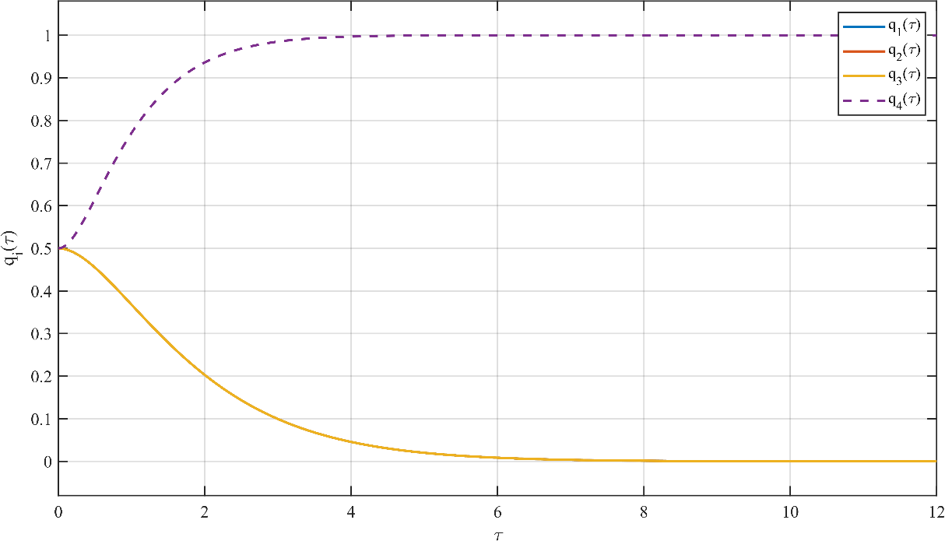
Рисунок 3.1 – Оптимальная форма переходного процесса модельного микроспутника в относительном времени $τ$.
После построения оптимальной формы процесса необходимо определить, с каким масштабом она может быть реализована в реальном времени. В соответствии с п. 2.3 среднегеометрический корень $Ω$служит мерой быстроты протекания переходного процесса. Переход от относительного времени к реальному времени задается соотношением

$$τ=Ωt.$$

При увеличении $Ω$ переходный процесс в реальном времени сжимается, при уменьшении $Ω$— растягивается. При этом форма процесса, заданная в относительном времени, сохраняется. Для модельного микроспутника значение $Ω$ должно быть выбрано с учетом ограничений по максимальным управляющим моментам и угловым скоростям маховиков, заданных условием (2.25).
Согласно равенствам (2.40), при переходе от относительного времени $τ$ к реальному времени $t$ максимальные абсолютные значения угловых скоростей маховиков увеличиваются в $Ω$ раз, а максимальные абсолютные значения управляющих моментов маховиков увеличиваются в $Ω^{2}$ раз. Поэтому допустимые значения масштаба перехода по угловой скорости и управляющему моменту определяются по формулам (2.41), а итоговое значение $Ω$ выбирается по условию (2.42) как минимальное из шести полученных значений.
Для определения допустимого масштаба перехода система сначала решается в относительном времени при оптимальных параметрах закона управления (2.31). По результатам расчета строятся переходные процессы управляющих моментов и угловых скоростей маховиков.

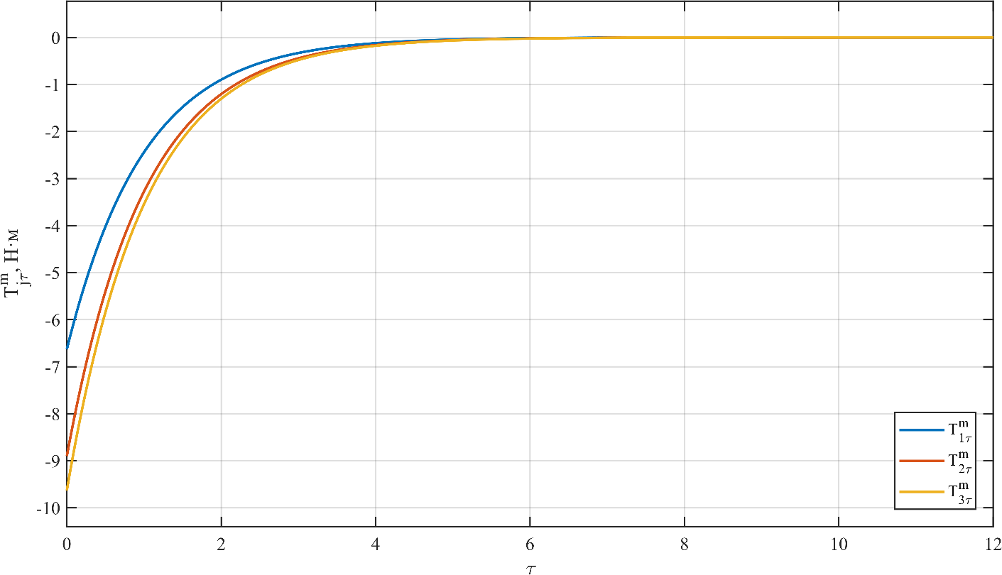
Рисунок 3.2 – Управляющие моменты маховиков модельного микроспутника в относительном времени $τ$.

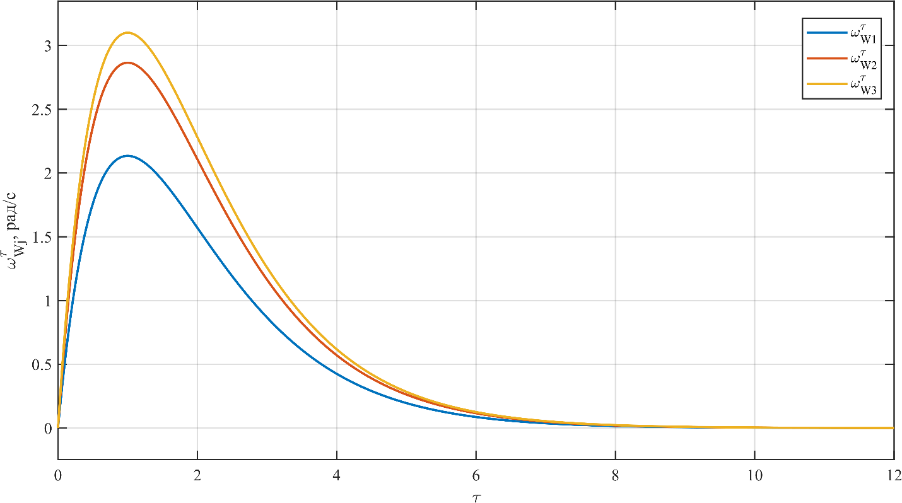
Рисунок 3.3 – Угловые скорости маховиков модельного микроспутника в относительном времени $τ$.

По максимальным абсолютным значениям управляющих моментов и угловых скоростей, полученным в относительном времени, вычисляются допустимые значения масштаба перехода. Для модельного микроспутника значения по угловой скорости составляют

$$Ω_{ω,1}=0.03131, Ω_{ω,2}=0.03131, Ω_{ω,3}=0.03131.$$

Значения масштаба перехода по управляющему моменту равны

$$Ω_{M,1}=0.02756, Ω_{M,2}=0.02498,{ Ω}_{M,3}=0.022899.$$

В соответствии с условием (2.42) выбирается минимальное значение среди всех допустимых значений:

$$Ω=0.022899.$$

Полученное значение определяется ограничением по управляющему моменту третьей оси. Следовательно, для модельного микроспутника предельное быстродействие задается не допустимой угловой скоростью маховика, а максимальным управляющим моментом исполнительного органа по наиболее инерционной оси.
Для наглядного отображения перехода от относительного времени к реальному времени строится график, показывающий сохранение формы процесса при изменении временного масштаба. При выбранном значении $Ω=0.022899$ оптимальная форма процесса в относительном времени переносится в реальное время с растяжением по временной оси.

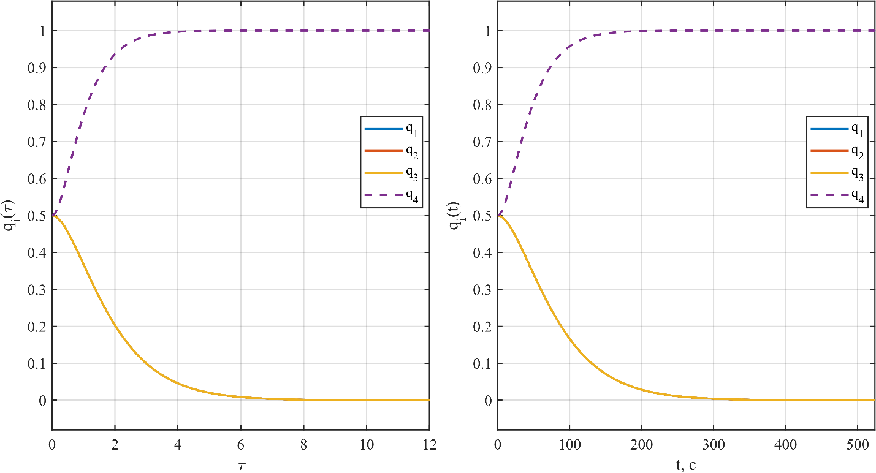
Рисунок 3.4 – Переход от относительного времени $τ$ к реальному времени $t$ для модельного микроспутника при $Ω=0.022899$.

Сравнение минимального значения масштаба по угловой скорости

$$Ω_{ω,min⁡}=0.03131$$

и минимального значения масштаба по управляющему моменту

$$Ω_{M,min⁡}=0.022899$$
показывает, что эти значения не совпадают. Это означает, что ограничения по максимальной угловой скорости и по максимальному управляющему моменту не достигаются одновременно. Согласно алгоритму учета ограничений, сформулированному в п. 2.6, наличие такого расхождения указывает на возможность оптимизации моментов инерции маховиков.
Для модельного микроспутника отношение минимального значения масштаба по скорости к минимальному значению масштаба по моменту составляет

$$\frac{Ω_{ω,min⁡}}{Ω_{M,min⁡}}=\frac{0.03131}{0.022899}≈1.36.$$

Это означает, что ресурс по угловой скорости маховиков используется не полностью. Для согласования ограничений по скорости и моменту момент инерции маховиков уменьшается в 1.36 раза. В результате оптимизированное значение момента инерции маховиков принимается равным
$$J_{m}=0.000124\text{ кг}⋅{\text{м}}^{2}.$$

Данный расчет показывает, что для модельного микроспутника оптимизация момента инерции маховиков является не дополнительной процедурой, а следствием сравнения значений $Ω_{ω,min⁡}$и $Ω_{M,min⁡}$. Уменьшение $J_{m}$ позволяет более полно использовать допустимую угловую скорость ротора при сохранении ограничения по управляющему моменту.
После выбора масштаба перехода и оптимизации момента инерции маховиков параметры закона управления пересчитываются для реального времени. Согласно выражению (2.33), параметры закона управления принимают вид

$$p_{i}(t)=Ω^{2}p_{i}(τ), d_{i}(t)=Ωd_{i}(τ).$$
Результаты расчета для модельного микроспутника приведены в таблице 3.2.

Таблица 3.2 – Оптимальные параметры закона управления для модельного микроспутника
Параметр | Ось 1 | Ось 2 | Ось 3
Момент инерции спутника $J_{i}$, кг·м² | 6.63 | 8.90 | 9.63
Момент инерции маховика $J_{mi}$, кг·м² | 0.000124 | 0.000124 | 0.000124
Параметр закона управления $p_{i}$ | 0.30365 | 0.40762 | 0.44105
Параметр закона управления $d_{i}$ | 0.00695 | 0.00933 | 0.01010
Масштаб перехода $Ω$ | 0.022899 | 0.022899 | 0.022899
Достигнутая максимальная скорость, рад/с | 488.37 | 655.58 | 709.35

Полученные значения показывают, что после оптимизации момента инерции маховиков максимальная угловая скорость по третьей оси приближается к допустимому значению $710\text{ рад/с}$, но не превышает его. При этом управляющий момент по наиболее нагруженной оси достигает предельного значения, что соответствует выбору масштаба перехода по условию (2.42).
Для проверки рассчитанных параметров закона управления выполнено численное моделирование нелинейной системы (2.6) в реальном времени. В модель подставлены оптимальные параметры закона управления, рассчитанные по (2.33), и оптимизированные значения моментов инерции маховиков. Полученные переходные процессы показывают, что они имеют апериодический характер.

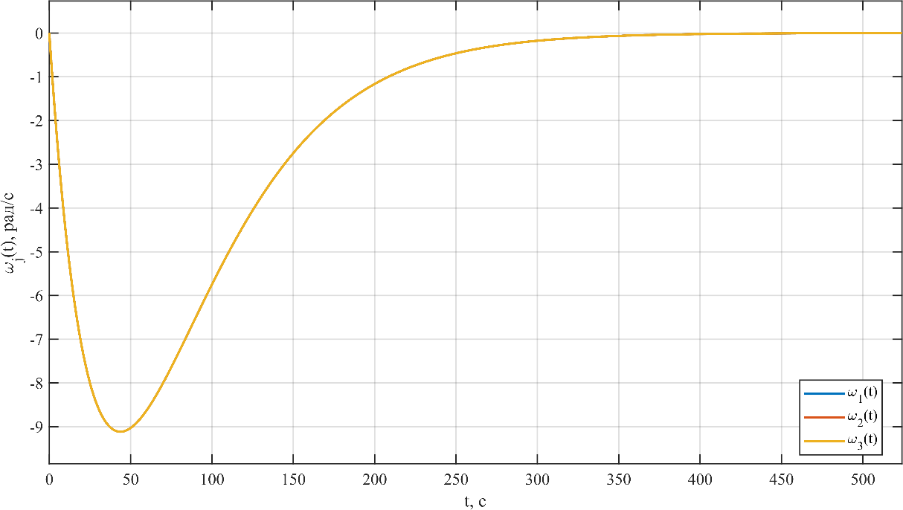
Рисунок 3.5 – Угловые скорости модельного микроспутника в реальном времени $t$.

Переходные процессы по угловым скоростям спутника подтверждают затухание вращательного движения. Компоненты угловой скорости стремятся к нулю без колебаний и без перерегулирования. Длительность переходного процесса составляет около 250 секунд, что соответствует малому значению масштаба перехода $Ω=0.022899$.

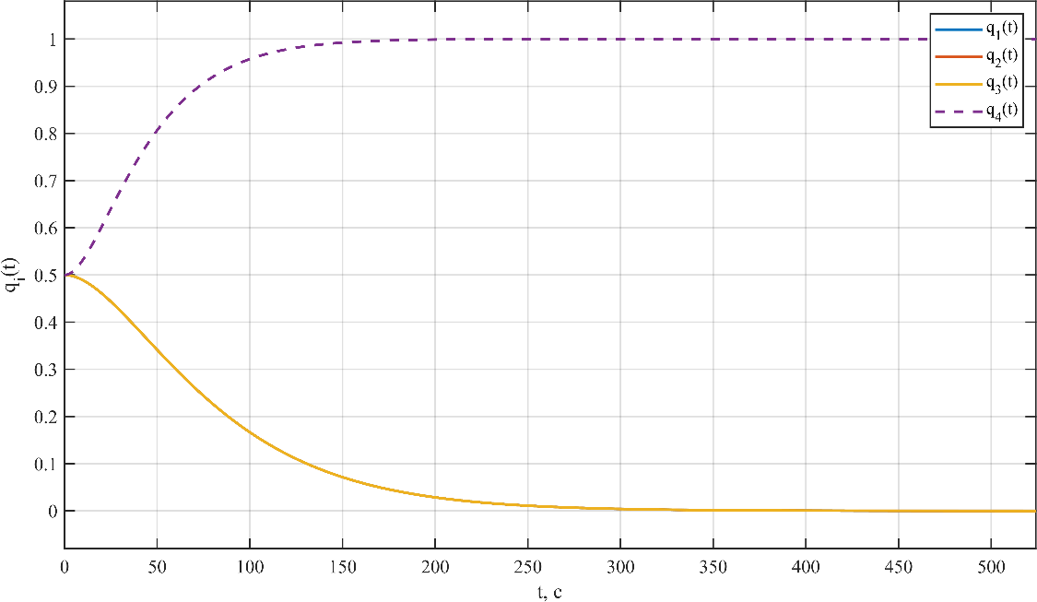
Рисунок 3.6 – Компоненты кватерниона модельного микроспутника в реальном времени $t$.

Компоненты кватерниона изменяются плавно и стремятся к требуемому положению. Отсутствие колебательного характера подтверждает, что масштабирование времени не изменило оптимальную форму процесса, заданную нормированным характеристическим уравнением.
Проверка управляющих моментов маховиков является ключевым этапом, поскольку именно по моменту определяется предельное значение масштаба перехода. На графиках управляющих моментов должны быть нанесены границы $±M_{max}$, что позволяет проверить выполнение ограничений (2.25).

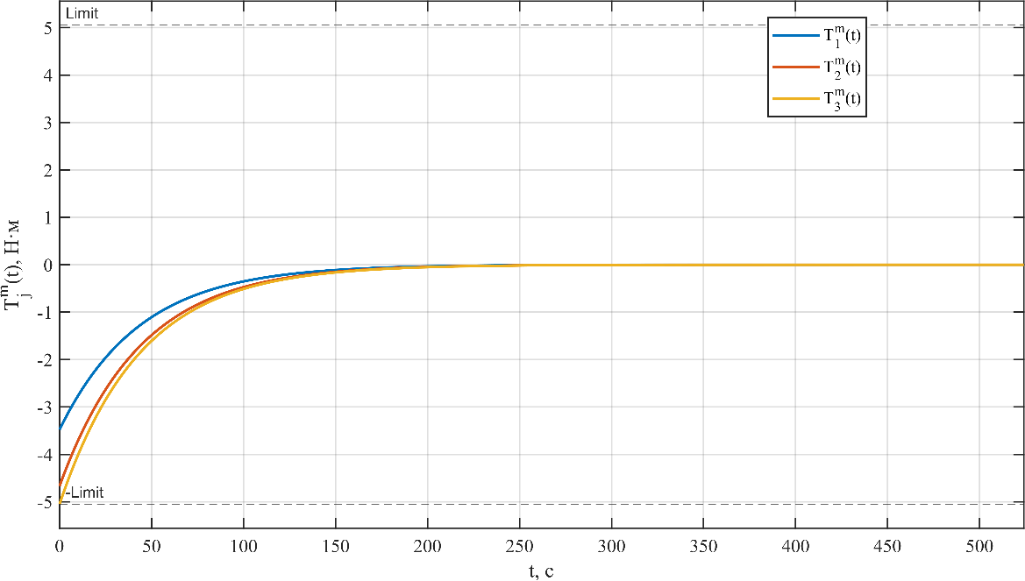
Рисунок 3.7 – Управляющие моменты маховиков модельного микроспутника в реальном времени $t$с обозначением ограничений $±M_{max}$.

Графики управляющих моментов показывают, что выбранное значение $Ω=0.022899$не приводит к превышению допустимого момента. По третьей оси момент достигает предельного значения, что свидетельствует о максимальном использовании ресурса исполнительного органа.

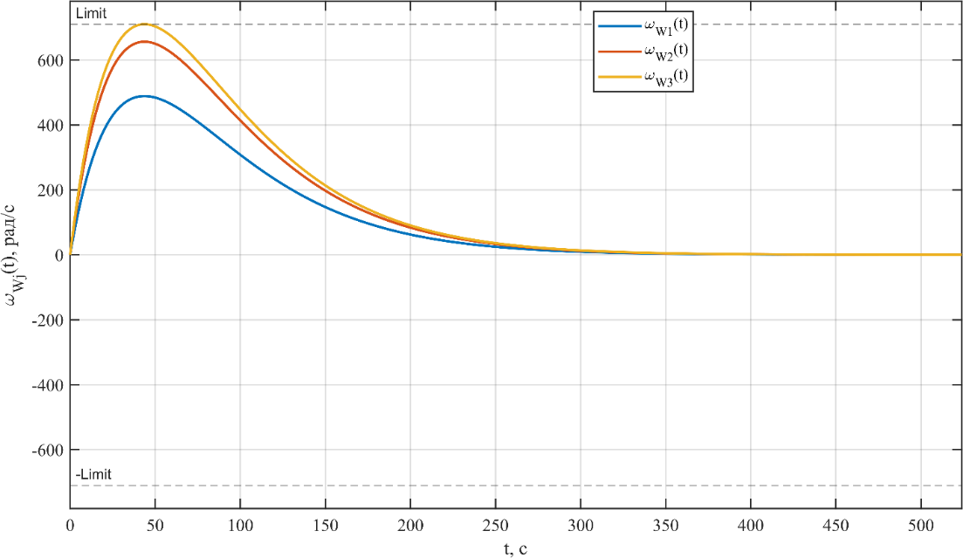
Рисунок 3.8 – Угловые скорости маховиков модельного микроспутника в реальном времени $t$с обозначением ограничений $±ω_{m,max⁡}$.
Анализ угловых скоростей маховиков показывает, что после оптимизации момента инерции маховика скоростной ресурс также используется практически полностью. Максимальная скорость по третьей оси составляет $709.35\text{ рад/с}$, что не превышает допустимое значение $710\text{ рад/с}$.
Результаты расчета и моделирования модельного микроспутника подтверждают корректность алгоритма выбора масштаба перехода $Ω$ по формулам (2.40)–(2.42). Полученные параметры закона управления обеспечивают апериодическую форму переходного процесса, выполнение ограничений по управляющим моментам и угловым скоростям маховиков, а также согласованное использование ресурса исполнительных органов.

3.3 Расчет параметров и переходных процессов экспериментального образца СУОС

Для экспериментального образца СУОС расчет проводится в той же последовательности, что и для модельного микроспутника. Сначала на основании выражений (2.31) формируется оптимальная форма переходного процесса в относительном времени $τ$, затем по формулам (2.40)–(2.42) выбирается масштаб перехода $Ω$, после чего параметры закона управления пересчитываются для реального времени по выражению (2.33).
Особенность экспериментального образца заключается в том, что его главные моменты инерции значительно меньше моментов инерции модельного микроспутника. Поэтому при одинаковой структуре закона управления ожидается более высокое значение масштаба перехода $Ω$, а значит и более быстрое протекание процесса в реальном времени. Однако предельное значение $Ω$ определяется не только моментами инерции объекта, но и физическими ограничениями двигателей Nidec 24H по управляющему моменту и угловой скорости ротора.
Оптимальная форма переходного процесса в относительном времени строится по тем же условиям, что и для модельного микроспутника. Корни нормированного характеристического уравнения (2.21) принимаются действительными, отрицательными и кратными, а безразмерные коэффициенты соответствуют биномиальным значениям (2.26). Это обеспечивает максимум степени устойчивости в смысле (2.23) и решение задачи оптимизации формы переходного процесса (2.24).
После построения оптимальной формы проводится расчет управляющих моментов и угловых скоростей маховиков в относительном времени. Эти зависимости необходимы для определения максимальных абсолютных значений, входящих в формулы (2.41). По этим значениям далее вычисляются допустимые масштабы перехода по моменту и скорости.

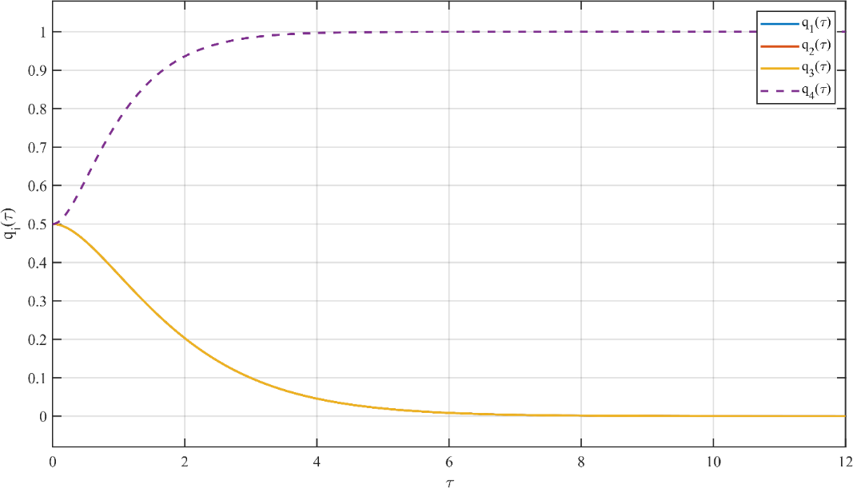
Рисунок 3.9 – Оптимальная форма переходного процесса экспериментального образца СУОС в относительном времени $τ$.

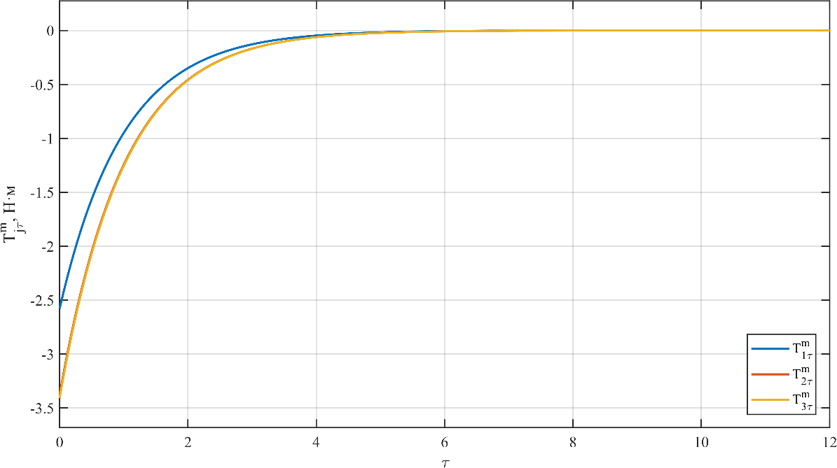
Рисунок 3.10 – Управляющие моменты маховиков экспериментального образца СУОС в относительном времени $τ$.

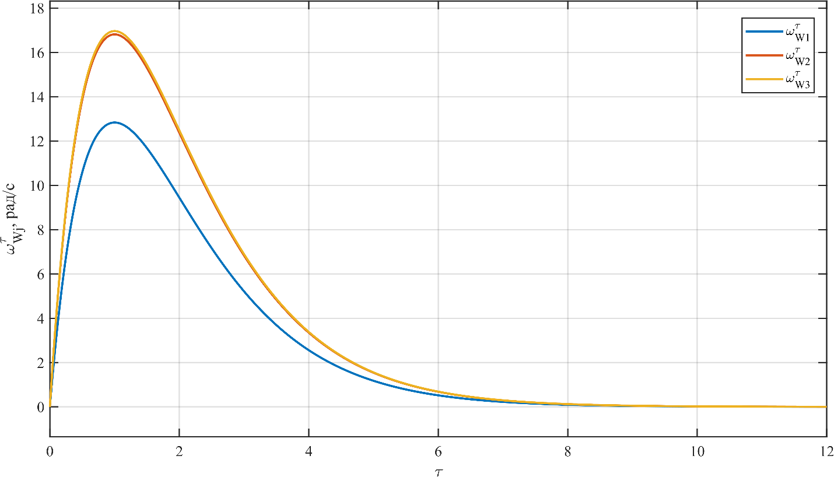
Рисунок 3.11 – Угловые скорости маховиков экспериментального образца СУОС в относительном времени $τ$.

Для экспериментального образца допустимые значения масштаба перехода по угловой скорости составляют

$$Ω_{ω,1}=47.34,{ Ω}_{ω,2}=36.13,{ Ω}_{ω,3}=35.81.$$

Допустимые значения масштаба перехода по управляющему моменту равны
$$Ω_{M,1}=5.2088, Ω_{M,2}=4.5508, Ω_{M,3}=4.5308.$$

В соответствии с условием (2.42) выбирается минимальное значение среди всех полученных величин:

$$Ω=4.5308.$$

Полученное значение существенно больше единицы. Это означает, что оптимальная форма переходного процесса, сформированная в относительном времени, при переходе к реальному времени сжимается. В результате экспериментальный образец выполняет маневр значительно быстрее, чем модельный микроспутник.
Для отображения влияния масштаба перехода строится график, показывающий связь между процессом в относительном времени $τ$ и процессом в реальном времени $t$ при выбранном значении $Ω=4.5308$.

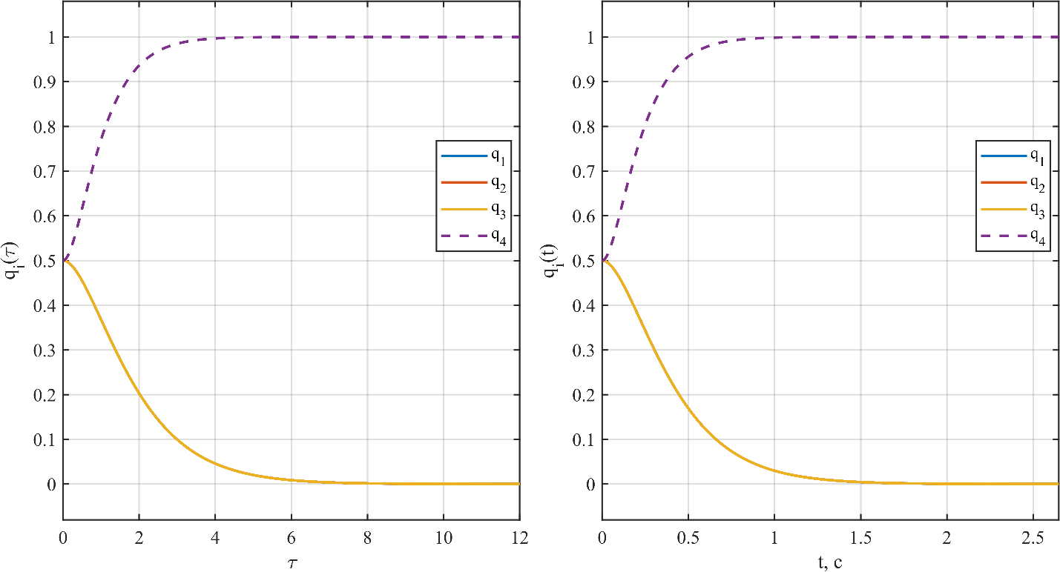
Рисунок 3.12 – Переход от относительного времени $τ$ к реальному времени $t$ для экспериментального образца СУОС при $Ω=4.5308$.

Сравнение минимального значения масштаба перехода по скорости

$$Ω_{ω,min⁡}=35.81$$

и минимального значения масштаба перехода по моменту

$$Ω_{M,min⁡}=4.5308$$

показывает, что запас по угловой скорости составляет

$$\frac{Ω_{ω,min⁡}}{Ω_{M,min⁡}}=\frac{35.81}{4.5308}≈7.9.$$

Это означает, что ограничение по угловой скорости маховиков не является определяющим. Предельное быстродействие экспериментального образца задается ограничением по управляющему моменту двигателей Nidec 24H. Теоретически наличие такого запаса по скорости может рассматриваться как основание для уменьшения момента инерции маховика. Однако в экспериментальном образце момент инерции ротора определяется конструкцией применяемого двигателя и компоновкой стенда. Поэтому изменение $J_{m}$ без изменения аппаратной базы не выполняется.
После выбора масштаба перехода параметры закона управления пересчитываются для реального времени по выражению (2.33):

$$p_{i}(t)=Ω^{2}p_{i}(τ), d_{i}(t)=Ωd_{i}(τ).$$
Результаты расчета для экспериментального образца приведены в таблице 3.3.

Таблица 3.3 – Оптимальные параметры закона управления для экспериментального образца СУОС
Параметр | Ось 1 | Ось 2 | Ось 3
Момент инерции объекта $J_{i}$, кг·м² | 0.00258 | 0.00338 | 0.00341
Момент инерции маховика $J_{mi}$, кг·м² | 0.00008 | 0.00008 | 0.00008
Параметр закона управления $p_{i}$ | 0.02338 | 0.03063 | 0.03090
Параметр закона управления $d_{i}$ | 0.10592 | 0.13877 | 0.14000
Масштаб перехода $Ω$ | 4.5308 | 4.5308 | 4.5308
Достигнутый максимальный момент, Н·м | 0.05296 | 0.06938 | 0.07000
Достигнутая максимальная скорость, рад/с | 58.13 | 76.16 | 76.84

Из таблицы видно, что по третьей оси управляющий момент достигает предельного значения $0.07\text{ Н}⋅\text{м}$. При этом максимальная угловая скорость маховика по той же оси составляет $76.84\text{ рад/с}$, что значительно меньше допустимого значения $607.4\text{ рад/с}$. Следовательно, для экспериментального образца ограничивающим фактором является максимальный управляющий момент, а не кинематический предел вращения ротора.
Далее выполняется численное моделирование полной нелинейной системы (2.6) в реальном времени. В модель подставляются параметры закона управления, рассчитанные по (2.33), реальные моменты инерции экспериментального образца и момент инерции маховиков, соответствующий используемым двигателям Nidec 24H.

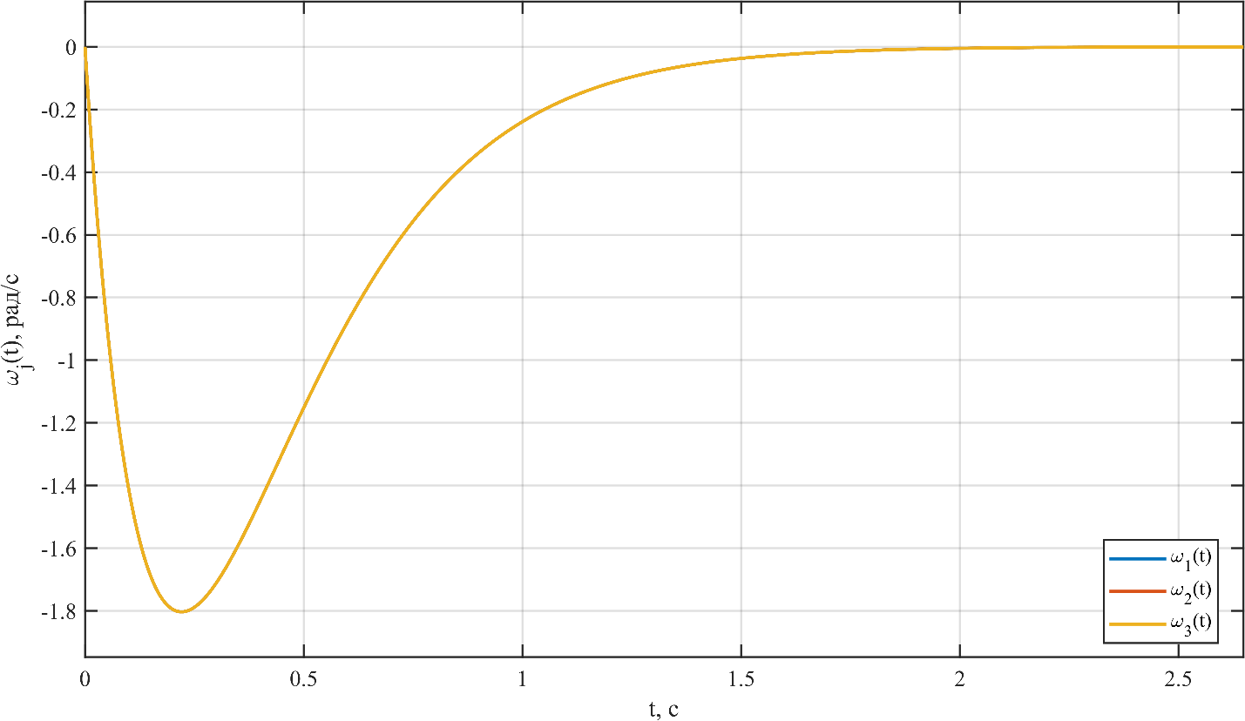
Рисунок 3.13 – Угловые скорости экспериментального образца СУОС в реальном времени $t$.

Переходные процессы по угловым скоростям показывают быстрое затухание вращательного движения. В отличие от модельного микроспутника, длительность процесса составляет около 2–2.5 секунды, что связано с большим значением масштаба перехода $Ω=4.5308$.

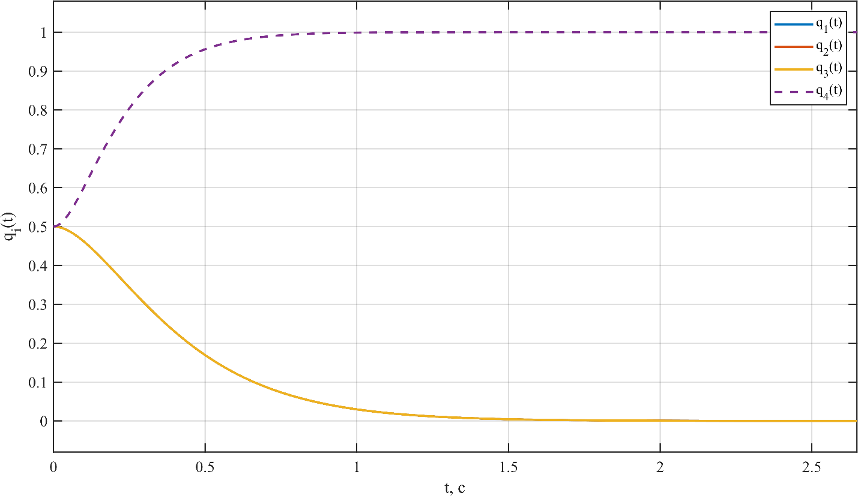
Рисунок 3.14 – Компоненты кватерниона экспериментального образца СУОС в реальном времени $t$.

Компоненты кватерниона изменяются плавно и стремятся к требуемому положению. Поскольку переходный процесс сохраняет апериодический характер, масштабирование времени не приводит к изменению формы движения, а только сокращает его длительность в реальном времени.

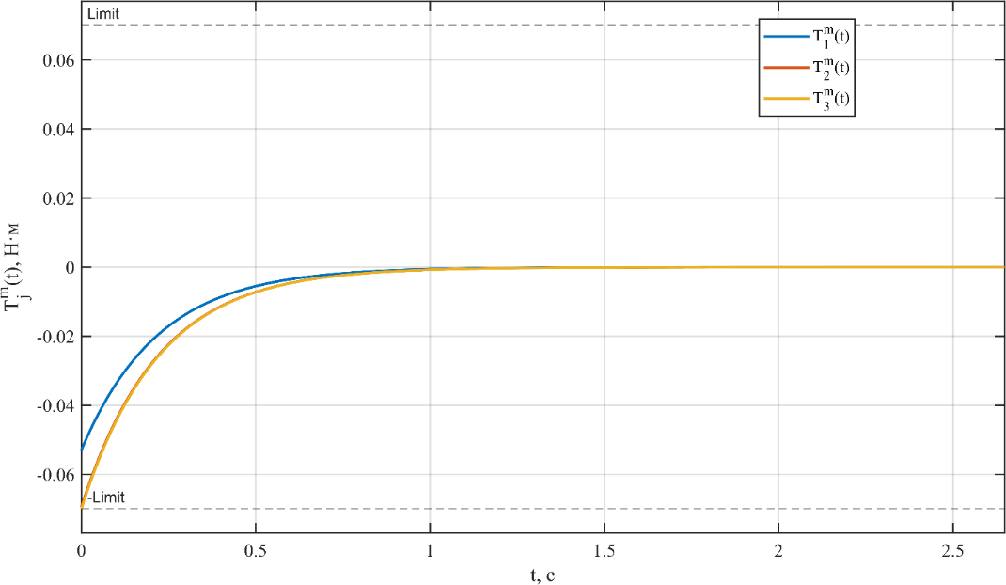
Рисунок 3.15 – Управляющие моменты маховиков экспериментального образца СУОС в реальном времени $t$с обозначением ограничений $±M_{max}$.

Графики управляющих моментов подтверждают выполнение ограничений (2.25). По третьей оси момент достигает предельного значения $0.07\text{ Н}⋅\text{м}$, но не превышает его. Это означает, что выбранное значение $Ω=4.5308$ является максимально допустимым с учетом паспортного ограничения двигателя по моменту.

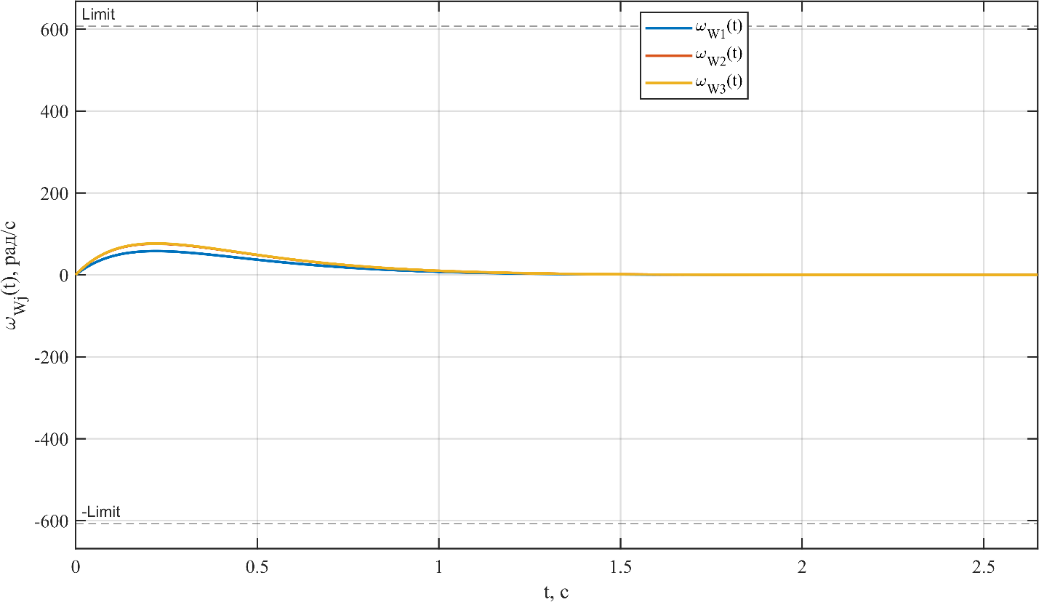
Рисунок 3.16 – Угловые скорости маховиков экспериментального образца СУОС в реальном времени $t$с обозначением ограничений $±ω_{m,max⁡}$.

Графики угловых скоростей маховиков показывают значительный запас по скорости. Максимальные значения скоростей находятся в диапазоне 58–77 рад/с, тогда как допустимое значение составляет $607.4\text{ рад/с}$. Поэтому при фиксированной аппаратной базе дальнейшее увеличение быстродействия невозможно не из-за ограничения скорости ротора, а из-за ограничения управляющего момента.
Результаты расчета и моделирования экспериментального образца подтверждают применимость алгоритма выбора масштаба перехода $Ω$ по формулам (2.40)–(2.42). Полученные параметры закона управления обеспечивают оптимальную апериодическую форму переходного процесса, быстрое затухание движения и выполнение физических ограничений двигателей Nidec 24H.

3.4 Сравнительный анализ результатов моделирования

Расчеты для модельного микроспутника и экспериментального образца СУОС показывают, что разработанная в главе 2 методика синтеза сохраняет единую структуру для объектов с существенно различными динамическими характеристиками. В обоих случаях сначала строится оптимальная форма переходного процесса в относительном времени $τ$, затем на основании ограничений (2.25) и соотношений масштабирования (2.40) определяется допустимое значение масштаба перехода $Ω$, после чего параметры закона управления пересчитываются для реального времени по выражению (2.33).
Главное различие между объектами заключается в величине масштаба перехода. Для модельного микроспутника получено

$$Ω=0.022899,$$

тогда как для экспериментального образца

$$Ω=4.5308.$$

Значение $Ω < 1$ для модельного микроспутника означает, что оптимальный процесс в относительном времени должен быть растянут при переходе к реальному времени. Это связано с большими моментами инерции аппарата и малыми допустимыми управляющими моментами маховиков. Для экспериментального образца, напротив, значение $Ω >1$, поэтому процесс в реальном времени сжимается и протекает существенно быстрее.

Таблица 3.4 – Сравнение результатов расчета и моделирования
Показатель | Модельный микроспутник | Экспериментальный образец СУОС
Масштаб перехода $Ω$ | 0.022899 | 4.5308
Длительность переходного процесса | около 250 с | около 2–2.5 с
Ограничивающий фактор | управляющий момент | управляющий момент
Максимальная скорость маховика | 709.35 рад/с | 76.84 рад/с
Предельная скорость маховика | 710 рад/с | 607.4 рад/с
Оптимизация $J_{m}$ | применяется | не применяется
Характер переходного процесса | апериодический | апериодический

В обоих случаях ограничивающим фактором является управляющий момент. Однако характер использования скоростного ресурса маховиков различается. Для модельного микроспутника после оптимизации момента инерции маховиков максимальная скорость ротора по наиболее нагруженной оси практически достигает допустимого значения. Это означает, что ограничения по моменту и скорости используются согласованно.

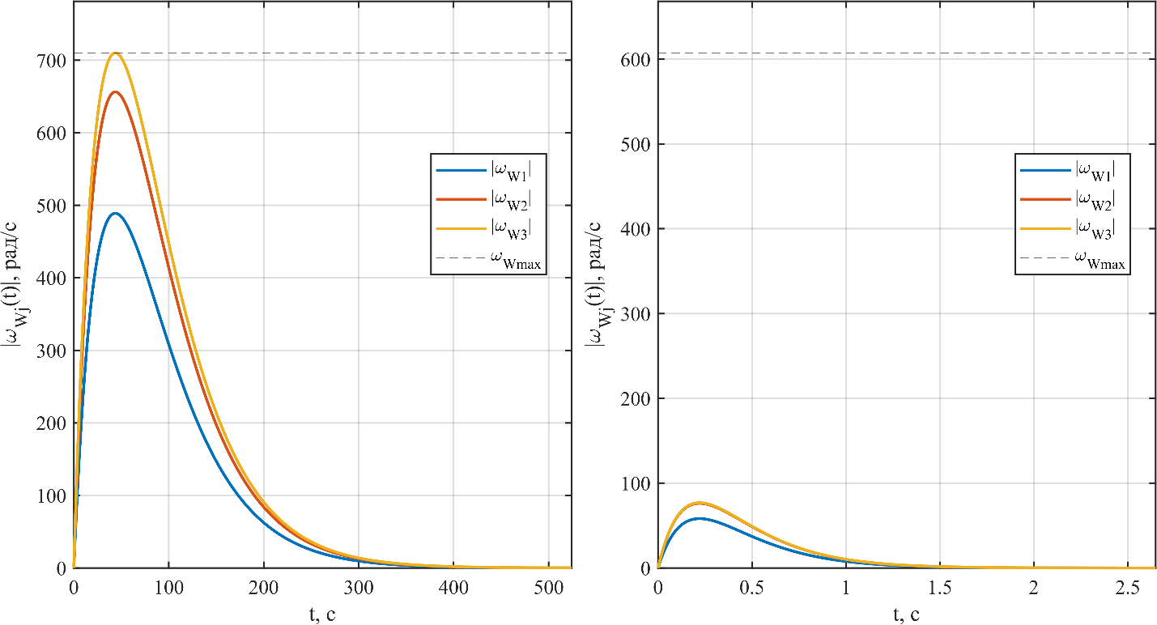
Рисунок 3.17 – Сравнение угловых скоростей

Для экспериментального образца ограничение по скорости имеет значительный запас. Максимальная расчетная скорость маховика составляет $76.84\text{ рад/с}$, тогда как допустимая скорость равна $607.4\text{ рад/с}$.
Сопоставление результатов, полученных для двух объектов исследования, показывает, что расчетная схема не связана с фиксированным размерным уровнем объекта управления. Для модельного микроспутника и экспериментального образца СУОС сохраняется единая последовательность синтеза: сначала используется нормированное характеристическое уравнение (2.21), затем параметры закона управления определяются из условия максимума степени устойчивости (2.23) и аналитических соотношений (2.31). После этого выполняется переход к реальному времени по формулам пересчета параметров (2.33), а допустимое значение масштаба $Ω$выбирается с учетом ограничений исполнительных органов согласно (2.40)–(2.42).
Различие между рассматриваемыми объектами проявляется не в структуре метода, а в численных значениях исходных параметров: главных моментов инерции корпуса, моментов инерции маховиков, предельных управляющих моментов и допустимых угловых скоростей. Эти параметры изменяют расчетное значение масштаба перехода $Ω$, но не изменяют саму логику синтеза. Поэтому полученные результаты подтверждают применимость разработанного подхода как для расчетной модели микроспутника, так и для экспериментального образца меньшего инерционного масштаба.

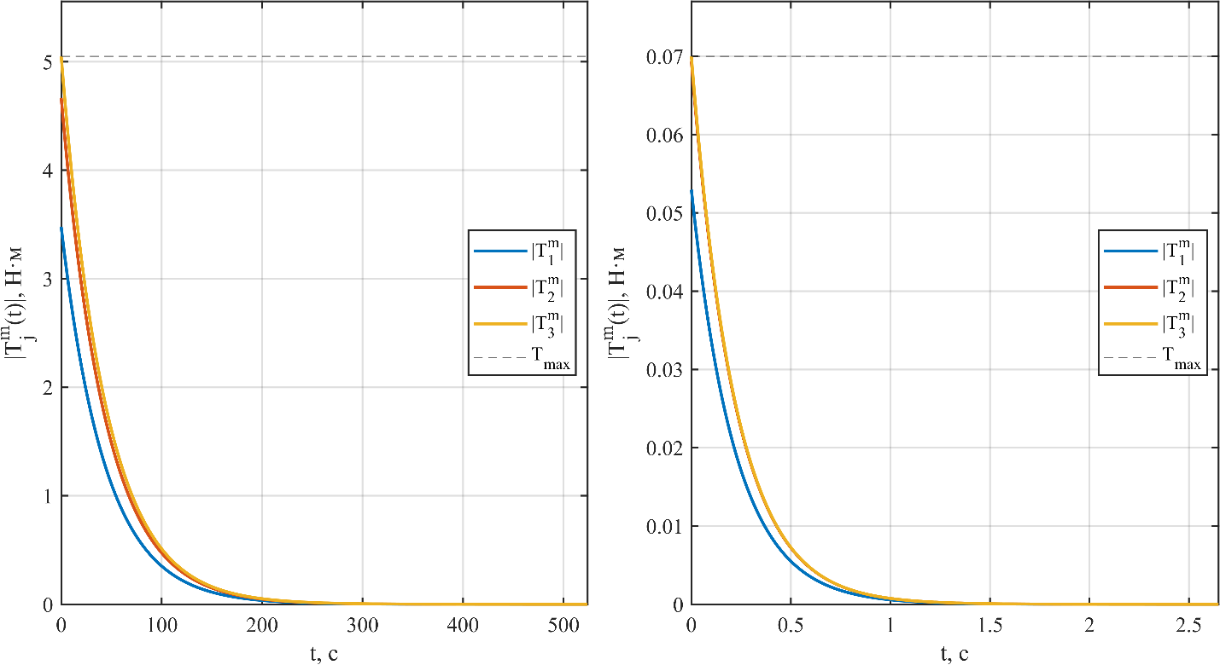
Рисунок 3.18 – Сравнение управляющих моментов

С инженерной точки зрения важным результатом является сохранение апериодической формы переходного процесса для обоих объектов. Поэтому требуемая форма переходного процесса может быть синтезирована в относительном времени, после чего адаптирована к физическим возможностям конкретной исполнительной системы через выбор масштаба перехода $Ω$.
Отдельно следует отметить различие в интерпретации оптимизации маховиков. Для модельного микроспутника оптимизация момента инерции маховиков является расчетно обоснованной, поскольку минимальные значения $Ω_{ω,min⁡}$и $Ω_{M,min⁡}$отличаются в 1.36 раза. Уменьшение $J_{m}$позволяет приблизить достижение ограничений по скорости и моменту.

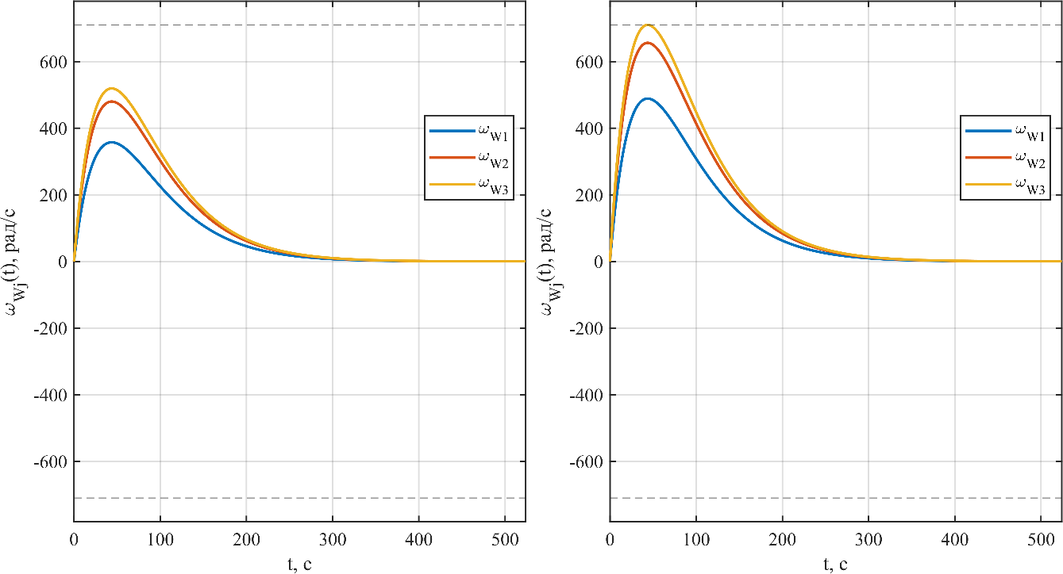
Рисунок 3.19 – Сравнительный анализ после оптимизаций
Для экспериментального образца запас по скорости составляет около 7.9 раза, однако момент инерции маховика фиксирован конструкцией двигателя Nidec 24H. Поэтому математическая возможность оптимизации не реализуется аппаратно.
Результаты сравнительного анализа подтверждают, что разработанный алгоритм синтеза позволяет одновременно обеспечить требуемую форму переходного процесса, заданное быстродействие в пределах физических ограничений и корректный выбор параметров закона управления для объектов с различными массово-инерционными характеристиками.

3.5 Выводы по главе 3

В настоящей главе выполнен расчет параметров и численное моделирование нелинейной системы управления ориентацией спутника на основе ее линейной формы. В качестве объектов исследования рассмотрены модельный микроспутник и экспериментальный образец СУОС с маховичными исполнительными органами.
Расчет выполнен с использованием терминологии и соотношений, полученных в главе 2. Оптимальная форма переходного процесса определялась в относительном времени $τ$ на основе нормированного характеристического уравнения (2.21), критерия степени устойчивости (2.23) и задачи максимизации (2.24). Аналитические значения параметров закона управления в относительном времени определялись по выражениям (2.31).
Для перехода к реальному времени использован масштаб перехода $Ω$, связанный со среднегеометрическим корнем характеристического уравнения. Параметры закона управления в реальном времени рассчитывались по выражению (2.33), а ограничения по управляющим моментам и угловым скоростям маховиков учитывались с использованием соотношений (2.40)–(2.42).
Для модельного микроспутника получено значение масштаба перехода

$$Ω=0.022899.$$

Установлено, что ограничивающим фактором является максимальный управляющий момент по наиболее инерционной оси. На основании сравнения минимальных значений $Ω_{ω,min⁡}$и $Ω_{M,min⁡}$выполнена оптимизация момента инерции маховиков, в результате чего принято значение

$$J_{m}=0.000124\text{ кг}⋅{\text{м}}^{2}.$$

Это позволило обеспечить согласованное использование ограничений по управляющему моменту и угловой скорости маховиков.
Для экспериментального образца СУОС получено значение масштаба перехода
$$Ω=4.5308.$$

Установлено, что предельное быстродействие экспериментального образца определяется ограничением по управляющему моменту двигателей Nidec 24H. При этом по угловой скорости маховиков сохраняется значительный запас: максимальная расчетная скорость составляет $76.84\text{ рад/с}$при допустимом значении $607.4\text{ рад/с}$.
Численное моделирование нелинейной системы (2.6) подтвердило, что для обоих объектов переходные процессы имеют апериодический характер, а управляющие моменты и угловые скорости маховиков не превышают ограничений (2.25). Следовательно, выбранные значения масштаба перехода $Ω$ и рассчитанные параметры закона управления обеспечивают физически реализуемое управление ориентацией.
Полученные результаты подтверждают применимость разработанного метода синтеза как для расчетной модели микроспутника, так и для экспериментального образца СУОС. Синтезированные параметры закона управления могут быть использованы при дальнейшей программной реализации алгоритма управления маховичными исполнительными органами на микроконтроллере экспериментального образца.

4 ИМИТАЦИОННАЯ МОДЕЛЬ ЭКСПЕРИМЕНТАЛЬНОГО ОБРАЗЦА СПУТНИКА С МАХОВИЧНЫМИ ИСПОЛНИТЕЛЬНЫМИ ОРГАНАМИ

Для перехода от расчетной модели к имитационному исследованию экспериментального образца была построена пространственная механическая модель в среде Simscape Multibody. Такой переход необходим, поскольку аналитическая модель главы 2 описывает динамику через обобщенные уравнения движения и характеристическое уравнение, тогда как имитационная модель дополнительно учитывает геометрию конструкции, распределение масс, положение исполнительных органов, локальные системы координат, кинематические связи и ограничения приводов. При этом структура закона управления сохраняется: меняется только уровень представления объекта управления.
В среде SolidWorks была собрана упрощенная CAD-модель экспериментального образца спутника с маховичными исполнительными органами (рис. 4.1). В модель включены корпус, несущая рама, элементы крепления и три маховика. Детали, не влияющие на вращательную динамику, исключены, но сохранены основные инерционные характеристики, расположение маховиков относительно центра масс и пространственная компоновка объекта. Такое упрощение не сводит модель к абстрактной схеме: корпус и маховики остаются твердотельными элементами с заданными массами и моментами инерции.
После сборки CAD-модель была импортирована в MATLAB/Simulink и преобразована в модель Simscape Multibody (рис. 4.2). Корпус спутника принят основным твердым телом, маховики представлены вращающимися исполнительными органами, а их воздействие на корпус формируется через изменение собственного кинетического момента.

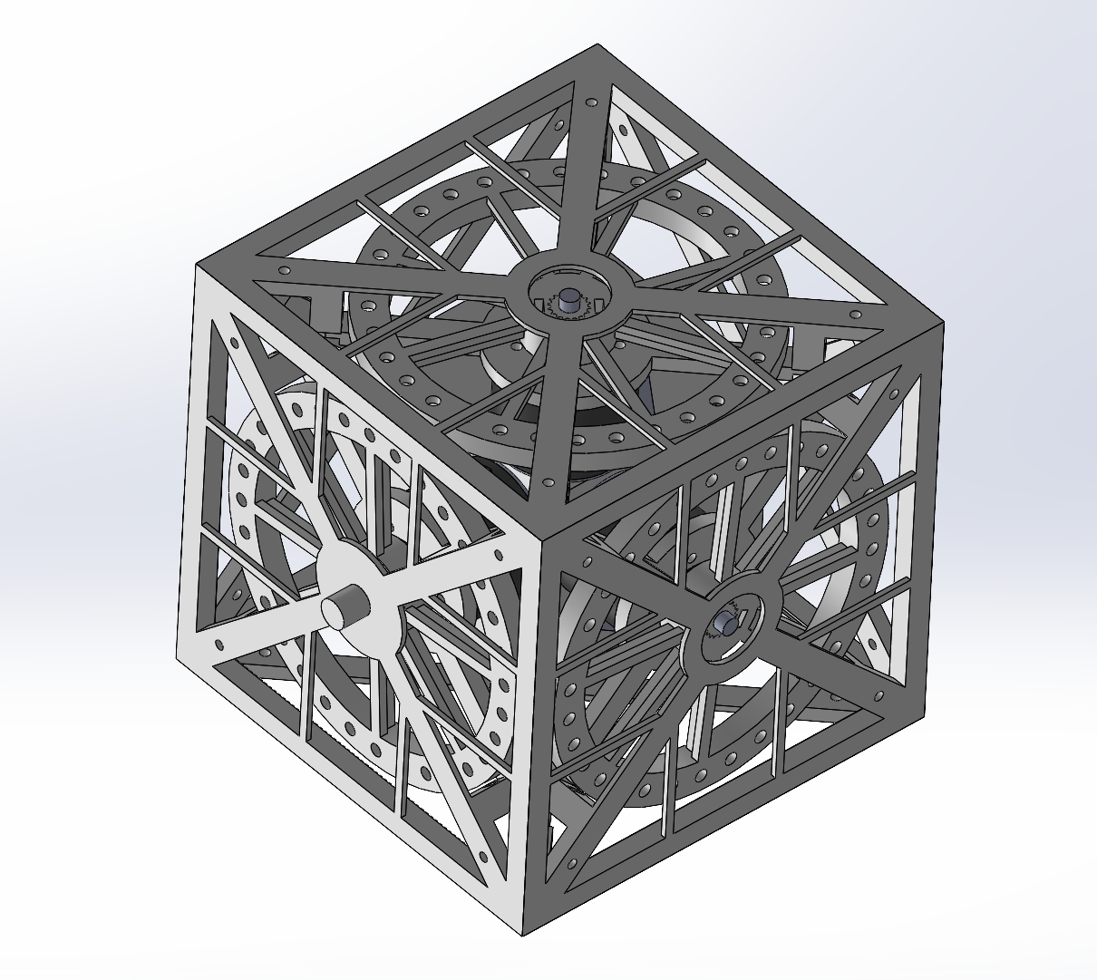
Рисунок 4.1 — Упрощенная CAD-модель экспериментального образца спутника в SolidWorks

В этой постановке модель занимает промежуточное положение между аналитической системой главы 2 и лабораторным стендом: закон управления остается расчетным, но объект управления уже описывается средствами твердотельной механики.

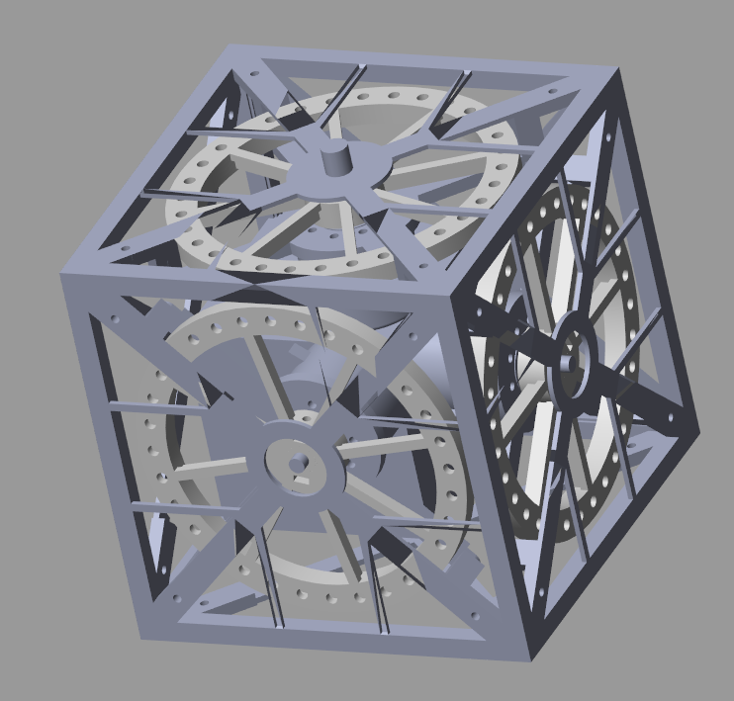
Рисунок 4.2 — Импортированная модель экспериментального образца в Simscape Multibody

Имитационная модель состоит из механической подсистемы и подсистемы управления(подробное описание представлено в Приложении А). Механическая подсистема рассчитывает движение корпуса и вращение маховиков. Подсистема управления получает текущий кватернион $q$, угловую скорость корпуса $ω$, угловые скорости маховиков $ω_{rw}$, формирует ошибку ориентации $q_{e}$, вычисляет требуемый момент корпуса $M_{body}$, распределяет его между маховиками и применяет ограничения по моменту и скорости. Регистрируемыми переменными являются $\overline{q}\left(t\right)$, ${\overline{q}}_{e}\left(t\right)$, $\overline{ω}\left(t\right)$, ${\overline{ω}}_{rw}\left(t\right)$ и ${\overline{τ}}_{rw}\left(t\right)$.

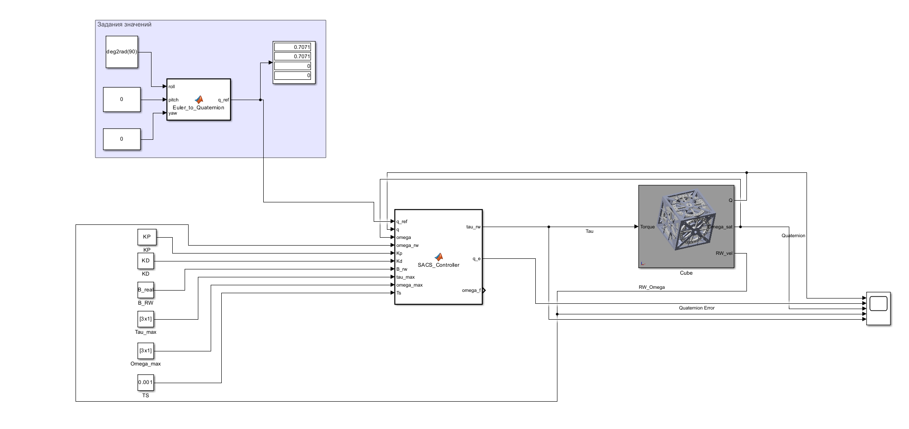
Рисунок 4.3 — Функциональная схема имитационной модели СУОС

В подсистеме управления используется закон (2.5), записанный для имитационной модели через требуемый момент корпуса:

${\overline{M}}_{body}=-D\overline{ω}-K{\overline{q}}_{ev}.$ (4.1)

Здесь ${\overline{q}}_{ev}$— векторная часть кватерниона ошибки $q_{e}$. Кватернионная ошибка в модели вычисляется как

${\overline{q}}_{e}=q_{ref}^{-1}⊗\overline{q}.$ (4.2)

Такой порядок произведения выбран для согласования знака ошибки со структурой отрицательной обратной связи в (4.1). При отклонении текущего положения корпуса от заданного векторная часть ${\overline{q}}_{e}$ формирует момент, направленный на уменьшение рассогласования.
Параметры $D$ и $K$ не подбираются по переходному процессу в Simscape. Они рассчитываются по формулам главы 2. Для каждого значения масштаба времени $Ω$ используются аналитические зависимости (2.31) и (2.33), полученные из условия кратных действительных отрицательных корней нормированного характеристического уравнения. Поэтому в имитационной модели исследуется не произвольный набор коэффициентов, а семейство регуляторов, соответствующих одной апериодической форме переходного процесса при различном быстродействии.
Для экспериментального образца использованы моменты инерции:

$$J_{1}=0.0037\text{ кг}⋅{\text{м}}^{2},$$
$J_{2}=0.0034\text{ кг}⋅{\text{м}}^{2},$ (4.3)
$$J_{3}=0.0028\text{ кг}⋅{\text{м}}^{2}.$$

При $Ω=1.5$ по (2.33) получены матрицы:

$D=\operatorname{diag}\left( \begin{matrix}0.01110 & 0.01020 & 0.00840\end{matrix} \right),$ (4.4)
$K=\operatorname{diag}\left( \begin{matrix}0.01665 & 0.01530 & 0.01260\end{matrix} \right) .$ (4.5)

Для остальных значений $Ω$ коэффициенты пересчитываются по тем же соотношениям главы 2. Увеличение $Ω$ уменьшает длительность переходного процесса, но повышает требования к исполнительным органам. Поэтому для каждого варианта $Ω$ дополнительно проверяются ограничения по моменту и скорости маховиков согласно (2.25), а также масштабные соотношения (2.40)–(2.42).
В модели вводятся ограничения:

$∣τ_{rwi}∣≤τ_{maxi},i=\left(\overline{1,3}\right),$ (4.6)
$∣ω_{rwi}∣≤ω_{maxi}, i=\left(\overline{1,3}\right) .$ (4.7)

Для больших угловых рассогласований дополнительно используется ограничение нормы требуемого момента корпуса:

$M_{body}^{lim}=\left\{\begin{matrix}M_{body} & ∥M_{body}∥≤M_{lim} \\ M_{body}\frac{M_{lim}}{∥M_{body}∥} & ∥M_{body}∥>M_{lim}\end{matrix}\right.$ (4.8)

В этой записи новые формулы главы 4 относятся только к реализации Simscape-модели.
В дальнейшем для задания ориентации используются углы крена, тангажа и рыскания:

$$φ_{ref}\text{—заданный угол крена}$$
$$θ_{ref}\text{—заданный угол тангажа}$$
$$ψ_{ref}\text{—заданный угол рыскания}.$$

Эти углы используются только для формирования заданного кватерниона $q_{ref}$. Сам контур управления работает в кватернионной форме через $q$, $q_{e}$, $ω$, $ω_{rw}$ и $τ_{rw}$. Поэтому в дальнейшем при описании экспериментов задаются углы $φ_{ref}$, $θ_{ref}$, $ψ_{ref}$, а анализ переходного процесса выполняется по кватерниону, ошибке кватерниона, угловым скоростям корпуса, скоростям маховиков и управляющим моментам.
Глава 3 уже содержит расчет параметров закона управления для экспериментального образца, учет ограничений по управляющим моментам и скоростям маховиков, а также проверку переходных процессов для расчетной нелинейной модели. Поэтому в настоящем разделе повторный вывод коэффициентов, масштаба перехода и ограничений не выполняется. В Simscape-модели используются параметры, полученные в главах 2 и 3, а серия экспериментов переносит проверку на уровень твердотельной механической модели экспериментального образца. Для экспериментального образца в главе 3 показано, что ограничивающим фактором является максимальный управляющий момент двигателя Nidec 24H, тогда как по угловой скорости маховиков сохраняется запас; это задает смысл дальнейших экспериментов в Simscape Multibody.
Во всех численных экспериментах ограничение управляющего момента принимается постоянным:

$τ_{max}=0.007\text{ Н}⋅\text{м}.$ (4.9)

Пределы угловых скоростей маховиков не изменяются и задаются один раз в параметрах модели. Все переходные процессы выводятся следующим набором сигналов: текущий кватернион $q\left(t\right)$, ошибка кватерниона $q_{e}\left(t\right)$, угловые скорости корпуса $ω\left(t\right)$, угловые скорости маховиков $ω_{rw}\left(t\right)$и управляющие моменты $τ_{rw}\left(t\right)$.

4.2 Одноканальное задание

Первый эксперимент выполняется для одноканального задания. В качестве базового режима задается поворот только по углу рыскания:

$φ_{ref}=0^{∘}; θ_{ref}=0^{∘}; ψ_{ref}={30}^{∘}.$ (4.10)

Начальная ориентация корпуса принимается нулевой, начальные угловые скорости корпуса и маховиков равны нулю. Одноканальное задание используется как первичная проверка знака кватернионной ошибки и направления управляющего момента. В этом режиме активной должна быть только компонента, связанная с поворотом вокруг оси рыскания; отклики по крену и тангажу рассматриваются как побочные и должны оставаться малыми.

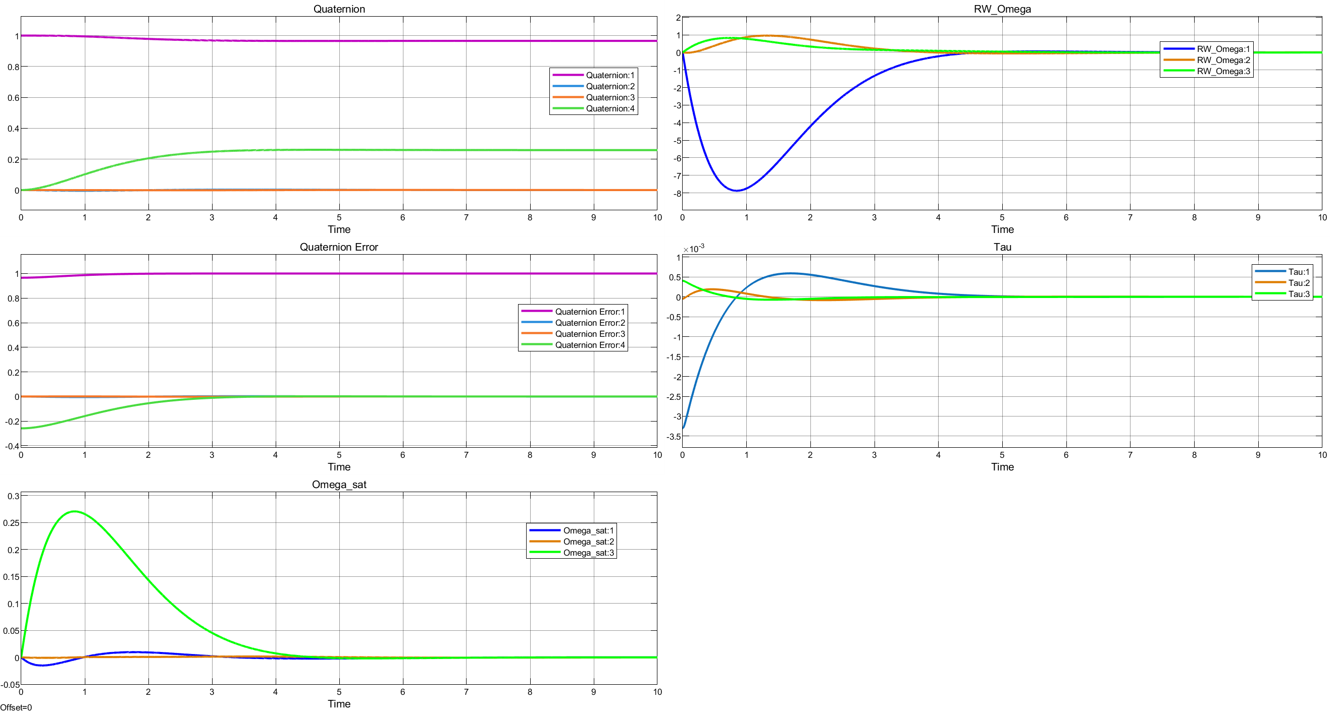
Рисунок 4.4 – Переходный процесс при одноканальном задании рыскания ${30}^{∘}$

На рисунке 4.4 приведен переходный процесс для поворота по рысканию на 30°. Основное изменение приходится на компоненту кватерниона, соответствующую вращению вокруг третьей оси. Скалярная компонента выходит на значение, соответствующее конечной ориентации, а компоненты, связанные с креном и тангажом, остаются малыми.
Угловая скорость корпуса имеет выраженный максимум по третьей оси, после чего уменьшается до окрестности нуля. В указанном режиме СУОС отрабатывает одноканальное задание без выхода исполнительных органов на насыщение: кватернион соответствует требуемому положению, угловая скорость затухает.

4.3 Двухканальное задание

Второй эксперимент выполняется для двухканального задания. Сначала рассматривается одновременный поворот по крену и тангажу при нулевом рыскании:
$φ_{ref}={20}^{∘}; θ_{ref}={15}^{∘} ; ψ_{ref}=0^{∘}.$ (4.11)

Затем используется комбинация крена и рыскания:

$φ_{ref}={20}^{∘}; θ_{ref}=0^{∘} ; ψ_{ref}={30}^{∘}.$ (4.12)

Двухканальные режимы введены для проверки работы модели при одновременном возбуждении двух компонент ориентационной ошибки.

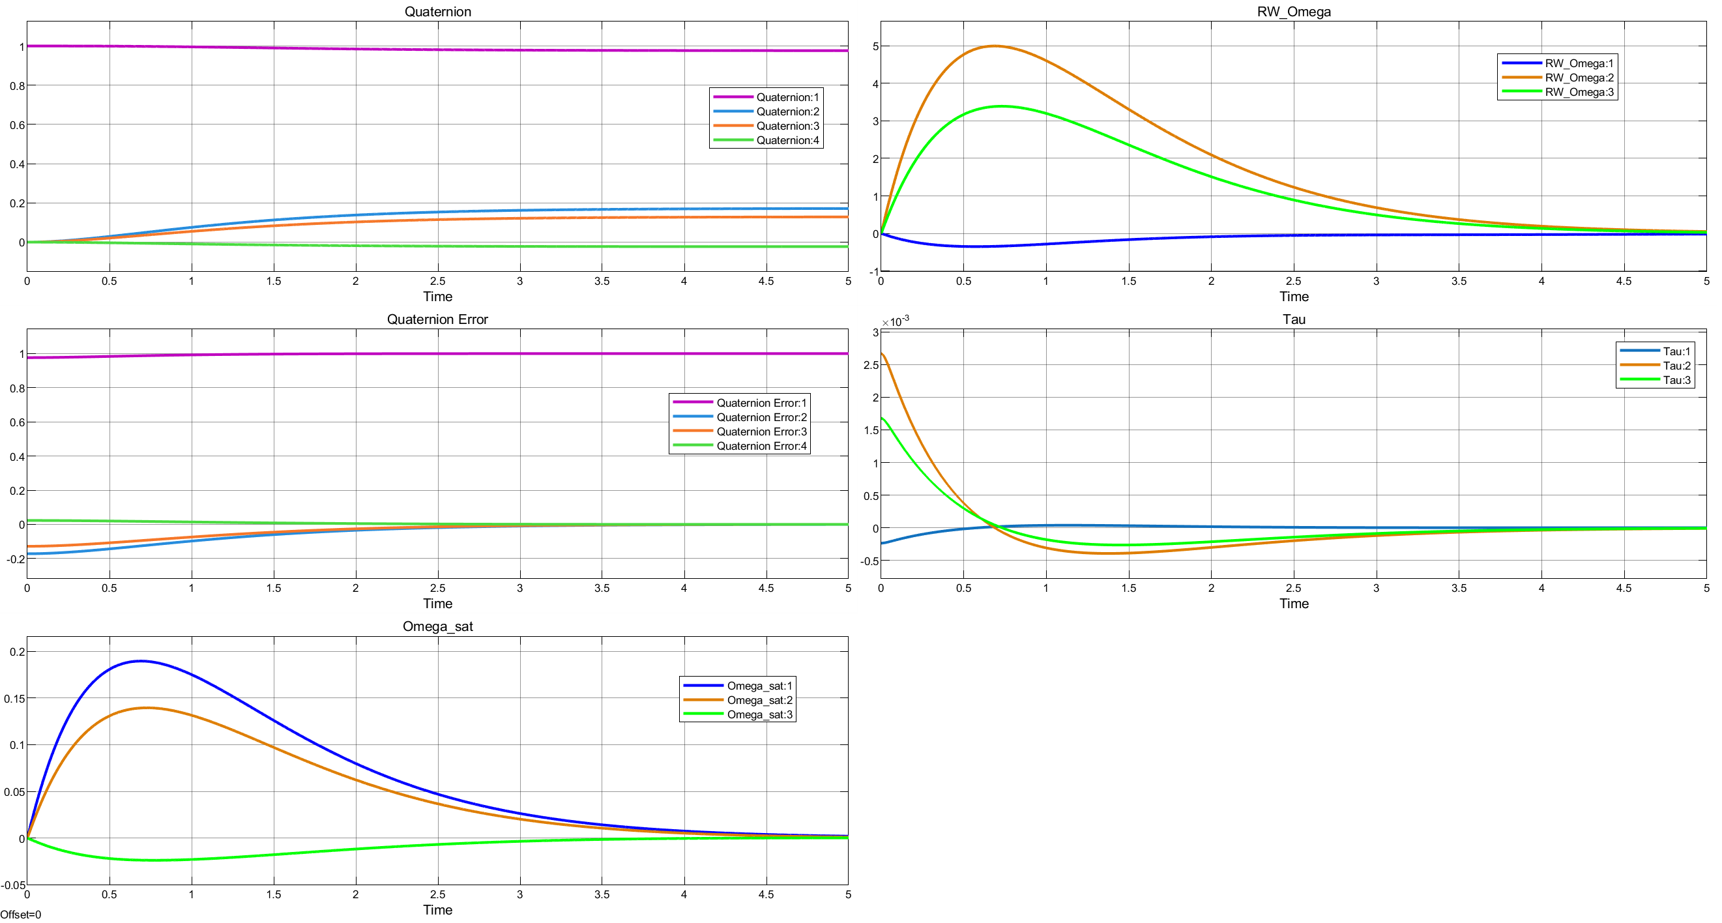
Рисунок 4.5 —Переходные процессы при двухканальном задании крена ${20}^{∘}$и тангажа ${15}^{∘}$

На рисунке 4.5 показан переходный процесс при совместном задании крена и тангажа. Ненулевые установившиеся значения принимают компоненты кватерниона, соответствующие заданному пространственному повороту; составляющая, связанная с рысканием, остается малой.
Угловые скорости корпуса имеют основные максимумы по первому и второму каналам. Скорости маховиков наиболее заметно изменяются у второго и третьего канала; первый маховик нагружен слабее.
Для двухканального задания крена и тангажа модель сохраняет сходимость ориентации.

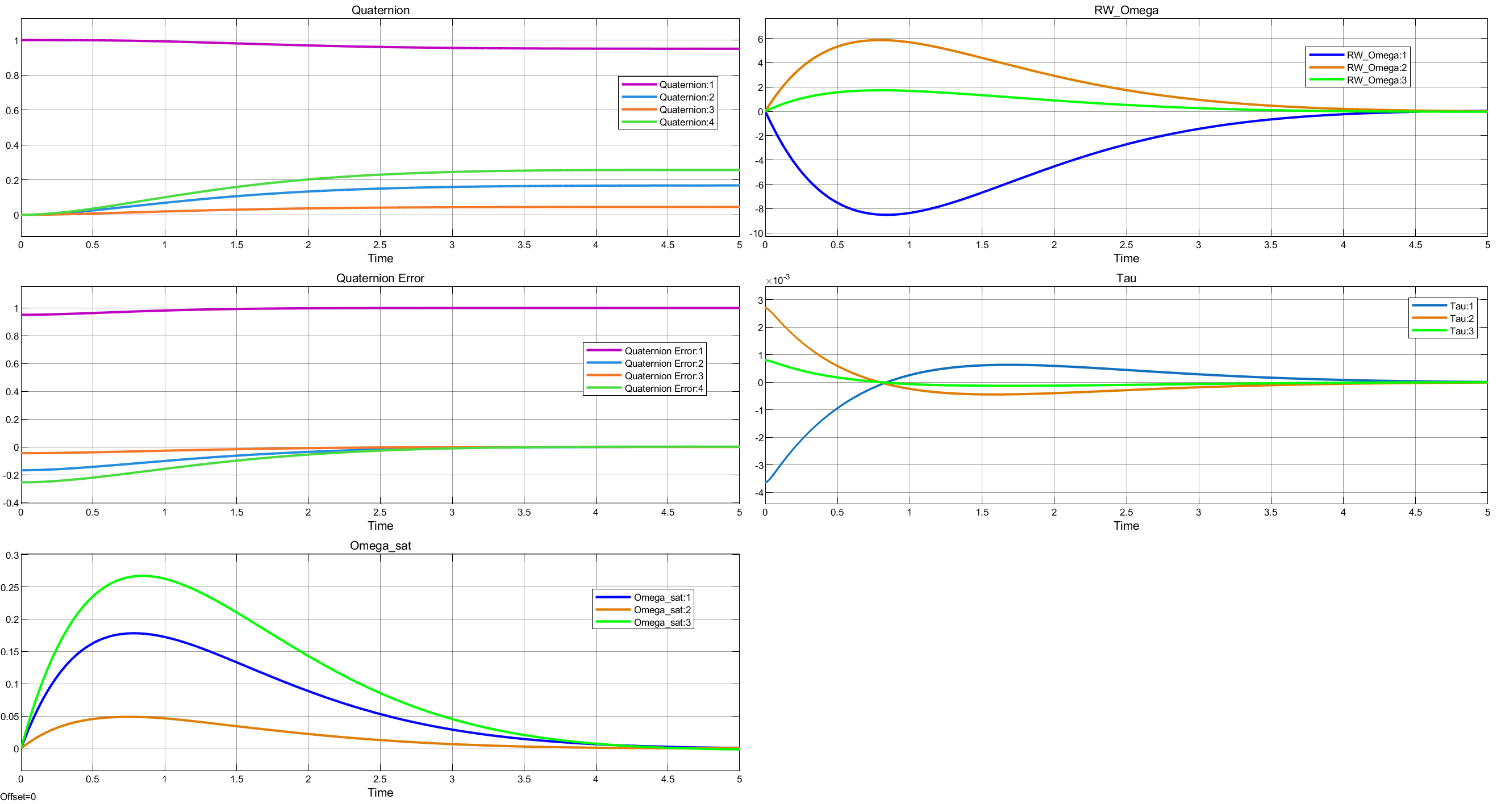
Рисунок 4.6 — Переходные процессы при двухканальном задании крена ${20}^{∘}$и рыскания ${30}^{∘}$

На рисунке 4.6 рассмотрен режим одновременного задания крена и рыскания при нулевом тангаже. Конечные значения компонент кватерниона соответствуют составному пространственному повороту; при этом отдельная компонента, связанная с тангажом.
Скорости маховиков отражают перераспределение момента между каналами: первый маховик получает отрицательное приращение скорости, второй — положительное, третий участвует с меньшей амплитудой.
По сравнению с режимом крена–тангажа данный маневр дает более заметный отклик по третьему каналу и сильнее нагружает маховики, участвующие в формировании рыскания.

4.4 Трехканальное задание

Третий эксперимент соответствует полному трехосному заданию:

$φ_{ref}={20}^{∘} θ_{ref}={15}^{∘}{ ψ}_{ref}={30}^{∘}.$ (4.13)

В этом режиме все компоненты векторной части ошибки участвуют в формировании управляющего момента. Трехканальный маневр является основным тестом пространственной модели, поскольку он проверяет работу регулятора при полном развороте корпуса, а не при частном движении по одному или двум каналам.

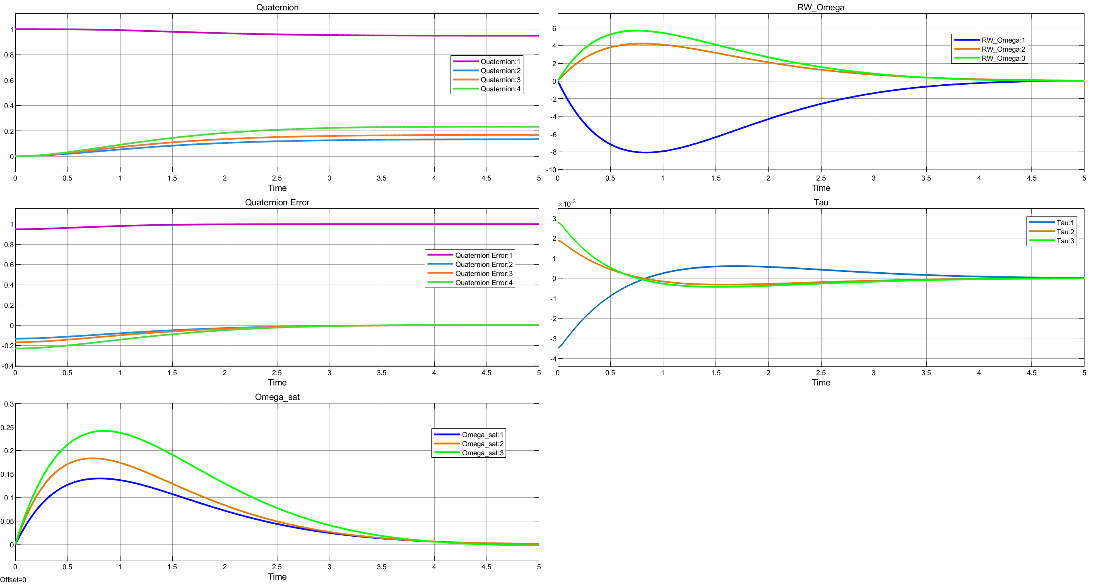
Рисунок 4.7 —Переходные процессы при трехканальном задании крена ${20}^{∘}$, тангажа ${15}^{∘}$и рыскания ${30}^{∘}$

На рисунке 4.7 приведен переходный процесс при одновременном задании трех углов ориентации: крена, тангажа и рыскания. В отличие от одноканального и двухканальных режимов, в данном случае все компоненты векторной части ошибки кватерниона участвуют в формировании управляющего момента. Поэтому этот режим является основной проверкой пространственной работы имитационной модели.
График кватерниона показывает плавный переход корпуса из начального положения к заданной ориентации. Скалярная компонента $q_{1}$уменьшается от единицы до установившегося значения, соответствующего конечному пространственному повороту. Компоненты $q_{2}$, $q_{3}$и $q_{4}$выходят на ненулевые значения, что соответствует одновременному заданию крена, тангажа и рыскания. Изменение компонент имеет гладкий характер без скачков и высокочастотных колебаний.
График ошибки кватерниона подтверждает сходимость ориентационного контура. Векторные компоненты ошибки $q_{e2}$, $q_{e3}$, $q_{e4}$на начальном участке имеют ненулевые значения, после чего монотонно стремятся к нулю. Это означает, что управляющий момент формируется в направлении уменьшения рассогласования по всем трем каналам. Скалярная компонента ошибки стремится к единице, что соответствует совпадению текущей и заданной ориентаций.
Угловые скорости корпуса имеют отклик по всем трем каналам. Наибольший максимум наблюдается по третьему каналу, что связано с участием рыскания в заданном маневре и распределением управляющего момента между маховиками. Компоненты $ω_{1}$, $ω_{2}$, $ω_{3}$после достижения максимумов уменьшаются и к концу переходного процесса стремятся к нулю. Это показывает, что после выхода на заданную ориентацию корпус не сохраняет остаточного вращения.
Скорости маховиков изменяются согласованно с трехосным характером маневра. Первый маховик получает отрицательное приращение скорости, второй и третий — положительное. Наибольшая амплитуда наблюдается у первого и третьего маховиков, что указывает на их основную загрузку в данном пространственном развороте. При этом скорости маховиков остаются в допустимой области и после завершения маневра выходят на установившиеся значения.
Управляющие моменты имеют выраженный начальный участок, на котором формируется основной разворот корпуса. Далее по мере уменьшения ошибки ориентации моменты снижаются практически до нуля. Максимальные значения моментов находятся ниже ограничения $τ_{max}=0.007\text{ Н}⋅\text{м}$, поэтому насыщение исполнительных органов в данном режиме отсутствует.
Полученный переходный процесс показывает, что при трехканальном задании замкнутый контур сохраняет устойчивый характер: ошибка кватерниона уменьшается, угловые скорости корпуса затухают, а управляющие моменты и скорости маховиков не выходят за допустимые пределы. По сравнению с одно- и двухканальными режимами возрастает нагрузка на исполнительные органы, однако она остается в рабочей области, что подтверждает применимость выбранных параметров закона управления для пространственного маневра экспериментального образца.

4.5 Влияние масштаба времени $Ω$

После проверки одно-, двух- и трехканальных заданий выполняется серия экспериментов по влиянию масштаба $Ω$. В качестве тестового режима используется трехканальное задание (4.13), так как оно нагружает все каналы и выявляет ограничения исполнительных органов. В главах 2 и 3 уже показано, что параметры в реальном времени рассчитываются по (2.33), а ограничения по моментам и скоростям учитываются через (2.25), (2.40)–(2.42).

$Ω=0.5 Ω=1.0 Ω=1.5 Ω=2.0.$ (4.14)

При увеличении $Ω$ переходный процесс должен сокращаться по времени, но пиковые моменты и скорости маховиков возрастают. Если при большом $Ω$ моменты длительно находятся на уровне $±0.007\text{ Н}⋅\text{м}$ или ошибка после начального уменьшения снова растет, этот режим исключается из рабочего диапазона.
Параметры регулятора для $Ω=0.5$:

$$D=\operatorname{diag}\left(\begin{matrix}0.00370 & 0.00340 & 0.00280\end{matrix}\right)$$
$$P=diag\left(\begin{matrix}0.00185 & 0.00170 & 0.00140\end{matrix}\right)$$

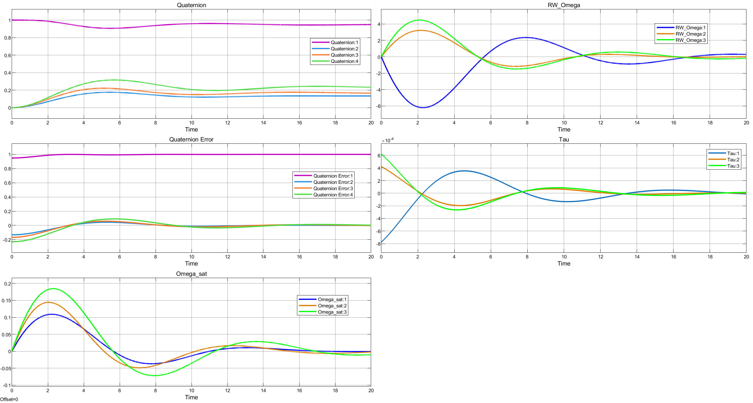
Рисунок 4.8 - Переходные процессы при $Ω=0.5$

На рисунке 4.8 приведен переходный процесс при трехканальном задании для уменьшенного масштаба времени Ω = 0,5. Такая настройка соответствует малым значениям коэффициентов D и K.
Компоненты кватерниона изменяются в направлении заданной ориентации медленнее.
В режиме $Ω = 0,5$ исполнительные органы работают с большим запасом по моменту.
Данный вариант характеризуется наиболее мягким управлением среди рассмотренных масштабов, но увеличение длительности регулирования является платой за снижение пиковых нагрузок.
Параметры регулятора для масштаба $Ω=1.0$:

$$D=\operatorname{diag}\left(0.00740 0.00680 0.00560\right)$$
$$P=\operatorname{diag}\left(0.00740 0.00680 0.00560\right)$$

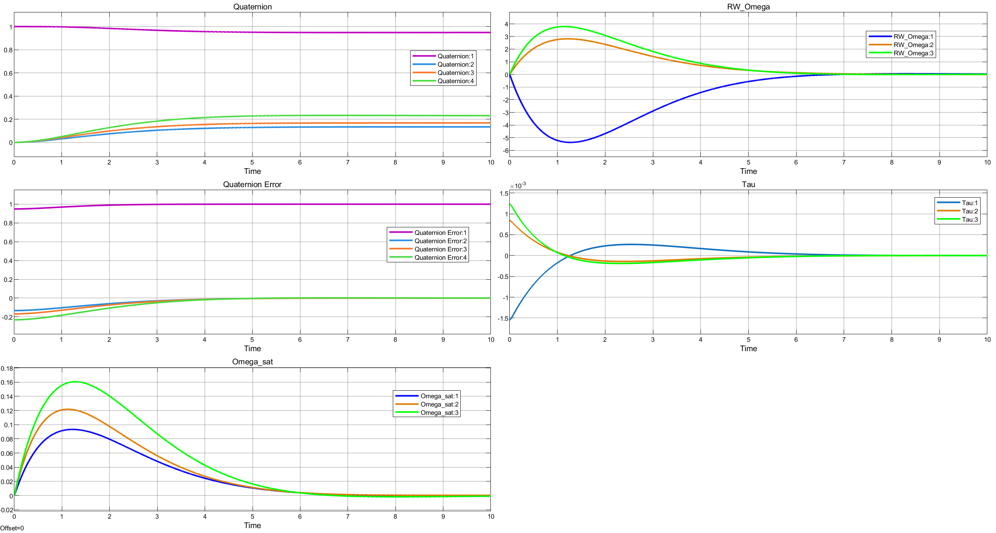
Рисунок 4.9 —Переходные процессы при $Ω=1.0$

На рисунке 4.9 представлен трехканальный переходный процесс при Ω = 1,0. По сравнению с режимом Ω = 0,5 основные изменения кватерниона и ошибки завершаются быстрее.
Скорости маховиков остаются значительно ниже допустимой скорости двигателя Nidec 24H. Первый маховик получает отрицательное приращение скорости, второй и третий — положительное; признаков насыщения по скорости не наблюдается.
Управляющие моменты формируются преимущественно на начальном участке маневра; их максимальные значения ниже ограничения $τ_{max}$.
Параметры регулятора при масштабе $Ω=1.5$:

$$D=\operatorname{diag}\left(0.01110 0.01020 0.00840\right)$$
$$P=\operatorname{diag}\left(0.01665 0.01530 0.01260\right)$$

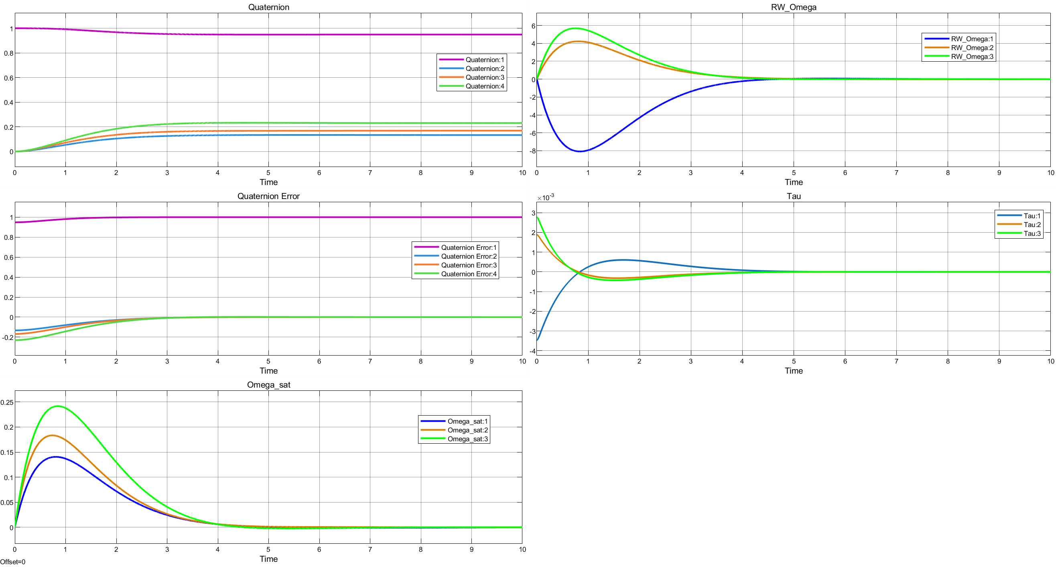
Рисунок 4.10 — Переходные процессы при $Ω=1.5$

На рисунке 4.10 показан трехканальный переходный процесс при увеличенном масштабе $Ω=1.5$. По сравнению с режимами $Ω=0.5$и $Ω=1.0$, переход к заданной ориентации происходит быстрее: основные изменения кватерниона и ошибки завершаются примерно за $3.5$–$4$ секунды.
Компоненты кватерниона $q_{2}$, $q_{3}$, $q_{4}$ плавно выходят на установившиеся значения, соответствующие заданным углам крена, тангажа и рыскания. Скалярная компонента $q_{1}$ уменьшается от единицы до установившегося значения. Графики не содержат резких скачков, что указывает на корректное формирование управляющего воздействия при трехосном маневре.
Ошибка кватерниона убывает быстрее, чем при меньших значениях $Ω$. Векторные компоненты $q_{e2}$, $q_{e3}$, $q_{e4}$ стремятся к нулю без повторного роста. Скалярная компонента ошибки стремится к единице, что соответствует совпадению текущей и заданной ориентаций.
Угловые скорости корпуса имеют более высокие максимумы по сравнению с $Ω=1.0$. Наибольший отклик наблюдается по третьему каналу, что связано с участием рыскания в пространственном маневре. После достижения максимумов все компоненты $ω\left(t\right)$ быстро затухают и к $4$–$5$ секунде становятся близкими к нулю. Это подтверждает отсутствие остаточного вращения корпуса после завершения переходного процесса.
Скорости маховиков также возрастают по амплитуде относительно режима $Ω=1.0$. Первый маховик получает отрицательное приращение скорости, второй и третий — положительное. После начального участка скорости маховиков затухают и выходят к установившемуся уровню. Значения $ω_{rw}$ остаются значительно ниже предельной скорости, поэтому ограничение по скорости маховиков в данном режиме не активно.
Управляющие моменты имеют кратковременный характер. Начальные значения моментов больше, чем при $Ω=1.0$, что соответствует зависимости требуемого момента от масштаба времени. При этом максимальные значения $τ_{rw}$ остаются ниже ограничения $τ_{max}=0.007 \text{Н}⋅\text{м}$, насыщение исполнительных органов по моменту отсутствует.
В целом режим $Ω=1.5$ обеспечивает более быстрое завершение трехканального маневра при сохранении устойчивого характера переходного процесса. Ошибка кватерниона убывает к нулю, угловые скорости корпуса затухают, скорости маховиков остаются в допустимой области, а управляющие моменты не достигают предельного значения. По сравнению с $Ω=0.5$ и $Ω=1.0$, данный режим является более быстрым, но требует большей кратковременной нагрузки на маховики.
Параметры регулятора при масштабе $Ω=2.0$:

$$D=\operatorname{diag}\left(0.01480 0.01360 0.01120\right)$$
$$P=\operatorname{diag}\left(0.02960 0.02720 0.02240\right)$$

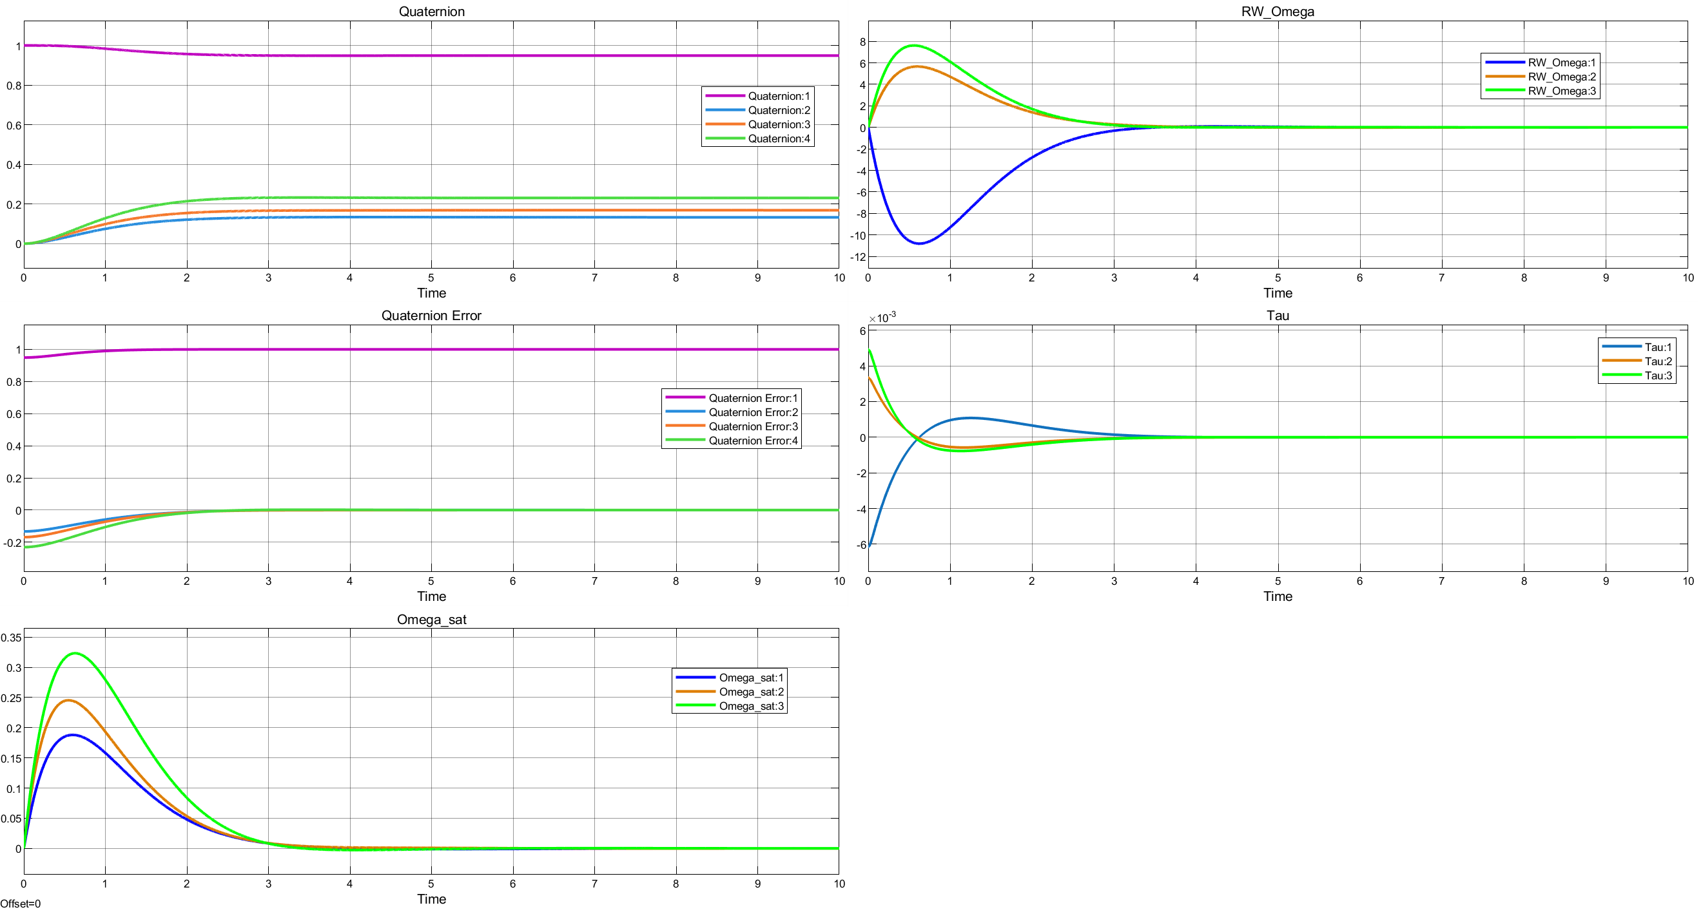
Рисунок 4.11 —Переходные процессы при $Ω=2.0$

На рисунке 4.11 показан трехканальный переходный процесс при Ω = 2,0. Среди рассмотренных масштабов этот вариант обеспечивает наименьшую длительность ориентационного перехода; основной участок завершается примерно за 2,5–3 с.
Данный режим является самым быстрым для трехканального задания, однако он создает наибольшие кратковременные нагрузки на исполнительные органы.
В таблице 4.1 приведены значения параметров $D$ и $K$, использованные в Simscape-модели при изменении масштаба $Ω$. При увеличении $Ω$ коэффициенты демпфирующей части $D$ возрастают линейно, а коэффициенты позиционной части $K$ возрастают квадратично. Поэтому увеличение $Ω$ приводит к сокращению переходного процесса, но одновременно повышает требуемые управляющие моменты маховиков.

Таблица 4.1 – Параметры $D$, $K$, использованные в Simscape-модели при различных $Ω$
$$Ω$$ | $$d_{1}$$ | $$d_{2}$$ | $$d_{3}$$ | $$k_{1}$$ | $$k_{2}$$ | $$k_{3}$$
0.5 | 0.00370 | 0.00340 | 0.00280 | 0.00185 | 0.00170 | 0.00140
1.0 | 0.00740 | 0.00680 | 0.00560 | 0.00740 | 0.00680 | 0.00560
1.5 | 0.01110 | 0.01020 | 0.00840 | 0.01665 | 0.01530 | 0.01260
2.0 | 0.01480 | 0.01360 | 0.01120 | 0.02960 | 0.02720 | 0.02240

Таблица 4.2 — Максимальные значения сигналов при различных $Ω$ для трехканального задания

$$Ω$$ | $$τ_{rw1}^{max},$$  $$\text{Н}⋅\text{м}$$ | $$τ_{rw2}^{max},$$  $$\text{Н}⋅\text{м}$$ | $$τ_{rw3}^{max},$$  $$\text{Н}⋅\text{м}$$ | $$ω_{rw1}^{max},$$  $$\text{рад}\text{/}\text{с}$$ | $$ω_{rw2}^{max},$$  $$\text{рад}\text{/}\text{с}$$ | $$ω_{rw3}^{max},$$  $$\text{рад}\text{/}\text{с}$$ | $$ω_{1}^{max},$$  $$\text{рад}\text{/}\text{с}$$ | $$ω_{2}^{max},$$  $$\text{рад}\text{/}\text{с}$$ | $$ω_{3}^{max},$$  $$\text{рад}\text{/}\text{с}$$
0.5 | 0.0008 | 0.0006 | 0.0006 | 6.2 | 4.4 | 5.0 | 0.11 | 0.14 | 0.18
1.0 | 0.0016 | 0.0013 | 0.0012 | 5.3 | 2.9 | 3.7 | 0.09 | 0.12 | 0.16
1.5 | 0.0035 | 0.0027 | 0.0028 | 8.0 | 4.2 | 5.6 | 0.14 | 0.18 | 0.24
2.0 | 0.0060 | 0.0045 | 0.0048 | 10.8 | 5.6 | 7.8 | 0.19 | 0.25 | 0.32

При увеличении $Ω$ максимальные значения управляющих моментов возрастают. Наибольшее значение получено при $Ω=2.0$, где $max∣τ_{rw1}∣$ приближается к предельному уровню, но не превышает его.
Следующий эксперимент выполняется для больших угловых заданий. Сначала задается один канал, затем два канала, затем все три канала.
Для одного канала рассматривается задание по рысканию:

$φ_{ref}=0^{∘}; { θ}_{ref}=0^{∘}; { ψ}_{ref}={90}^{∘}.$ (4.15)

Для двух каналов:

$φ_{ref}={45}^{∘}; { θ}_{ref}={30}^{∘} ; ψ_{ref}=0^{∘}.$ (4.16)

Для трех каналов:

$φ_{ref}={45}^{∘}; { θ}_{ref}={30}^{∘}; ψ_{ref}={60}^{∘}.$ (4.16)

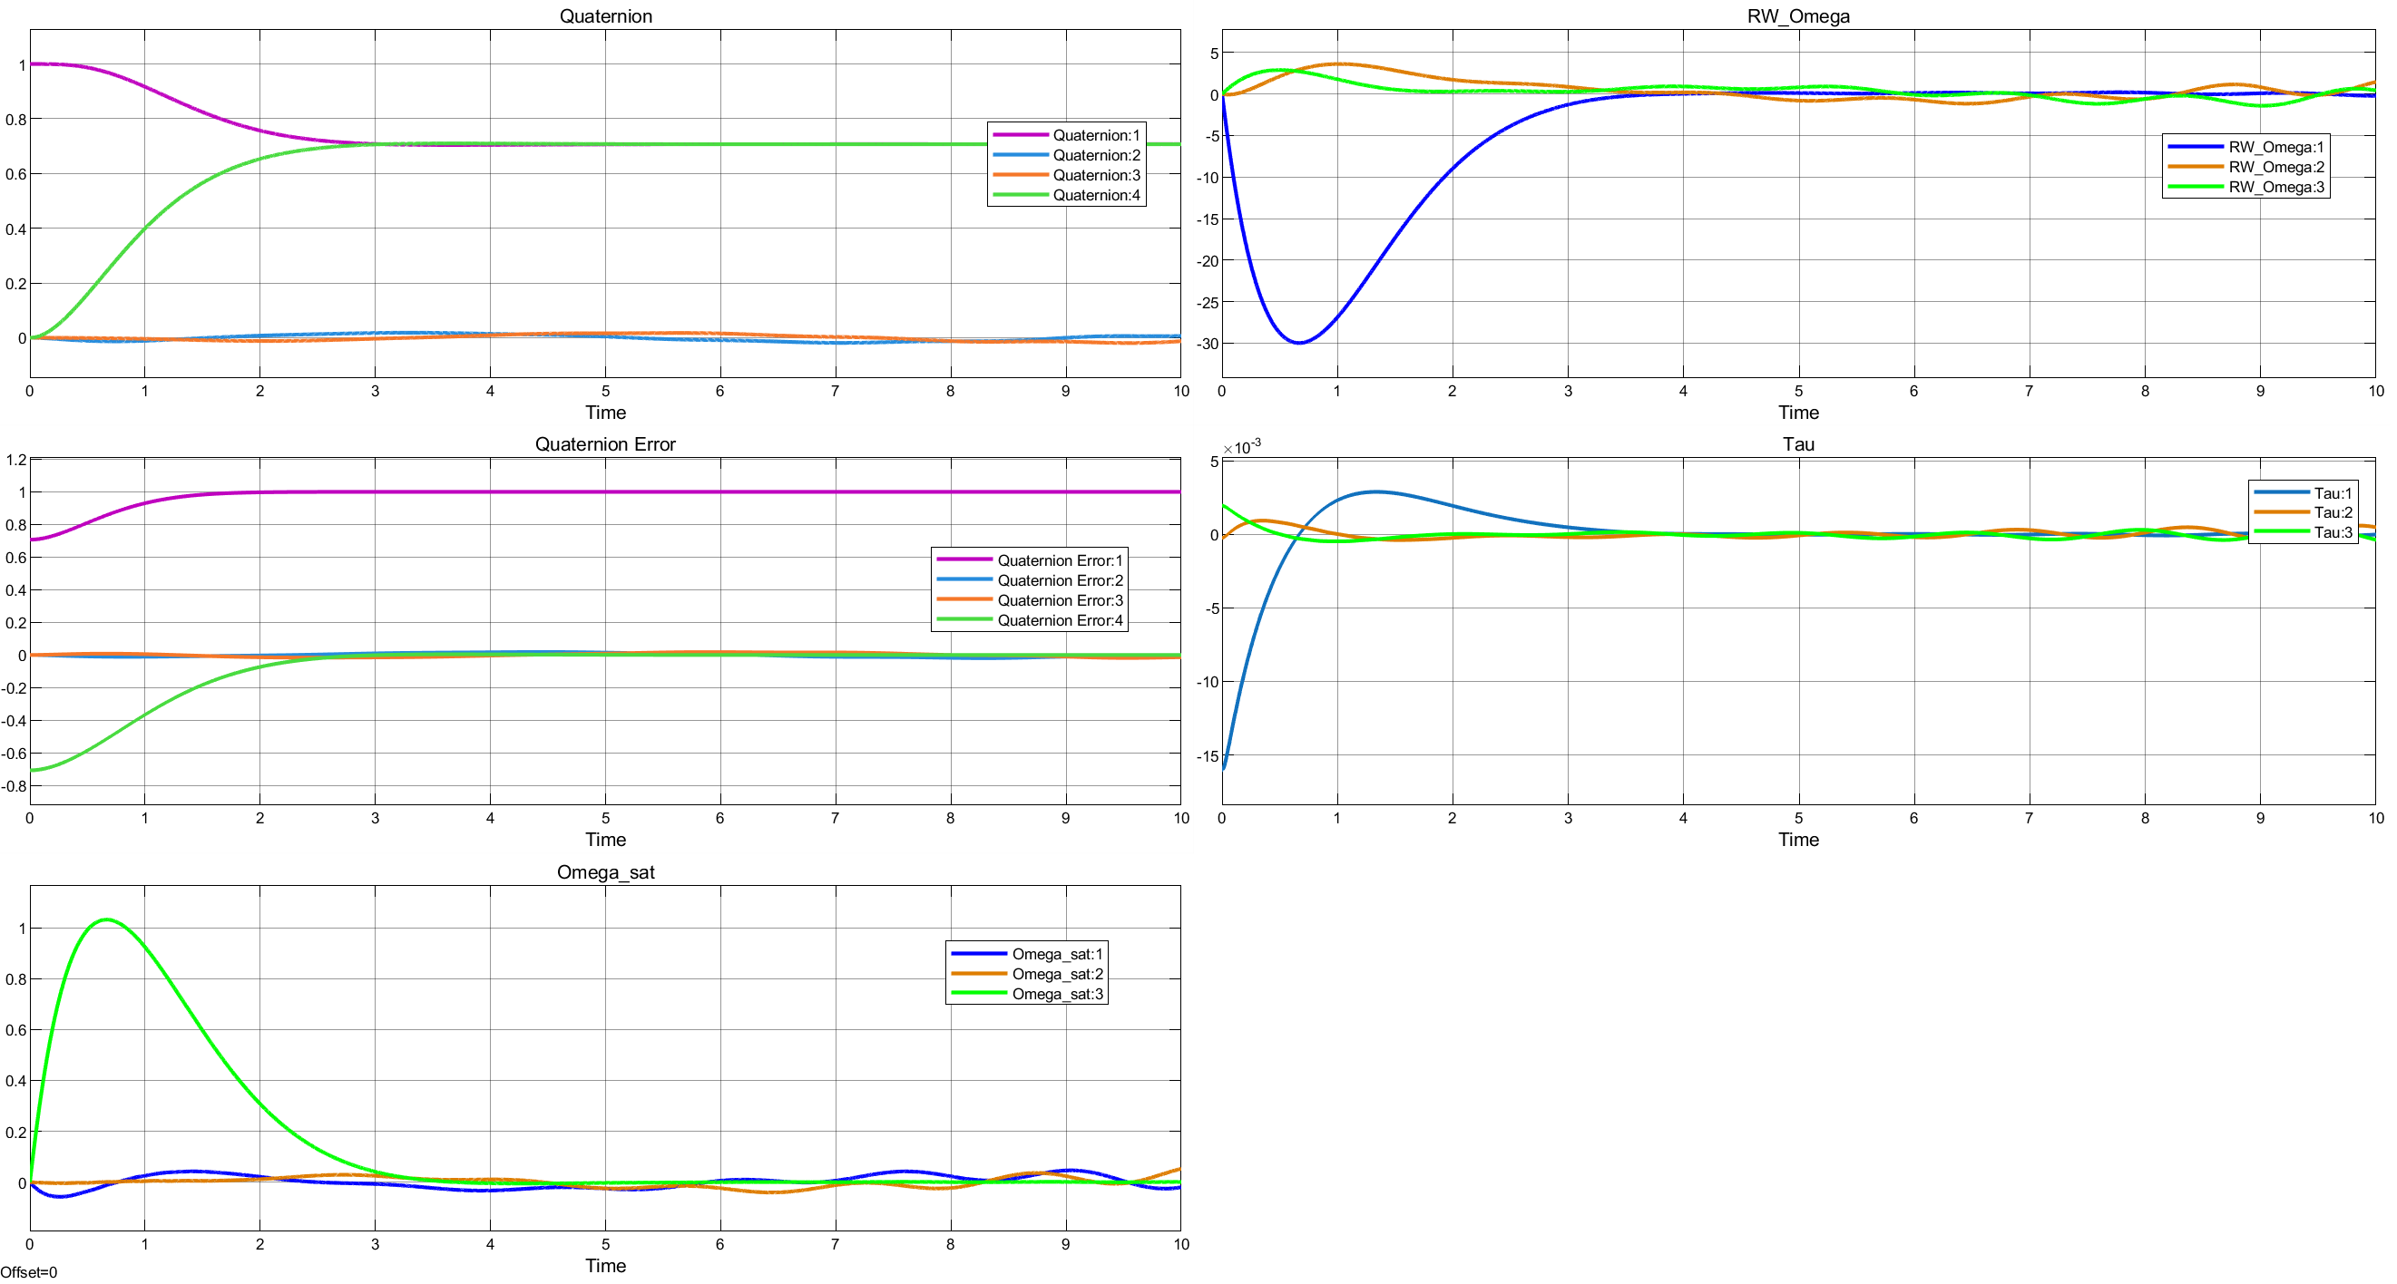
Рисунок 4.12 — Переходные процессы при задании рыскания ${90}^{∘}$

На рисунке 4.12 показан переходный процесс при одноканальном задании рыскания 90° и масштабе $Ω = 2$. Основное изменение приходится на скалярную компоненту и компоненту кватерниона, связанную с третьей осью. Ошибка по активному каналу уменьшается от начального значения к нулю; угловая скорость корпуса после выраженного максимума затухает, что соответствует завершению разворота без остаточного вращения.

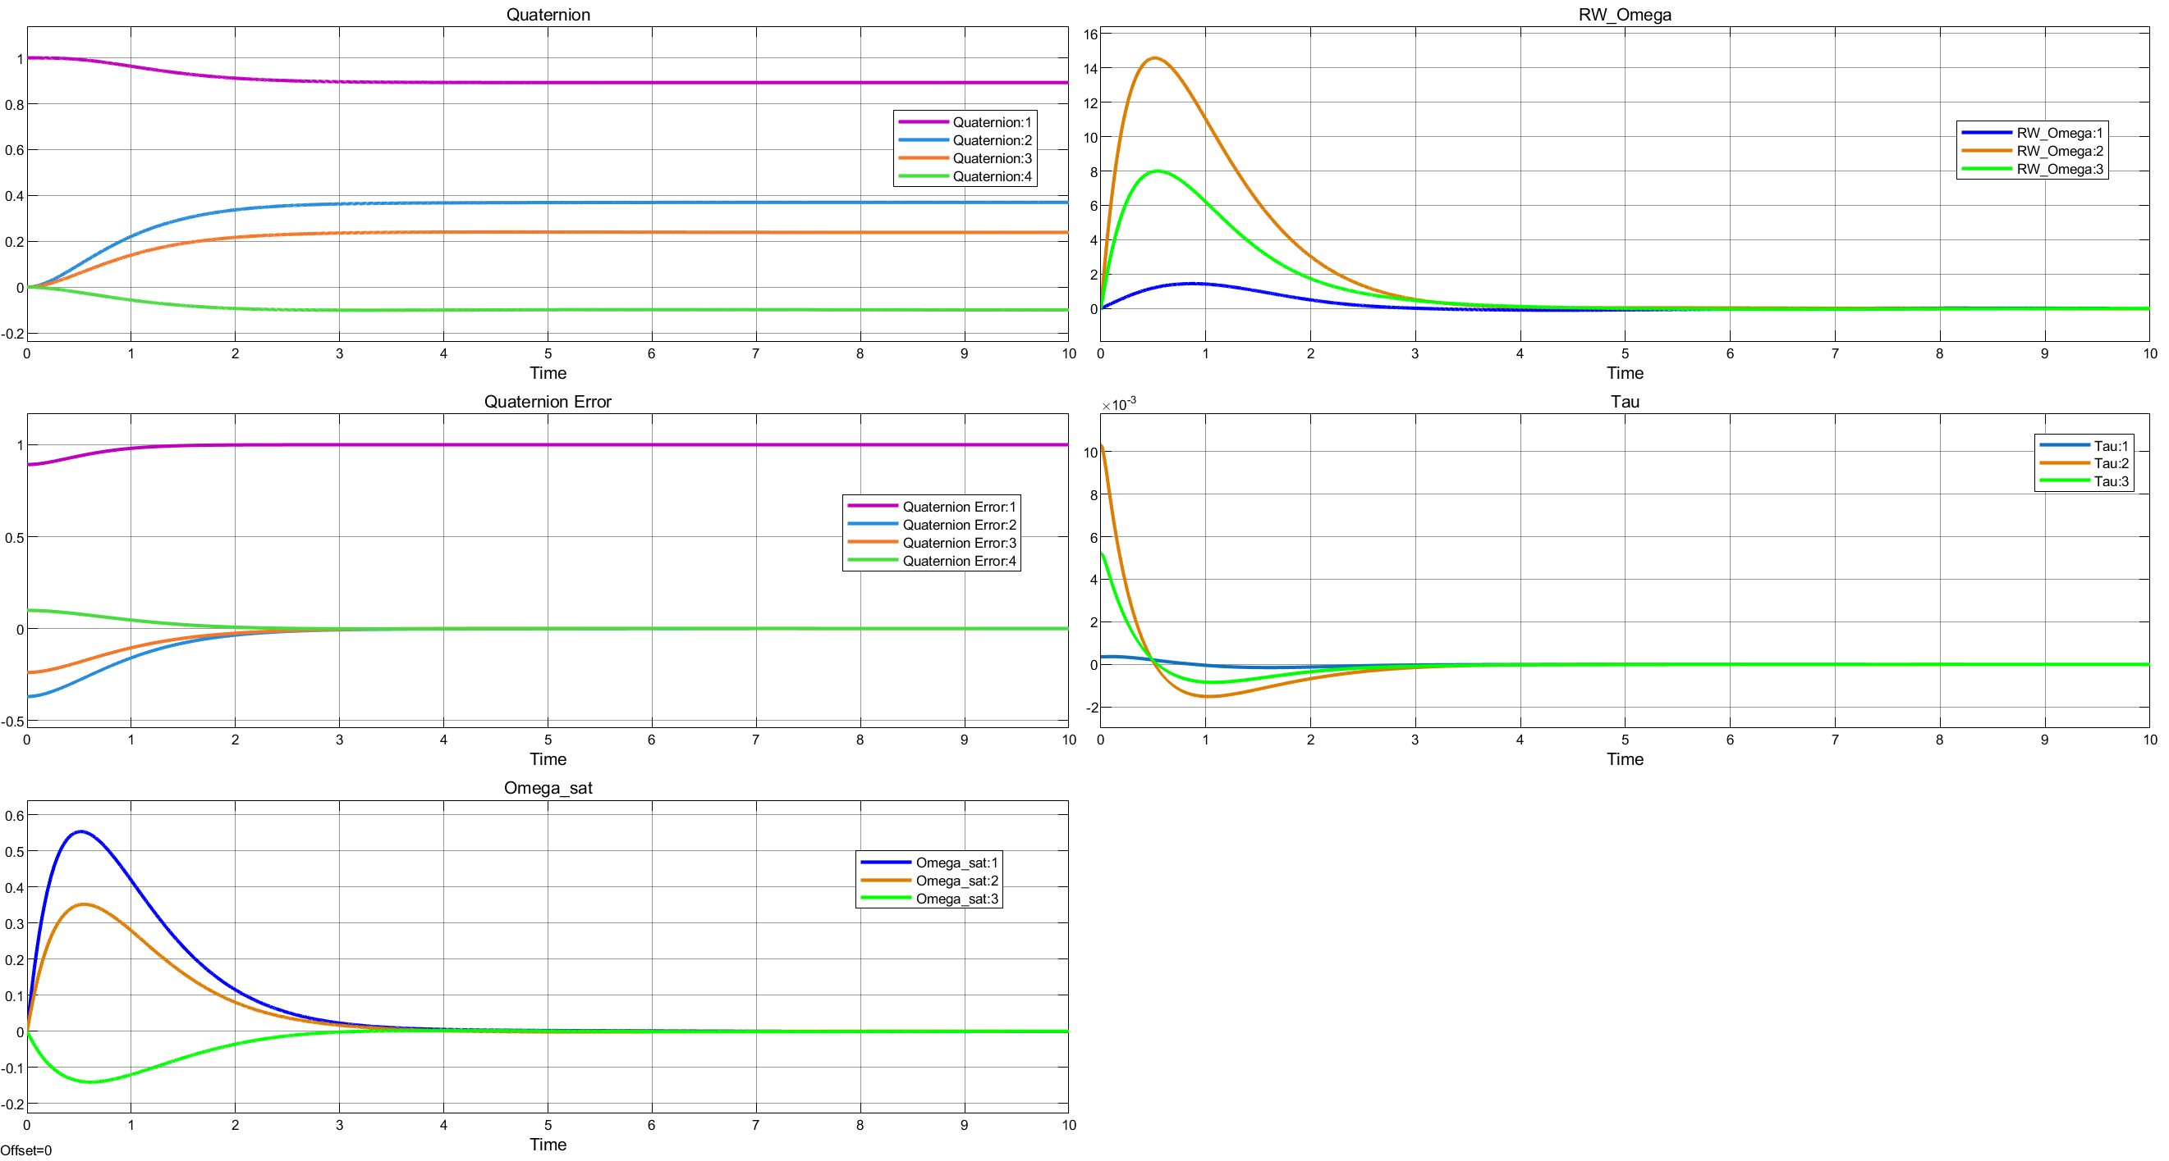
Рисунок 4.13 —Переходные процессы при задании крена ${45}^{∘}$и тангажа ${30}^{∘}$

На рисунке 4.13 показан переходный процесс при двухканальном задании крена 45° и тангажа 30°.
Скорости маховиков и управляющие моменты сосредоточены на начальном участке маневра. С учетом масштаба оси управляющие моменты остаются в допустимой области.

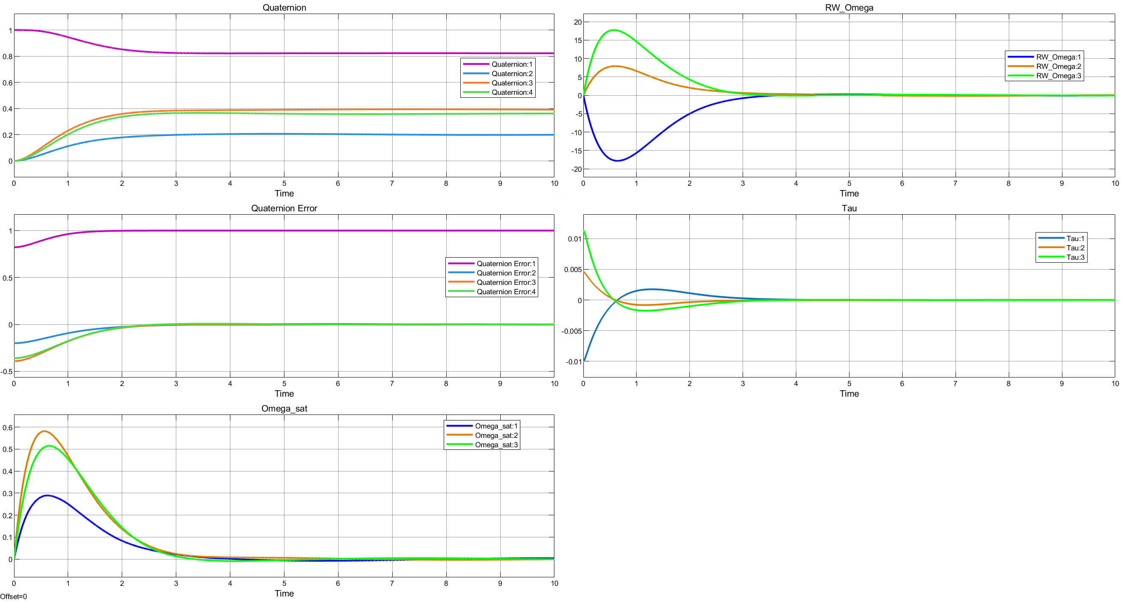
Рисунок 4.14 — Переходные процессы при задании крена ${45}^{∘}$, тангажа ${30}^{∘}$и рыскания ${60}^{∘}$

На рисунке 4.14 приведен наиболее нагруженный режим. Компоненты кватерниона выходят на ненулевые установившиеся значения, соответствующие конечному пространственному развороту.

4.6 Демпфирование начальной угловой скорости.

Далее выполняется эксперимент по демпфированию начальной угловой скорости. Задание ориентации принимается нулевым. Сначала задается начальная скорость по одному каналу:

$ω\left(0\right)={\left[\begin{matrix}0.05 & 0 & 0\end{matrix}\right]}^{T}$ (4.18)

Затем по двум каналам:

$ω\left(0\right)={\left[\begin{matrix}0.05 & 0.03 & 0\end{matrix}\right]}^{T}.$ (4.19)

После этого по всем трем каналам:

$ω\left(0\right)={\left[\begin{matrix}0.05 & 0.03 & -0.02\end{matrix}\right]}^{T}.$ (4.20)

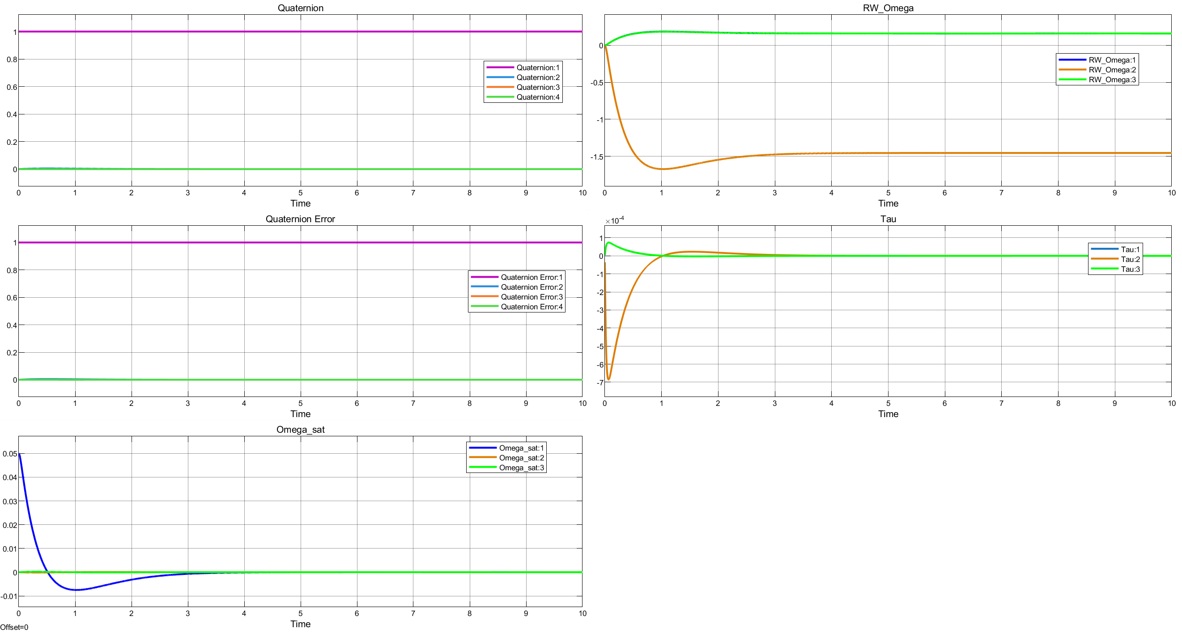
Рисунок 4.15 — Переходные процессы при задании начальной скорости по одному каналу

После начала моделирования угловая скорость по первому каналу быстро уменьшается, а остальные компоненты скорости остаются ограниченными и также затухают. Одновременно кватернион выходит к заданной ориентации: активная компонента $q_{3}$ возрастает до установившегося значения, а соответствующая компонента ошибки $q_{e3}$ стремится к нулю. Это означает, что полный закон управления одновременно гасит начальное вращение и выполняет ориентационный переход.

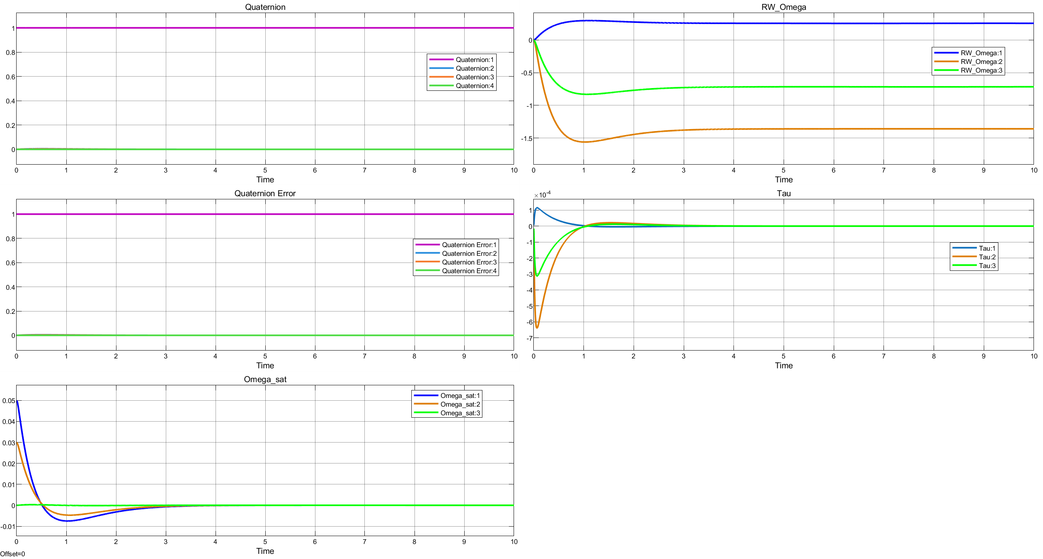
Рисунок 4.16 — Переходные процессы демпфирования начальной скорости по двум каналам

На графике $ω\left(t\right)$ видно, что компоненты $ω_{1}$и $ω_{2}$, заданные в начальный момент, быстро уменьшаются по модулю и к $3$ секунде практически затухают. Компонента $ω_{3}$остается близкой к нулю, то есть выраженного паразитного вращения по третьему каналу не возникает.

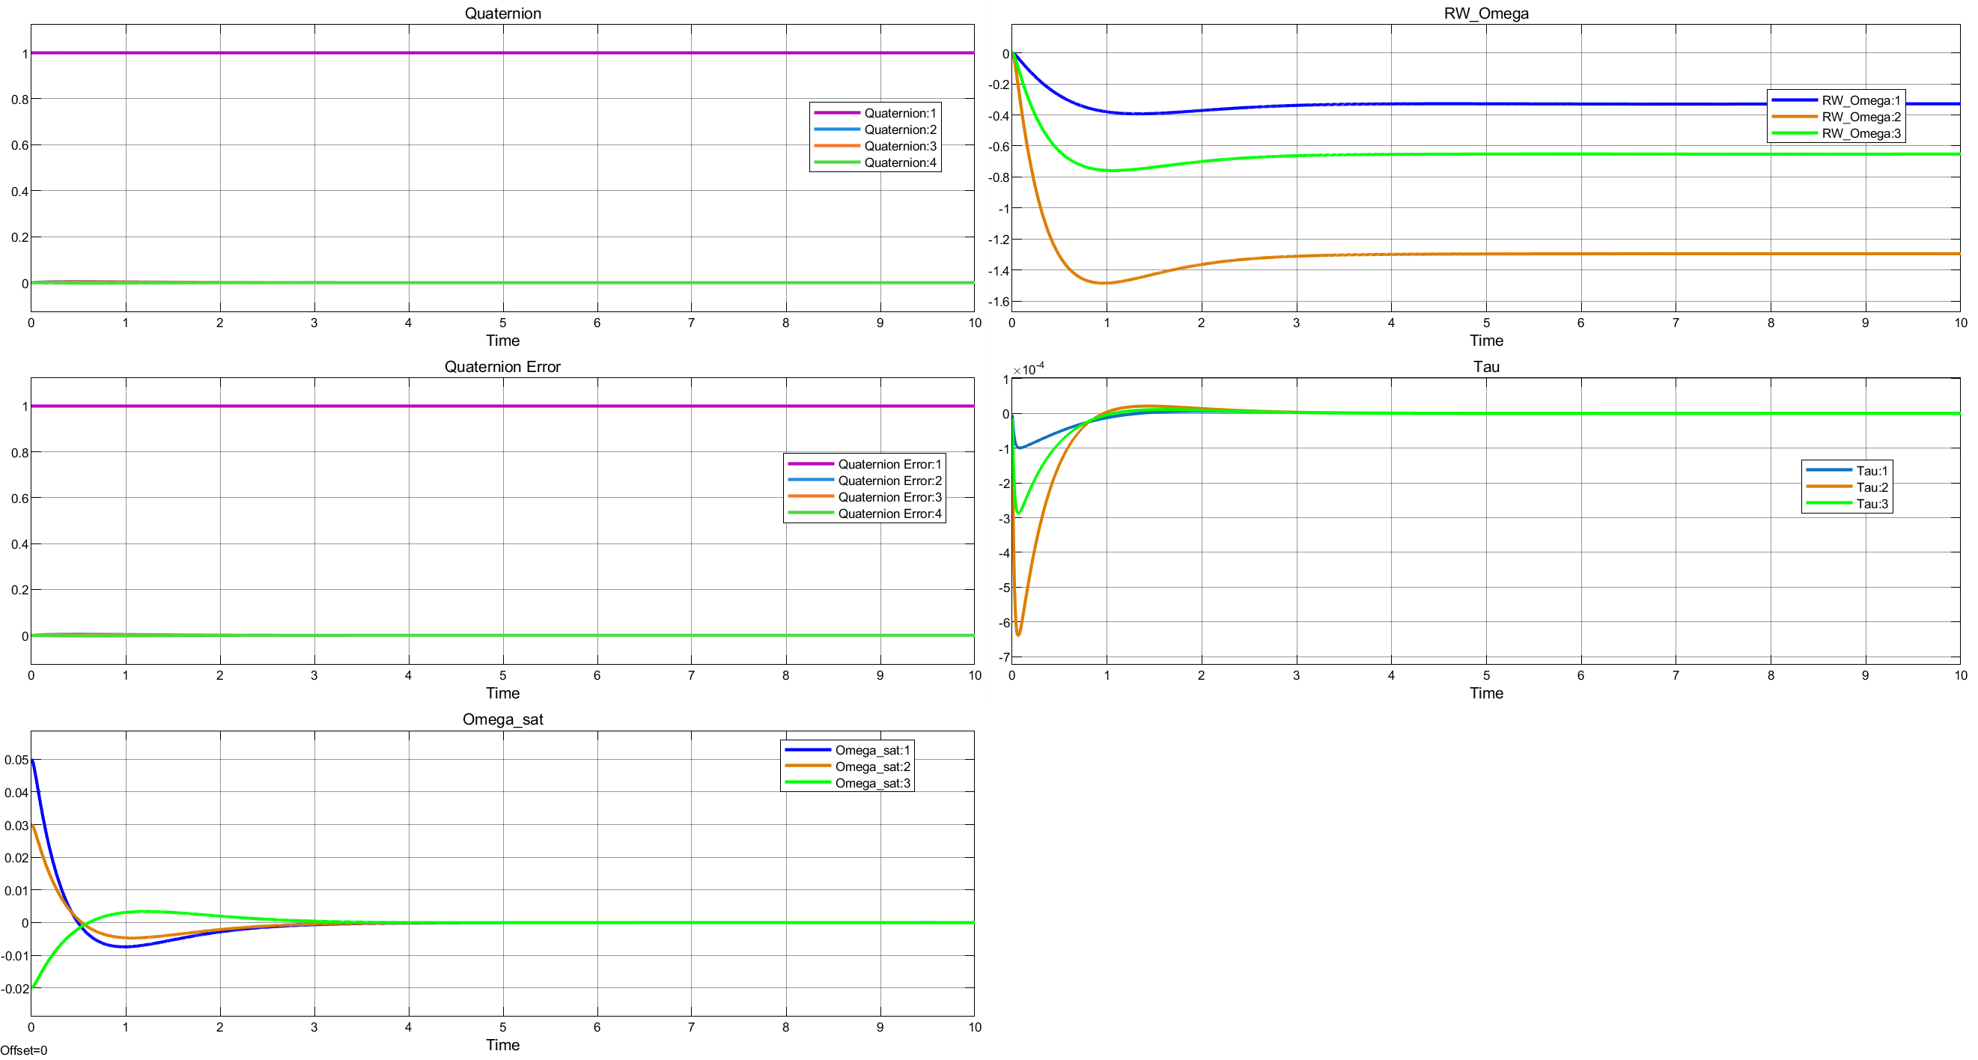
Рисунок 4.17 — Переходные процессы демпфирования начальной скорости по трем каналам при

На графике $ω\left(t\right)$ видно, что все три компоненты угловой скорости быстро уменьшаются по модулю и примерно к $3$–$4$ секунде становятся близкими к нулю. Небольшое изменение знака отдельных компонент связано с демпфирующим перераспределением момента между маховиками и не имеет нарастающего характера. Скорости маховиков изменяются для компенсации начального кинетического момента корпуса и затем выходят на установившиеся значения.

4.7 Выводы по главе 4

Серия вычислительных экспериментов показывает, что переход от одноканального задания к двух- и трехканальному маневру увеличивает загрузку маховичных исполнительных органов. В одноканальном режиме по рысканию ошибка кватерниона уменьшается, угловая скорость корпуса затухает, а управляющие моменты имеют начальный кратковременный участок.
При двухканальных заданиях крен–тангаж и крен–рыскание появляются межканальные отклики. Их амплитуда остается ограниченной, и они не нарушают сходимость ориентации. В трехканальном режиме все компоненты ошибки по ориентации участвуют в формировании момента; после начального участка скорости корпуса затухают, а управляющие моменты уменьшаются почти до нуля.
Увеличение масштаба$Ω$ сокращает длительность переходного процесса и одновременно повышает пиковые значения управляющих моментов и скоростей маховиков. При $Ω = 0.5$ управление получается более мягким и длительным; при $Ω = 1.0$ и $Ω = 1.5$достигается более быстрый переход без выраженного насыщения; при $Ω = 2.0$процесс становится наиболее быстрым среди рассмотренных режимов, при этом моменты остаются в допустимой области относительно $τ_{max}$, а скорости маховиков не достигают предельных значений.
В режимах больших угловых заданий нагрузка на исполнительные органы возрастает. Для одноканального задания рыскания ${90}^{∘}$, двухканального задания крена ${45}^{∘}$и тангажа ${30}^{∘}$, а также трехканального задания крена ${45}^{∘}$, тангажа ${30}^{∘}$и рыскания ${60}^{∘}$ модель сохраняет устойчивый характер движения: ошибка кватерниона уменьшается, угловые скорости корпуса затухают, а управляющие моменты формируются преимущественно на начальном участке маневра.
Проверка при ненулевой начальной угловой скорости выполнялась сразу с полным законом управления. В этом режиме регулятор одновременно подавляет начальное вращение корпуса и обеспечивает выход к заданной ориентации. По графикам видно, что заданные начальные компоненты $ω\left(0\right)$ уменьшаются по модулю, ошибка кватерниона стремится к нулю, а управляющие моменты после начального участка затухают. Это подтверждает согласованную работу демпфирующей и позиционной частей закона управления в одной замкнутой системе.
По результатам моделирования выбранная структура регулятора и параметры, рассчитанные по главе 2, обеспечивают работоспособность CAD/Simscape-модели экспериментального образца в одно-, двух- и трехканальных режимах. Ограничение управляющего момента Nidec 24H $τ_{max}=0.007 \text{Н}⋅\text{м}$ не нарушается в штатных режимах, а запас по угловой скорости маховиков сохраняется.

ЗАКЛЮЧЕНИЕ

В диссертационной работе решена научно-техническая задача синтеза параметров системы управления ориентацией спутника с маховичными исполнительными органами на основе линейной формы исходной нелинейной математической модели. Полученные результаты направлены на обеспечение заданной апериодической формы переходного процесса, требуемого быстродействия и согласование параметров закона управления с физическими ограничениями исполнительных органов.
Основные результаты диссертационной работы заключаются в следующем:
- Выполнен анализ методов синтеза СУОС и обоснована необходимость разработки аналитической процедуры выбора параметров PD-закона управления, учитывающей форму переходного процесса, быстродействие и ограничения маховичных исполнительных органов. Показано, что СУОС с маховичными исполнительными органами относится к классу нелинейных многосвязных механических систем, для которых задача выбора параметров закона управления должна учитывать не только устойчивость, но и форму переходного процесса, быстродействие, начальные условия и ограничения по управляющим моментам и угловым скоростям маховиков. Рассмотрены существующие подходы, основанные на локальной линеаризации, нелинейных регуляторах, SDRE/SDARE-методах, оптимальном и робастном управлении. Установлено, что при использовании таких методов связь между параметрами закона управления, характеристическим уравнением, формой переходного процесса и ограничениями исполнительных органов часто не задаётся в явном аналитическом виде.
- Рассмотрена линейная форма исходной нелинейной системы управления ориентацией спутника, позволяющая использовать аппарат линейной теории автоматического управления без замены исходной динамики простой локальной аппроксимацией. Рассмотрена математическая модель системы «спутник–маховики», включающая уравнения вращательной динамики, кватернионную кинематику и PD-закон управления. Использование линейной формы исходной нелинейной системы позволило перейти от анализа нелинейной модели к исследованию линейной системы с переменными коэффициентами и далее — к предельной линейной системе с постоянными коэффициентами. На этой основе задача синтеза параметров закона управления сведена к анализу характеристического уравнения СУОС.
- Сформировано нормированное характеристическое уравнение СУОС, на основе которого задача синтеза системы управления разделена на задачу задания формы переходного процесса и задачу выбора масштаба времени.
- Получены аналитические соотношения для параметров PD-закона управления, обеспечивающих апериодическую форму переходного процесса, соответствующую кратным действительным отрицательным корням характеристического уравнения.На основе этого получены аналитические зависимости параметров PD-закона управления от заданных значений показателей качества СУОС. Дополнительно сформулирован алгоритм учёта ограничений по максимальным управляющим моментам и допустимым угловым скоростям маховиков. В результате параметры закона управления определяются не итерационным подбором, а через аналитическую процедуру, связанную с инерционными характеристиками объекта, масштабом времени и физическими возможностями исполнительных органов.
- Разработан алгоритм выбора допустимого масштаба перехода к реальному времени с учётом ограничений по максимальным управляющим моментам и угловым скоростям маховиков.
- Выполнены расчёты для модельного микроспутника и экспериментального образца СУОС, подтверждающие применимость предложенного метода к объектам с различными инерционными характеристиками. Для каждого объекта выполнен синтез оптимальной формы переходного процесса в относительном времени, рассчитан масштаб перехода к реальному времени, проведён учёт ограничений по управляющим моментам и угловым скоростям маховиков, а также выполнен пересчёт параметров закона управления для реального времени.
- Проведено численное моделирование исходной нелинейной системы, подтвердившее апериодический характер переходных процессов и выполнение ограничений исполнительных органов.
- Построена имитационная модель экспериментального образца в среде Simscape Multibody и выполнена проверка синтезированного закона управления при пространственных заданиях ориентации. Такой переход позволил проверить синтезированный закон управления не только на уровне аналитической и численной модели, но и на уровне пространственной твердотельной модели, учитывающей геометрию конструкции, распределение масс, расположение исполнительных органов, локальные системы координат и кинематические связи. Проведены имитационные эксперименты при одноканальном, двухканальном и трёхканальном заданиях ориентации. Анализ переходных процессов по кватерниону, ошибке кватерниона, угловым скоростям корпуса, угловым скоростям маховиков и управляющим моментам показал работоспособность синтезированного закона управления.
Полученные результаты имеют практическое значение для проектирования систем управления ориентацией космических аппаратов с маховичными исполнительными органами. Разработанный метод показал эффективность его использования для расчёта параметров закона управления, выбора допустимого быстродействия, оценки требований к маховикам, анализа ограничений исполнительных органов и построения имитационных моделей СУОС.

СПИСОК ИСПОЛЬЗОВАННЫХ ИСТОЧНИКОВ

1 Fischell R. E. Gravity Gradient Stabilization of Earth Satellites // Johns Hopkins APL Technical Digest. – 1964. – Vol. 3, № 5. – URL: https://secwww.jhuapl.edu/techdigest/content/techdigest/pdf/APL-V03-N05/APL-03-05-Fischell.pdf (дата обращения: 02.06.2026).
2 Riano-Rios C., Sun R., Bevilacqua R., Dixon W. E. Aerodynamic and gravity gradient based attitude control for CubeSats in the presence of environmental and spacecraft uncertainties // Acta Astronautica. – 2021. – Vol. 180. – P. 439–450. – DOI: 10.1016/j.actaastro.2020.12.038.
3 Hubble Space Telescope. Pointing Control [Electronic resource] // NASA Science. – URL: https://science.nasa.gov/mission/hubble/observatory/design/pointing-control/ (дата обращения: 02.06.2026).
4 Бесекерский В. А., Попов Е. П. Теория систем автоматического управления. – 4-е изд., перераб. и доп. – СПб.: Профессия, 2007. – 747 с.: ил. – (Специалист). – ISBN 5-93913-035-6.
5 Nudehi S. S., Farooq U., Alasty A., Issa J. Satellite attitude control using three reaction wheels // 2008 American Control Conference. – Seattle, WA, USA, 2008. – P. 4850–4855. – DOI: 10.1109/ACC.2008.4587262.
6 Navabi M., Hosseini M. R. Spacecraft quaternion based attitude input-output feedback linearization control using reaction wheels // 2017 8th International Conference on Recent Advances in Space Technologies (RAST). – Istanbul, Turkey, 2017. – P. 97–103. – DOI: 10.1109/RAST.2017.8002994.
7 Romero A. G., de Souza L. C. G. Satellite Controller System Based on Reaction Wheels Using the State-Dependent Riccati Equation (SDRE) on Java // Proceedings of the 10th International Conference on Rotor Dynamics – IFToMM / ed. by K. L. Cavalca, H. I. Weber. – Cham: Springer, 2019. – Vol. 2. – P. 547–561. – DOI: 10.1007/978-3-319-99268-6_38.
8 Guarnaccia L., Bevilacqua R., Pastorelli S. P. Suboptimal LQR-based spacecraft full motion control: Theory and experimentation // Acta Astronautica. – 2016. – Vol. 122. – P. 114–136. – DOI: 10.1016/j.actaastro.2016.01.016.
9 Romero A. G., de Souza L. C. G. Stability Evaluation of the SDRE Technique based on Java in a CubeSat Attitude and Orbit Control Subsystem // WSEAS Transactions on Systems. – 2021. – Vol. 20. – P. 1–8. – DOI: 10.37394/23202.2021.20.1.
10 Romero A. G. Application of the SDRE Technique in the Satellite Attitude and Orbit Control System with Nonlinear Dynamics: PhD thesis. – São José dos Campos: Instituto Nacional de Pesquisas Espaciais (INPE), 2021. – URL: https://sid.inpe.br/mtc-m21d/2021/12.07.02.34-TDI (дата обращения: 02.06.2026).
11 Khamis A., Zydek D. Finite Horizon Optimal Nonlinear Spacecraft Attitude Control // The Journal of the Astronautical Sciences. – 2019. – Vol. 67, № 3. – P. 1002–1020. – DOI: 10.1007/s40295-019-00189-w.
12 Zhou H., Wang D., Wu B., Poh E. K. Time-optimal reorientation for rigid satellite with reaction wheels // International Journal of Control. – 2012. – Vol. 85, № 10. – P. 1452–1463. – DOI: 10.1080/00207179.2012.688873.
13 Wu B., Cao X., Li Z. Multi-objective output-feedback control for microsatellite attitude control: An LMI approach // Acta Astronautica. – 2009. – Vol. 64, № 11–12. – P. 1021–1031. – DOI: 10.1016/j.actaastro.2008.12.012.
14 Siang B. Y., Varatharajoo R. Optimal Control for Combined Energy Storage and Attitude Control System (CEACS) in Small Satellites // Applied Mechanics and Materials. – 2012. – Vol. 110–116. – P. 3587–3592. – DOI: 10.4028/www.scientific.net/AMM.110-116.3587.
15 Topland M. P. Nonlinear Attitude Control of the Micro-Satellite ESEO: Master’s thesis. – Trondheim: Norwegian University of Science and Technology, 2004. – URL: https://tomgra.folk.ntnu.no/Diplomer/Topland.pdf (дата обращения: 02.06.2026).
16 Stefanescu M. R., Prioroc C. L. Automatic Control Systems for ESMO Satellite Using LQR Control Strategy // Advances in the Astronautical Sciences. – 2012. – Vol. 145. – P. 1571–1582. – AAS 12-401.
17 Kristiansen R., Nicklasson P. J. Satellite attitude control by quaternion-based backstepping // Proceedings of the 2005 American Control Conference. – Portland, OR, USA, 2005. – Vol. 2. – P. 907–912. – DOI: 10.1109/ACC.2005.1470075.
18 Kök İ. Comparison and Analysis of Attitude Control Systems of a Satellite Using Reaction Wheel Actuators: Master’s thesis. – Luleå: Luleå University of Technology, 2012. – URL: https://www.diva-portal.org/smash/record.jsf?pid=diva2:1020537 (дата обращения: 02.06.2026).
19 Shehzad M. F., Asghar A. B., Jaffery M. H., Naveed K., Čonka Z. Neuro-fuzzy system based proportional derivative gain optimized attitude control of CubeSat under LEO perturbations // Heliyon. – 2023. – Vol. 9, № 10. – Article e20434. – DOI: 10.1016/j.heliyon.2023.e20434.
20 Sayin E., Bitirgen R., Bayezit I. Attitude Control and Parameter Optimization: A Study on Hubble Space Telescope // Measurement Science Review. – 2023. – Vol. 23, № 4. – P. 146–153. – DOI: 10.2478/msr-2023-0019.
21 Kuznetsov N. V., Andrievsky B., Kudryashova E. V., Kuznetsova O. A. Stability and hidden oscillations analysis of the spacecraft attitude control system using reaction wheels // Aerospace Science and Technology. – 2022. – Vol. 131. – Article 107973. – DOI: 10.1016/j.ast.2022.107973.
22 Avanzini G., de Angelis E. L., Giulietti F., Serrano N. Attitude control of Low Earth Orbit satellites by reaction wheels and magnetic torquers // Acta Astronautica. – 2019. – Vol. 160. – P. 625–634. – DOI: 10.1016/j.actaastro.2019.03.013.
23 Yang Y. Spacecraft Attitude and Reaction Wheel Desaturation Combined Control Method // IEEE Transactions on Aerospace and Electronic Systems. – 2017. – Vol. 53, № 1. – P. 286–295. – DOI: 10.1109/TAES.2017.2650158.
24 Burgin E., Biertümpfel F., Pfifer H. Linear Parameter Varying Controller Design for Satellite Attitude Control // IFAC-PapersOnLine. – 2023. – Vol. 56, № 2. – P. 3112–3117. – DOI: 10.1016/j.ifacol.2023.10.1443.
25 Hassanzadeh Yaghini H., Kharrati H., Rahimi A. Linear time-varying fractional-order model predictive attitude control for satellite using two reaction wheels // Aerospace Science and Technology. – 2024. – Vol. 145. – Article 108901. – DOI: 10.1016/j.ast.2024.108901.
26 Bayat F. Model predictive sliding control for finite-time three-axis spacecraft attitude tracking // IEEE Transactions on Industrial Electronics. – 2019. – Vol. 66, № 10. – P. 7986–7996. – DOI: 10.1109/TIE.2018.2881936.
27 Mancini M. Super-Twisting Sliding Mode Design for Spacecraft Attitude Control with Actuators Constraints // 2024 32nd Mediterranean Conference on Control and Automation (MED). – 2024. – P. 418–423. – DOI: 10.1109/MED61351.2024.10566127.
28 Grøtte M. E., Gravdahl J. T., Johansen T. A. A Constrained Control Allocation and Tuning Scheme for Hybrid Actuators in Spacecraft Attitude Control // IFAC-PapersOnLine. – 2023. – Vol. 56, № 2. – P. 11273–11280. – DOI: 10.1016/j.ifacol.2023.10.321.
29 De Angelis E. L., Giulietti F., De Ruiter A. H. J., Avanzini G. Spacecraft attitude control using magnetic and mechanical actuation // Journal of Guidance, Control, and Dynamics. – 2016. – Vol. 39, № 3. – P. 564–573. – DOI: 10.2514/1.G000957.
30 Ismail Z., Varatharajoo R., Ajir R., Mohd Rafie A. S. Enhanced attitude control structure for small satellites with reaction wheels // Aircraft Engineering and Aerospace Technology. – 2015. – Vol. 87, № 6. – P. 546–550. – DOI: 10.1108/AEAT-06-2014-0085.
31 Septanto H., Yulihastin E., Kurniawan E., Suprijanto D. Simulation study of attitude control using a reaction wheel on an air bearing platform with anti-windup compensator // AIP Conference Proceedings. – 2022. – Vol. 2663. – Article 060005. – DOI: 10.1063/5.0108502.
32 Li D., Chen X., Wu B. Analysis of reaction-wheels imbalance torque effects on satellite attitude control system // Proceedings of the 28th Chinese Control and Decision Conference (CCDC). – 2016. – P. 3722–3725. – DOI: 10.1109/CCDC.2016.7531631.
33 Abdelmaksoud S. I., Al-Mola M. H. A., Mohamed S. H. Wheels in Space: Modeling and Comparative Control Analysis of a Reaction Wheel Pendulum for Space Attitude Stability // 2025 International Telecommunications Conference (ITC-Egypt). – 2025. – P. 649–654. – DOI: 10.1109/ITC-Egypt66095.2025.11186579.
34 Zheng S., Hao M., Mao K., Ma W., Yan Y., Qu J. Torque Ripple Minimization of Reaction Flywheel Based on Linear Extended State Observer // IEEE Transactions on Industry Applications. – 2026. – Vol. 62, № 1. – P. 998–1007. – DOI: 10.1109/TIA.2025.3586569.
35 Li Y., Fang Y., Shao M., Chen X., Shao X., Hu Q., Zheng J. Fault Diagnosis and Fault-Tolerant Attitude Control of Spacecraft Based on Combined Observer // Proceedings of the 40th Chinese Control Conference (CCC 2021). – Shanghai, China, 2021. – P. 7627–7632. – DOI: 10.23919/CCC52363.2021.9549613.
36 Wang Z., Dong W., Yang Z., Tong C. Characteristic model and attitude control based on Golden-section control law for small satellite // Proceedings of the 2015 7th International Conference on Modelling, Identification and Control (ICMIC). – 2015. – DOI: 10.1109/ICMIC.2015.7409435.
37 Moldabekov M., Sukhenko A., Orazaly Y., Aden A. Dynamics Analysis of a Nonlinear Satellite Attitude Control System Using an Exact Linear Model // Mathematics. – 2023. – Vol. 11, № 12. – Article 2614. – DOI: 10.3390/math11122614.
38 Moldabekov M., Aden A., Orazaly Y., Zhumabekova N. Optimal Synthesis of a Satellite Attitude Control System under Constraints on Control Torques and Velocities of Reaction Wheels // Mathematics. – 2024. – Vol. 12, № 16. – Article 2569. – DOI: 10.3390/math12162569.
39 Демидович Б. П. Лекции по математической теории устойчивости. – М.: Наука, 1967. – 472 с.
40 Zhou H., Wang D., Wu B., Poh E. K. Time-optimal reorientation for rigid satellite with reaction wheels // International Journal of Control. – 2012. – Vol. 85, № 10. – P. 1452–1463. – DOI: 10.1080/00207179.2012.688873.

ПРИЛОЖЕНИЕ А
Имитационная модель экспериментального образца спутника

В приложении А приведены вспомогательные материалы к имитационной модели экспериментального образца спутника с маховичными исполнительными органами, рассмотренной в главе 4. Материалы приложения дополняют описание функциональной схемы модели и раскрывают структуру отдельных блоков подсистемы управления.
Имитационная модель реализована в среде MATLAB/Simulink и используется для проверки работоспособности синтезированного PD-закона управления при задании ориентации экспериментального образца СУОС. В модели учитываются текущий кватернион ориентации, заданный кватернион, угловая скорость корпуса, угловые скорости маховиков, матрицы коэффициентов закона управления, матрица распределения управляющих моментов и ограничения исполнительных органов.
На рисунке 4.3 основной части диссертации представлена функциональная схема имитационной модели СУОС. В приложении А приведено более подробное описание отдельных элементов данной схемы, включая блок задания параметров подсистемы управления, функцию формирования заданного кватерниона по углам Эйлера и функцию расчёта управляющих моментов маховиков.
Блок KP задаёт матрицу пропорциональных коэффициентов PD-закона управления, а блок KD — матрицу дифференциальных коэффициентов. Блок B_RW содержит матрицу распределения управляющих моментов между маховичными исполнительными органами. Векторы Tau_max и Omega_max задают ограничения по максимальному управляющему моменту и допустимой угловой скорости маховиков соответственно. Блок TS задаёт шаг дискретизации подсистемы управления, равный $0,001$с.
Указанные параметры передаются в управляющий алгоритм и используются при вычислении требуемого управляющего момента корпуса, распределении этого момента между маховиками и реализации ограничений исполнительных органов. Наличие ограничений по моменту и угловой скорости позволяет учитывать физические пределы маховиков при имитационной проверке закона управления.
В приложении также приведён листинг функции Euler_to_Quaternion, предназначенной для формирования заданного кватерниона ориентации по углам крена, тангажа и рыскания. Данная функция используется для задания требуемого положения корпуса в кватернионной форме, что согласуется с математической моделью СУОС и структурой контура управления.
Основной управляющий алгоритм реализован в функции SACS_Controller. В данной функции выполняются нормировка текущего и заданного кватернионов, вычисление кватерниона ошибки, фильтрация угловой скорости корпуса, формирование управляющего момента по PD-закону, распределение момента между маховиками с использованием матрицы B_RW, а также ограничение управляющих моментов и защита по предельным угловым скоростям маховиков.
Блок Cube, представленный на рисунке А.1, является составной частью имитационной модели экспериментального образца. Он объединяет механическую модель корпуса, маховичные исполнительные органы и интерфейс передачи сигналов между механической подсистемой и подсистемой управления. Через данный блок обеспечивается расчёт движения корпуса, вращения маховиков и регистрация переменных, используемых при анализе переходных процессов.
Материалы приложения А используются для воспроизводимости имитационной модели и уточнения программной реализации алгоритма управления, применённого при моделировании одно-, двух- и трёхканальных заданий ориентации в главе 4.
Далее представлены использованные функции:
      - Листинг функции перехода углов эйлера на кватернион для задания требуемого угла

function q_ref = Euler_to_Quaternion(roll, pitch, yaw)

% Euler angles to quaternion

q_ref = zeros(4,1);

cr = cos(roll/2);
sr = sin(roll/2);

cp = cos(pitch/2);
sp = sin(pitch/2);

cy = cos(yaw/2);
sy = sin(yaw/2);

q0 = cr*cp*cy + sr*sp*sy;
q1 = sr*cp*cy - cr*sp*sy;
q2 = cr*sp*cy + sr*cp*sy;
q3 = cr*cp*sy - sr*sp*cy;

q_ref(1) = q0;
q_ref(2) = q1;
q_ref(3) = q2;
q_ref(4) = q3;

% Normalization
q_ref = q_ref / norm(q_ref);

% Optional: keep scalar part positive
if q_ref(1) < 0
q_ref = -q_ref;
end

end

      - Листинг функции SACS_Controller
function [tau_rw, q_e, omega_f] = SACS_Controller( ...
q_ref, q, omega, ...
omega_rw, ...
Kp, Kd, B_rw, ...
tau_max, omega_max, Ts)

% ---------- Инициализация выходов ----------
tau_rw = zeros(3,1);
q_e = zeros(4,1);
omega_f = zeros(3,1);

if Ts <= 0
Ts = 0.001;
end

q_ref = q_ref(:);
q = q(:);
omega = omega(:);
omega_rw = omega_rw(:);

tau_max = tau_max(:);
omega_max = omega_max(:);

% ---------- Защита от нулевых кватернионов ----------
if norm(q_ref) < 1e-12
q_ref = [1; 0; 0; 0];
else
q_ref = q_ref / norm(q_ref);
end

if norm(q) < 1e-12
q = [1; 0; 0; 0];
else
q = q / norm(q);
end

% ---------- Матрицы Kp и Kd ----------
if isvector(Kp)
Kp = diag(Kp(:));
end

if isvector(Kd)
Kd = diag(Kd(:));
end

if numel(tau_max) == 1
tau_max = tau_max * ones(3,1);
end

if numel(omega_max) == 1
omega_max = omega_max * ones(3,1);
end

persistent omega_prev initialized

if isempty(initialized)
omega_prev = zeros(3,1);
initialized = true;
end

Tf = 0.02;
alpha = Tf / (Tf + Ts);

omega_f = alpha * omega_prev + (1 - alpha) * omega;
omega_prev = omega_f;

q_ref_inv = [q_ref(1); -q_ref(2:4)];

q_e(1) = q_ref_inv(1)*q(1) - q_ref_inv(2:4)'*q(2:4);

q_e(2:4) = q_ref_inv(1)*q(2:4) ...
+ q(1)*q_ref_inv(2:4) ...
+ cross(q_ref_inv(2:4), q(2:4));

q_e = q_e / norm(q_e);

% Выбор кратчайшего поворота
if q_e(1) < 0
q_e = -q_e;
end

% Векторная часть ошибки кватерниона

q_vec = q_e(2:4);

% ============================================================
% Закон управления:
% ============================================================

M_body = -Kd * omega_f - Kp * q_vec;

% ============================================================

tau_unsat = pinv(B_rw) * M_body;

% ============================================================
% Насыщение по моменту и защита по скорости маховиков
% ============================================================

for i = 1:3

% Ограничение момента
if tau_unsat(i) > tau_max(i)
tau_rw(i) = tau_max(i);
elseif tau_unsat(i) < -tau_max(i)
tau_rw(i) = -tau_max(i);
else
tau_rw(i) = tau_unsat(i);
end

if (omega_rw(i) >= omega_max(i) && tau_rw(i) > 0) || ...
(omega_rw(i) <= -omega_max(i) && tau_rw(i) < 0)

tau_rw(i) = 0;

end

end

end

3. Блок Cube представлен на рисунке А.1
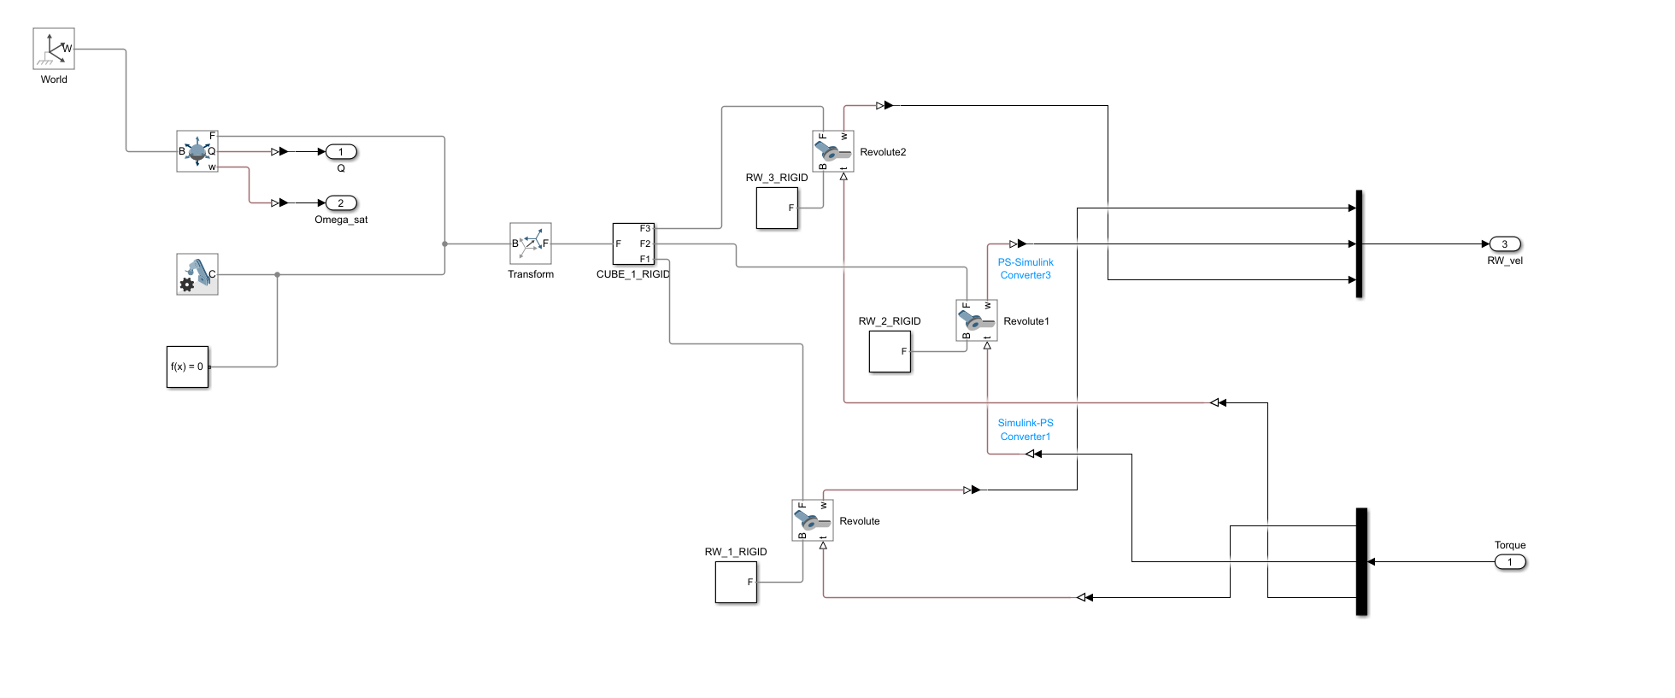
Рисунок А.1 – Структура блока Cube в имитационной модели экспериментального образца СУОС

